НАО «Таразский университет имени М.Х. Дулати»

УДК 677.076.4:677.017 | На правах рукописи

БОРКУЛАКОВА ЖАНЕРКЕ КУАНДЫККЫЗЫ

Разработка технологии использования отходов шерсти в качестве экологичных изоляционных нетканых материалов

8D07212 – «Инновационный текстиль»

Диссертация на соискание степени
доктора философии (PhD)

Научный консультант:
к.т.н., доцент М.Ш. Шардарбек
Таразский университет имени М.Х. Дулати,
г. Тараз, Казахстан

Зарубежный научный консультант:
PhD, доцент М.У. Илхамова
Ташкентский институт текстильной и легкой
промышленности, г. Ташкент, Республика Узбекистан

Республика Казахстан
Тараз, 2026
СОДЕРЖАНИЕ

НОРМАТИВНЫЕ ССЫЛКИ ........................................................................ |  | 4
ОПРЕДЕЛЕНИЯ .............................................................................................. |  | 5
ОБОЗНАЧЕНИЯ И СОКРАЩЕНИЯ ........................................................... |  | 6
ВВЕДЕНИЕ ....................................................................................................... |  | 7
1 | Современное состояние исследований и технологий получения нетканых теплоизоляционных материалов на основе шерсти .. | 11
1.1 | Современное состояние использования шерстяного сырья и проблемы переработки грубой шерсти ............................................... | 11
1.2 | Морфологические особенности и физико-механические свойства шерстяных волокон, определяющие их теплоизоляционные характеристики ...................................................................................... | 17
1.3 | Технологии производства нетканых теплоизоляционных материалов на основе шерсти и анализ факторов, определяющих их свойства ............................................................................................. | 30
1.3.1 | Технологии формирования нетканых материалов ............................. | 30
1.3.2 | Теплоизоляционные материалы на основе шерсти и их технологические особенности ............................................................. | 35
1.3.3 | Сравнительная характеристика шерстяных и синтетических утеплителей ............................................................................................ | 41
1.3.4 | Факторы влияющие на теплоизоляционные свойства нетканых материалов ............................................................................................. | 44
 | Выводы по главе 1 ................................................................................. | 46
2 | МАТЕРИАЛЫ И МЕТОДЫ ИССЛЕДОВАНИЯ ......................... | 48
2.1 | Характеристика исходного волокнистого сырья ............................... | 48
2.2 | Технология формирования нетканых материалов ............................. | 52
2.3 | Физико-механические испытания образцов ....................................... | 55
2.3.1 | Измерение толщины и поверхностной плотности ............................. | 55
2.3.2 | Методика определения разрывной нагрузки (прочности) нетканых материалов ............................................................................................. | 56
2.3.3 | Методика определения воздухопроницаемости нетканых материалов ............................................................................................. | 56
2.4 | Методы оценки теплоизоляционных свойств нетканых материалов ............................................................................................. | 57
2.5 | Методы математического моделирования и статистической обработки ............................................................................................... | 58
2.5.1 | Математическое моделирование на основе метода отклика поверхности (RSM) ............................................................................... | 58
2.5.2 | Статистическая обработка экспериментальных данных ................... | 60
 | Выводы по главе 2 ................................................................................. | 61
3 | РЕЗУЛЬТАТЫ ИСПЫТАНИЙ ФИЗИКО-МЕХАНИЧЕСКИХ И ФУНКЦИОНАЛЬНЫХ СВОЙСТВ ОБРАЗЦОВ ..................... | 62
3.1 | Структурные характеристики образцов: толщина и поверхностная плотность ............................................................................................... | 62
3.2 | Разрывная прочность нетканых материалов ...................................... | 63
3.3 | Воздухопроницаемость нетканых материалов ................................... | 66
 | Выводы по главе 3 ................................................................................. | 68
4 | ОЦЕНКА ТЕПЛОИЗОЛЯЦИОННЫХ И ТЕХНИКО-ЭКОНОМИЧЕСКИХ ПОКАЗАТЕЛЕЙ НЕТКАНЫХ МАТЕРИАЛОВ .................................................................................... | 69
4.1 | Результаты исследования теплоизоляционных свойств нетканых материалов ............................................................................................. | 69
4.2 | Технико-экономическое обоснование технологии получения нетканых материалов ............................................................................ | 75
 | Выводы по главе 4 ................................................................................. | 77
ЗАКЛЮЧЕНИЕ ............................................................................................... |  | 78
СПИСОК ИСПОЛЬЗОВАННЫХ ИСТОЧНИКОВ .................................. |  | 81
ПРИЛОЖЕНИЕ А – Акт испытаний прочности ......................................... |  | 92
ПРИЛОЖЕНИЕ Б – Акт испытаний воздухопроницаемости ................... |  | 94
ПРИЛОЖЕНИЕ В – Акт испытаний теплоудержания ............................... |  | 96
ПРИЛОЖЕНИЕ Г – Документ, подтверждающий прохождение научной стажировки .......................................................................................... |  | 98
ПРИЛОЖЕНИЕ Д – Акт внедрения результатов диссертационной работы ................................................................................................................. |  | 99

НОРМАТИВНЫЕ ССЫЛКИ

В настоящей диссертации использованы ссылки на следующие стандарты:
Экологический кодекс Республики Казахстан от 2 января 2021 года № 400-VI ЗРК.
Приказ Министра сельского хозяйства Республики Казахстан от 6 апреля 2015 года № 16-07/307 «Об утверждении Правил утилизации, уничтожения биологических отходов». Зарегистрирован в Министерстве юстиции Республики Казахстан 8 мая 2015 года № 11003.
Регламент (EC) № 1069/2009 Европейского парламента и Совета Европейского Союза от 21.10.2009 «Устанавливающий правила в отношении субпродуктов животного происхождения и производных продуктов, не предназначенных для употребления человеком, и отменяющий Регламент (ЕС) № 1774/2002 (Регламент о субпродуктах животного происхождения)».
Регламент (EU) Комиссии № 142/2011 от 25 февраля 2011 «О применении Регламента (ЕС) № 1069/2009 Европейского парламента и Совета, излагающего санитарные нормы в отношении побочных продуктов животного происхождения и производных продуктов, не предназначенных для потребления человеком, и о применении Директивы Совета 97/78/ЕС в отношении определенных образцов и предметов, исключенных из ветеринарных проверок на границе согласно данной Директиве».
ISO 9073-2:1995. Textiles – Test methods for nonwovens – Part 2: Determination of thickness, 1995. – 9 p.
ISO 9073-1:2023. Nonwovens – Test methods – Part 1: Determination of mass per unit area. – Geneva: International Organization for Standardization, 2023. – 10 p.
ISO 9073-3:2023. Nonwovens – Test methods – Part 3: Determination of tensile strength and elongation at break using the strip method. – Geneva: International Organization for Standardization, 2023. – 11 p.
ISO 9237:1995. Textiles – Determination of the permeability of fabrics to air. – Geneva: International Organization for Standardization, 1995. – 8 p.
ASTM D1518-85. Standard Test Method for Thermal Transmittance of Textile Materials. – West Conshohocken (PA): ASTM International, 2003. – 8 p.

ОПРЕДЕЛЕНИЯ

В настоящей диссертации применяются следующие термины с соответствующими определениями:
Нетканый материал – текстильный материал, полученный из волокон или нитей без процессов ткачества или вязания путем механического, термического или химического скрепления.
Теплоизоляционный материал – материал, предназначенный для снижения теплопередачи между средами с различной температурой.
Процент медулляции – доля волокон, имеющих центральный полый канал (медуллу), выраженная в процентах от общего числа волокон в образце.
Кемп (кемповые волокна) – грубые, жесткие и прямые шерстяные волокна, которые не обладают упругостью и мало скручиваются, содержат обширную сердцевину.
Кутикула (кутикулярный слой) – наружный чешуйчатый слой волокна, состоящий из плоских ороговевших клеток (чешуек) кератина, которые перекрывают друг друга подобно черепице
Корковый слой (кортекс) – это основной, срединный слой волоса, расположенный между кутикулой (внешним слоем) и медуллой (сердцевиной, при ее наличии).
Медулла – ряд пустот, образованных в центральной части некоторых волокон животного происхождения, обусловленных разрушением клеток в процессе роста.
Кератин – это структурный фибриллярный белок с высоким содержанием серы, являющийся основой роговых производных эпидермиса (волосы, ногти, кожа, перья, рога).
Матрикс – непрерывная фаза коры волокна, состоящая преимущественно из кератин-ассоциированных белков (KAP), богатых серосодержащими аминокислотами.
Теплопроводность – физическая величина, характеризующая способность материала переносить тепловую энергию от более нагретых участков к менее нагретым, равная отношению толщины образца к его термическому сопротивлению.
Акустические свойства – совокупность характеристик материала, определяющих его способность поглощать, отражать или ослаблять звуковые волны.

ОБОЗНАЧЕНИЯ И СОКРАЩЕНИЯ

В настоящей диссертации применяются следующие обозначения и сокращения:

CV | – | Coefficient of Variation (Коэффициент вариации)
EPS | – | Expanded Polystyrene (Вспененный пенополистирол)
IWTO | – | International Wool Textile Organization (Международная организация шерстяной текстильной промышленности)
LOI | – | Limiting Oxygen Index (Индекс предельного кислородного содержания)
NRC | – | Noise Reduction Coefficient (Коэффициент звукопоглощения)
PET | – | Polyethylene terephthalate (Полиэтилентерефталат)
RSM | – | Response Surface Methodology (Метод отклика поверхности)
SDG | – | Sustainable Development Goals (Цели устойчивого развития (ООН))
Std | – | Standard deviation (Стандартное отклонение)
VIP | – | Vacuum Insulation Panel (Вакуумная изоляционная панель)
XPS | – | Extruded Polystyrene (Экструдированный пенополистирол)
ИП | – | Индивидуальный предприниматель
НМ | – | Нетканый материал
ООН (FAO) | – | Food and Agriculture Organization (Продовольственная и сельскохозяйственная организация ООН)
РК | – | Республика Казахстан
СЭМ | – | Сканирующая электронная микроскопия

ВВЕДЕНИЕ

Актуальность темы исследования. В условиях современного развития науки и промышленности особое значение приобретает рациональное использование природных ресурсов, снижение объемов производственных отходов и переход к принципам устойчивого и экологически ориентированного производства. Одним из малоиспользуемых видов натурального сырья является грубая овечья шерсть, которая вследствие увеличенного диаметра волокон, высокой жесткости, неоднородности структуры и пониженной прядильной способности практически не применяется в традиционном текстильном производстве. Отсутствие применения грубой шерсти в производстве приводит к тому, что данный вид сырья фактически рассматривается как побочный продукт или отход животноводства, создающий дополнительную экологическую нагрузку при его накоплении и неправильной утилизации.
Особую актуальность данная проблема приобретает для стран с развитым овцеводством, в частности для Казахстана, где значительная часть поголовья представлена курдючными грубошерстными породами, разводимыми преимущественно для получения мяса. В результате ежегодно образуются значительные объемы грубой шерсти, не находящие эффективного промышленного применения. Нерациональное использование этого возобновляемого природного ресурса приводит не только к экономическим потерям, но и к усилению экологических рисков, связанных с хранением и утилизацией органических отходов.
В то же время шерсть является природным, возобновляемым и биоразлагаемым материалом, обладающим уникальным комплексом теплофизических, механических и гигроскопических свойств. Волокнистая структура шерсти обеспечивает высокую способность к теплоизоляции, регулированию влажности и воздухопроницаемости, что делает ее перспективным сырьем для создания экологически безопасных теплоизоляционных материалов. Кроме того, способность шерсти к естественной биодеградации после окончания жизненного цикла способствует формированию замкнутых биологических циклов и соответствует современным принципам циркулярной экономики и устойчивого развития.
Анализ научных исследований показывает, что природные волокна активно изучаются как сырье для теплоизоляционных материалов. Шерсть относится к числу наиболее эффективных природных теплоизоляционных волокон. По сравнению с другими натуральными волокнами она характеризуется одним из самых низких значений теплопроводности (около 0,033 Вт/мК), что обусловлено ее сложной внутренней структурой, наличием воздушных полостей, извитостью и высокой упругостью. Вместе с тем, теплозащитные свойства волокнистых материалов определяются не только теплопроводностью самих волокон, но и структурой сформированного материала. Наибольший вклад в теплоизоляцию вносит воздух, удерживаемый в порах и межволоконном пространстве, поскольку его теплопроводность существенно ниже. Нетканые материалы на основе шерсти демонстрируют низкие значения эффективной теплопроводности, сопоставимые с синтетическими теплоизоляторами. Совокупность низкой плотности, высокой пористости и развитой извитой структуры волокон создает стабильную воздушную прослойку, в результате чего коэффициент теплопроводности шерстяных утеплителей находится в диапазоне 0,038-0,054 Вт/мК, что соответствует верхнему диапазону показателей минеральных теплоизоляционных материалов. Формирование данной пористой структуры существенно зависит от технологических параметров производства. Однако анализ литературных источников показывает, что влияние технологических параметров иглопробивания, структуры многослойных нетканых материалов и соотношения грубых и полугрубых типов волокон шерсти в сырьевой смеси на теплозащитные свойства полностью натуральных шерстяных нетканых материалов изучено недостаточно. Кроме того, в научной литературе практически отсутствуют данные об использовании шерсти казахстанских курдючных пород в качестве сырья для теплоизоляционных материалов.
Цель исследования – разработать и экспериментально обосновать технологические режимы получения экологичных многослойных нетканых материалов на основе грубой и полугрубой шерсти овец для теплоизоляционных материалов, а также выявить закономерности изменения структуры нетканых материалов и ключевых свойств в зависимости от технологических параметров.
Задачи исследования:
1. Провести системный анализ литературы и статистических данных по использованию шерсти как сырья для теплоизоляционных материалов, включая объемы ее производства в стране и мире.
2. Изучить свойства шерсти, методы изготовления многослойных нетканых материалов, а также выявить основные факторы, влияющие на теплоизоляционные характеристики.
3. Определить и подготовить исходное сырье, выбрать способ скрепления волокон для формирования нетканых материалов.
4. Разработать программу экспериментальных исследований с применением методов планирования эксперимента для изучения влияния технологических параметров на свойства материалов.
5. Изготовить многослойные иглопробивные материалы на основе грубой шерсти, варьируя частоту прокалывания, число слоев и соотношение грубой и полугрубой шерсти, для изучения формирования структуры и ее влияния на теплоизоляционные, функциональные и физико‑механические свойства.
6. Установить количественные зависимости коэффициента теплоудержания, разрывной нагрузки и воздухопроницаемости многослойных нетканых материалов от технологических параметров и структурных характеристик.
7. Разработать научно обоснованные рекомендации по технологическим режимам изготовления экологичных нетканых теплоизоляционных материалов.
Объект исследования – нетканые материалы на основе грубой и полугрубой шерсти, используемые для теплоизоляции.
Предмет исследования – теплоизоляционные и физико-механические свойства многослойных иглопробивных нетканых материалов (теплоудержание, разрывная нагрузка, воздухопроницаемость) и закономерности их изменения в зависимости от технологических параметров формирования материала (частоты прокалывания, числа слоев и соотношения грубой и полугрубой шерсти).
Научная новизна исследования заключается в следующем:
- разработаны и научно обоснованы технологические режимы получения экологичных теплоизоляционных иглопробивных нетканых материалов на основе грубой и полугрубой шерсти казахстанских курдючных пород овец;
- исследовано комплексное влияние частоты прокалывания, числа слоев и соотношения шерстяных волокон на формирование структуры многослойных нетканых материалов и их теплоизоляционные свойства;
- установлены закономерности изменения коэффициента теплоудержания, разрывной нагрузки и воздухопроницаемости многослойных нетканых материалов в зависимости от структурных характеристик материала и параметров технологического процесса.
Практическая значимость работы. Результаты экспериментальных исследований могут быть использованы при разработке и совершенствовании технологий производства экологичных теплоизоляционных многослойных иглопробивных нетканых материалов для строительных и технических нужд. Созданная методика прогнозирования физико-механических и теплоизоляционных свойств нетканых материалов в зависимости от структурных и технологических параметров позволит обоснованно планировать технологические режимы производства. Нетканые материалы изготовлены в производственных условиях, что демонстрирует практическую применимость разработанных режимов и рекомендаций.
Работа также способствует вовлечению в промышленный оборот грубой шерсти казахстанских курдючных овец мясо-сального направления, ранее считавшейся маловостребованным побочным продуктом животноводства, что снижает экологическую нагрузку и экономические потери за счет рационального использования ценного сырья и уменьшения объемов отходов.
Практическая значимость работы подтверждена актом внедрения результатов исследования в условиях действующего производства. Работа выполнена в рамках программно-целевого финансирования.
Методы исследования включали: анализ научных источников; метод формирования многослойных иглопробивных нетканых материалов в производственных условиях; методы экспериментального планирования; методы лабораторных испытаний по определению теплоизоляционных и физико-механических характеристик материалов; методы математической статистики и регрессионного анализа для обработки экспериментальных данных; методы компьютерной обработки и графического представления результатов.
На защиту выносятся следующие основные положения:
- результаты лабораторных исследований по установлению закономерностей изменения структуры многослойных иглопробивных нетканых материалов в зависимости от технологических параметров (частоты прокалывания, числа слоев, соотношения типов шерсти);
- результаты лабораторных исследований по определению комплексного влияния варьируемых технологических параметров на теплоизоляционные и физико-механические свойства материалов (коэффициент теплоудержания, разрывная нагрузка и воздухопроницаемость);
- технологические режимы получения экологичных теплоизоляционных нетканых материалов иглопробивным способом на основе грубой и полугрубой шерсти казахстанских курдючных пород овец.
Связь диссертационной работы с научно-грантовыми проектами. Данная работа выполнена в рамках реализации гранта по програмно-целевому финансированию BR24992867 «Разработка ресурсосберегающих технологии для развития и управления водным хозяйством и перерабатывающей промышленностью Казахстана, создание инновационного инжинирингового центра», профинансированного Комитетом науки МНВО РК.
Апробация результатов. Основные положения диссертационной работы докладывались и обсуждались на международных научных конференциях: Международная научная конференция №5 «Progress in Science» (Бельгия, г. Брюссель, 2024); Международная научно-техническая конференция «To‘qimachilik va yengil sanoatda ilmhajmdor innovatsion texnologiyalar va dolzarb muommolar yechimi (TO‘QIMACHILIK VA YENGIL SANOAT – 2024)» (Узбекистан, Ферганский политехнический институт, г. Фергана, 2024).
Публикации. Основные результаты исследований опубликованы в 6 научных работах: 1 статья в международном рецензируемом научном журнале, входящем в базу данных Scopus/Web of Science (процентиль 80, Q1); 3 статьи в научных журналах, включенных в перечень изданий, рекомендуемых КОКНВО МНиВО РК; 2 статьи в сборниках материалов международных конференций.
Структура и объем диссертационной работы. Диссертационная работа состоит из введения, 4 разделов, заключения и списка использованных источников из 146 наименований, и приложений. Работа изложена на 91 странице текста, содержит 26 рисунков и 28 таблиц.

1 СОВРЕМЕННОЕ СОСТОЯНИЕ ИССЛЕДОВАНИЙ И ТЕХНОЛОГИЙ ПОЛУЧЕНИЯ НЕТКАНЫХ ТЕПЛОИЗОЛЯЦИОННЫХ МАТЕРИАЛОВ НА ОСНОВЕ ШЕРСТИ

1.1 Современное состояние использования шерстяного сырья и проблемы переработки грубой шерсти

Шерсть относится к числу стратегически значимых возобновляемых природных ресурсов, обладающих уникальным комплексом физико-механических и теплофизических свойств. Натуральное шерстяное волокно характеризуется низкой теплопроводностью, высокой гигроскопичностью, способностью к сорбции влаги, упругостью и биодеградируемостью, что определяет его широкое применение в текстильной и ряде технических отраслей.
В настоящее время мировое производство овечьей шерсти сохраняет стабильные объемы. По официальным статистическим данным Продовольственной и сельскохозяйственной организации ООН (FAO), ежегодный мировой объем производства за 2023-2024 гг. составляет порядка 1,7-1,8 млн тонн немытой шерсти (шерсть-сырец) [1]. Согласно данным Международной организации текстильной шерсти (IWTO) объем производства чистой шерсти после промывки оценивается примерно в 1,0-1,05 млн тонн [2]. Несмотря на относительную стабильность показателей, структура производства существенно варьируется в зависимости от регионов и породного состава овец.
К числу крупнейших мировых производителей шерсти по данным на 2024 год относятся Китай (364 тыс. тонн в год), Австралия (281 тыс. тонн), Новая Зеландия (124,9 тыс. тонн, оценка FAO), Турция (84 тыс. тонн) и Великобритания (68 тыс. тонн). Казахстан также входит в число стран-производителей с объемом порядка 36,3 тыс. тонн шерсти в год [1]. При этом Австралия ориентирована преимущественно на тонкорунное мериносовое направление, обеспечивающее высокую долю шерсти, востребованной в текстильной промышленности. В странах Азии, Африки и Центральной Азии, включая Казахстан, преобладают мясо-сальные и ковровые породы овец, дающие более грубое волокно, характеризующееся увеличенным диаметром, пониженной однородностью и сравнительно низкой прядильной ценностью. Региональная структура мирового рынка чистой (мытой) шерсти характеризуется высокой концентрацией: Австралия занимает около 24% мирового рынка, Китай – 14%, Новая Зеландия – 9%. Доля Казахстана в мировом производстве составляет около 2% [2].
На рисунке 1.1 представлено производство овечьей шерсти в 15 странах с наибольшим объемом производства за 2024 год. Очередность стран на диаграмме приведена по убыванию производства, Республика Казахстан выделена отдельным цветом для наглядности (данные FAO, 2024) [1].

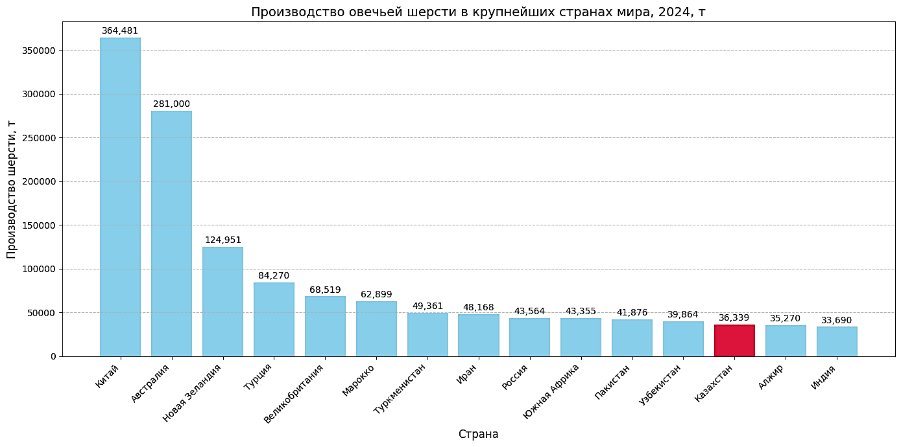

Рисунок 1.1 – Производство овечьей шерсти в 15 крупнейших странах мира по объему производства за 2024 год [1]

Мировая овцеводческая индустрия демонстрирует устойчивый рост мясного направления. Численность мирового поголовья овец превышает 1,3 млрд голов. Ежегодно в мире забивается порядка 500-540 млн овец для производства баранины, объем которой в 2024 году составил около 15 млн тонн [1], с прогнозируемым ростом до 19,6 млн тонн к 2035 году (по прогнозам аналитической компании Expert Market Research [3]). Эти данные свидетельствуют о том, что в глобальном масштабе овцеводство все в большей степени ориентируется на мясную продукцию, а шерсть становится сопутствующим продуктом.
Аналогичная тенденция наблюдается и в Республике Казахстан. По данным официальной статистики, поголовье овец в стране в 2024 году составило около 20,2 млн голов с тенденцией к росту. (Бюро национальной статистики РК, 2024) [4], а объем производства баранины достигает 132,7 тыс. тонн (FAO, 2024) [1]. Развитие отрасли ориентировано преимущественно на мясное направление, что обусловлено внутренним спросом и экспортным потенциалом. В этих условиях шерсть, особенно грубая, все чаще рассматривается как побочный продукт мясного овцеводства. По данным официальной статистики Республики Казахстан, в 2023 году общее производство овечьей шерсти составило 35,8 тыс. тонн, из которых 9,2 тыс. тонн – тонкой, 2,7 тыс. тонн – полутонкой, 3,8 тыс. тонн – полугрубой и 20,2 тыс. тонн – грубой (рисунок 1.2) [5].

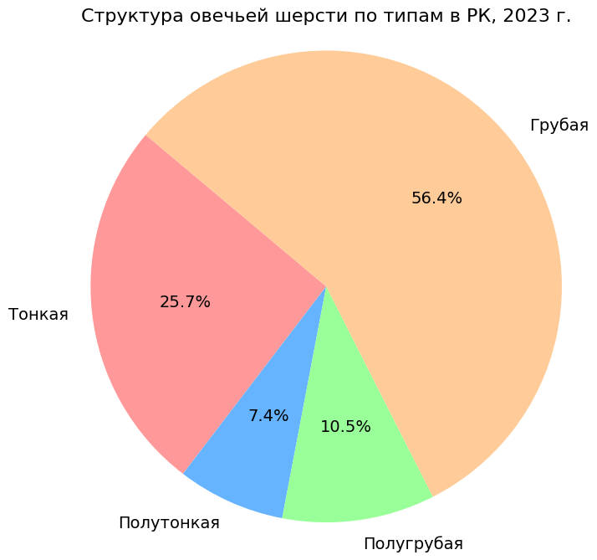

Рисунок 1.2 – Производство овечьей шерсти по типам в Республике Казахстан, 2023 г.

Наибольшие объемы грубой шерсти формируются в южных регионах страны, таких как Туркестанская (8,1 тыс. тонн) и Жамбылская (3,0 тыс. тонн) области [5]. Подробная региональная структура производства шерсти представлена в таблице 1.1. На рисунке 1.3 показано производство овечьей шерсти по регионам Казахстана с распределением по типам шерсти.

Таблица 1.1 – Производство овечьей шерсти по регионам Казахстана, 2023 г. [5]

 | Всего шерсти, т | Тонкая | Полутонкая | Полугрубая | Грубая
1 | 2 | 3 | 4 | 5 | 6
Республика Казахстан | 35 821,5 | 9 210,9 | 2 652,1 | 3 752,0 | 20 206,5
Абай | 2 052,2 | 456,6 | - | 335,6 | 1 260,0
Акмолинская | 1 000,4 | - | 3,7 | 527,8 | 468,9
Актюбинская | 2 533,4 | 6,8 | 836,0 | 60,3 | 1 630,3
Алматинская | 4 780,5 | 4 742,7 | 10,9 | 11,2 | 15,7
Атырауская | 742,9 | - | - | 2,9 | 740,0
Западно-Казахстанская | 1 852,2 | 99,0 | 242,7 | 911,3 | 599,2
Жамбылская | 4 893,6 | 102,1 | 1 280,1 | 476,5 | 3 034,9
Жетісу | 3 477,5 | 3 304,0 | 172,8 | 0,5 | 0,2
Карагандинская | 1 046,6 | - | - | 33,8 | 1 012,8
Костанайская | 426,4 | - | 0,4 | 116,5 | 309,5
Кызылординская | 626,6 | 173,2 | - | - | 453,4
Мангистауская | 564,5 | - | - | - | 564,5
Павлодарская | 887,3 | 113,8 | - | 101,9 | 671,6
Северо-Казахстанская | 647,9 | 0,0 | - | 642,9 | 5,0
Туркестанская | 8 165,6 | 36,1 | - | 6,3 | 8 123,2
Ұлытау | 730,8 | 13,2 | - | - | 717,6
Продолжение таблицы 1.1

1 | 2 | 3 | 4 | 5 | 6
Восточно-Казахстанская | 1 233,1 | 163,4 | 104,5 | 524,2 | 441,0
г. Астана | 0,3 | - | - | 0,3 | -
г. Алматы | 1,0 | - | 1,0 | - | -
г. Шымкент | 158,7 | - | - | - | 158,7

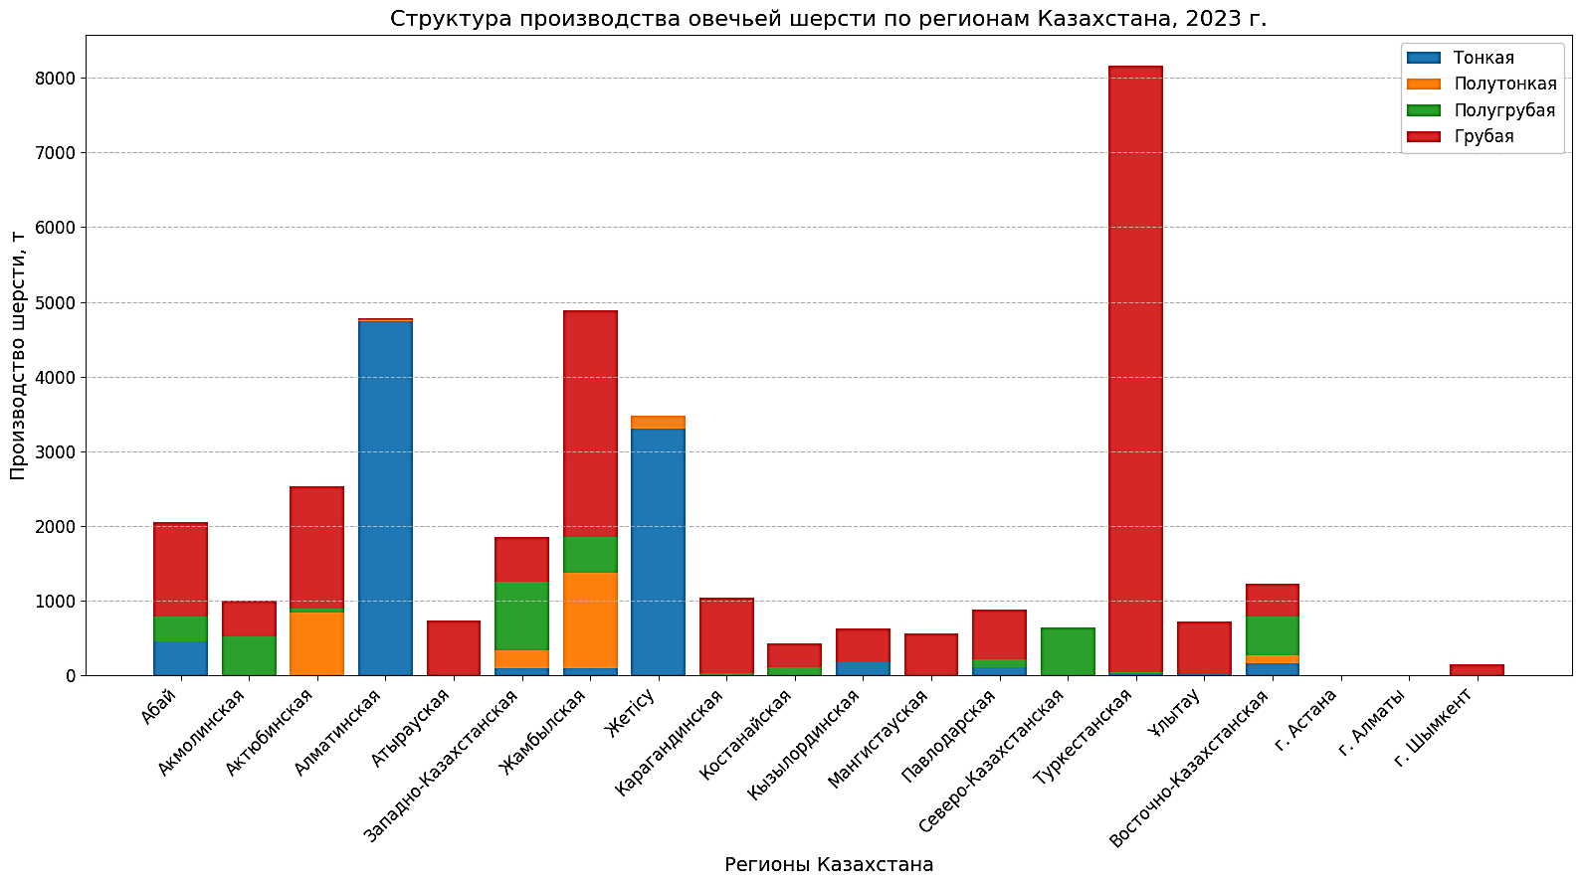

Рисунок 1.3 – Производство овечьей шерсти по регионам Казахстана в 2023 г., по типам шерсти (тонкая, полутонкая, полугрубая, грубая)

Стрижка овец является обязательной зоотехнической процедурой, направленной на поддержание физиологического состояния животных, предотвращение перегрева и обеспечение санитарно-гигиенических требований. В климатических условиях Казахстана стрижка грубошерстных и полугрубошерстных овец проводится, как правило, два раза в год – весной (май) и осенью (сентябрь). Таким образом независимо от рыночной конъюнктуры и уровня спроса, ежегодная стрижка обеспечивает стабильное формирование значительных объемов шерстяного сырья, что обусловливает неизбежность его дальнейшего использования или утилизации.
Породная структура казахстанского овцеводства представлена преимущественно курдючными и грубошерстными породами, адаптированными к резко континентальному климату. В результате ежегодно образуется значительный объем грубой шерсти, морфологические характеристики которой не соответствуют требованиям современной текстильной промышленности. Такое волокно отличается увеличенным диаметром, меньшей равномерностью и ограниченной пригодностью для производства тонких текстильных изделий.
В условиях снижения спроса на грубошерстяную продукцию и сокращения перерабатывающих мощностей значительная часть данного сырья остается невостребованной. По данным FAO (2010-2011 гг.), значительная часть грубой шерсти (70%) в Казахстане не находила сбыта и утилизировалась как отход [6]. Современная статистика реализации шерсти также указывает на ограниченную вовлеченность сырья в переработку, что позволяет говорить о сохранении структурных дисбалансов в отрасли. Подобная ситуация наблюдается и в ряде других стран, где ежегодно остаются неиспользованными значительные объемы грубого волокна [7-10], что подтверждает глобальный характер проблемы.
В странах Европейского союза обращение с данным видом сырья строго регламентируется. В соответствии с Регламентом (EC) No 1069/2009 [11] и Регламентом (EU) No 142/2011 [12], шерсть классифицируется как специальный отход и подлежит обязательной стерилизации при 130°С перед утилизацией для снижения высокой бактериальной нагрузки. Европейские нормы также обязывают фермеров обеспечивать ее оперативную утилизацию. На практике выполнение этих требований нередко затруднено, что приводит к несанкционированному хранению, транспортировке, сжиганию или захоронению шерсти. Подобные практики оказывают существенное негативное воздействие на окружающую среду, ухудшают качество сельских ландшафтов и могут представлять опасность для воздуха, воды, почв, растений, животных и человека вследствие высокой бактериальной контаминации [13]. В связи с этим отходы овечьей шерсти в настоящее время рассматриваются как отходы, вызывающие растущую обеспокоенность из-за сложности их управления.
В Республике Казахстан неиспользованная грубая шерсть после стрижки относится к категории вторичного сырья или «прочих отходов животноводства». Специального отдельного регламента, посвященного исключительно шерсти, не предусмотрено, ее обращение регулируется общими правилами по утилизации биологических и ветеринарных отходов животного происхождения как побочного непищевого продукта. Согласно Правилам утилизации, уничтожения биологических отходов (Приказ № 16-07/307) биологические отходы, образующиеся в результате деятельности объектов животноводства, подлежат: утилизации на кормовые цели или переработке организациями, занимающимися переработкой биологических отходов; утилизации или уничтожению путем сжигания в специальных установках (инсинераторы, крематоры, трупосжигательные печи и др.); размещению в скотомогильниках (биотермических ямах) при соблюдении ветеринарного контроля [14]. Ответственность за соблюдение требований правил возлагается на физических и юридических лиц, осуществляющих деятельность по выращиванию животных, заготовке, хранению и переработке продукции животного происхождения. Несанкционированное сжигание или иное обращение с биологическими отходами, представляющими опасность для здоровья животных и человека, влечет применение предусмотренных законом санкций. В соответствии со статьей 339 Экологического кодекса Республики Казахстан отходы являются объектом вещных прав, при этом образователи отходов признаются их собственниками и несут ответственность за соблюдение экологических требований до момента передачи специализированным организациям. Таким образом, неиспользованная шерсть, рассматриваемая как отход, находится в зоне ответственности предприятия-производителя [15].
В связи с отсутствием устойчивых технологических решений по переработке грубой шерсти данный вид сырья фактически рассматривается как вторичное сырье или отход производственного цикла. Экономическая нерентабельность переработки низкосортного волокна приводит к его складированию либо утилизации, что сопровождается потерей потенциальной добавленной стоимости и формированием дополнительных экологических рисков.
Нерациональное использование грубой шерсти обусловливает ряд негативных последствий: снижение экономической эффективности овцеводства, прямые финансовые потери фермерских хозяйств, дополнительные расходы на утилизацию, а также загрязнение окружающей среды при сжигании отходов. С учетом стабильности поголовья овец и обязательности ежегодной стрижки объемы такого сырья будут оставаться стабильными или увеличиваться, что усиливает необходимость поиска альтернативных направлений его использования.
Таким образом, формируется противоречие между:
- стабильным и биологически неизбежным образованием шерстяного сырья;
- снижением спроса на грубошерстяную текстильную продукцию;
- отсутствием эффективных технологий глубокой переработки данного ресурса.
В этих условиях грубая шерсть фактически выступает побочным продуктом мясного овцеводства, обладающим значительным, но недостаточно реализованным ресурсным потенциалом. С учетом природных изоляционных свойств шерстяного волокна перспективным направлением является разработка технологий его использования в качестве экологичных теплоизоляционных материалов, что соответствует принципам ресурсосбережения, циркулярной экономики и устойчивого развития [16-19].
Особую актуальность рациональное использование грубошерстяного сырья приобретает в контексте реализации Повестки дня в области устойчивого развития на период до 2030 года (UN 2030 Agenda for Sustainable Development). Цель устойчивого развития №12 «Ответственное потребление и производство» (SDG 12) направлена на обеспечение рационального использования природных ресурсов, сокращение отходов и формирование замкнутых производственных циклов [20]. Переработка грубой шерсти, образующейся как сопутствующий продукт мясного овцеводства, в функциональные теплоизоляционные материалы полностью соответствует задачам данной цели, поскольку способствует снижению объемов отходов, минимизации экологической нагрузки и повышению добавленной стоимости сельскохозяйственной продукции.
Таким образом, разработка технологий переработки грубого шерстяного волокна представляет собой не только технологическую задачу отраслевого уровня, но и вклад в достижение национальных и международных ориентиров устойчивого социально-экономического развития.

1.2 Морфологические особенности и физико-механические свойства шерстяных волокон, определяющие их теплоизоляционные характеристики

Шерсть – это один из самых древних видов натуральных волокон, который используется с ранних времен человеческой цивилизации, еще с 10 000 года до н.э. [21, 22]. Шерстяное волокно получают в основном из шерсти овец, коз, верблюдов и некоторых других млекопитающих [23, 24].
Овечья шерсть – это натуральное волокно, обладающее сложной химической природой и многоуровневой морфологической структурой, которая представляет собой сложный биополимерный материал животного происхождения, формирующийся в процессе роста волосяного покрова овец [22]. В процессе эволюции на протяжении тысячелетий сформировалась уникальная структура волокна, обеспечивающая эффективную защиту животных от воздействия неблагоприятных климатических факторов, включая холод, жару, ветер и влагу. Именно эта природная адаптация определяет высокие теплоизоляционные свойства шерсти и ее универсальность в различных областях применения.
Шерсть представляет собой природное кератиновое волокно с выраженной многоуровневой иерархической организацией, характеризующейся высокой степенью самоорганизации на различных масштабных уровнях – от молекулярного до макроскопического. Такая структурная сложность обусловливает уникальный комплекс функциональных характеристик шерстяных материалов.
Шерстяное волокно имеет преимущественно цилиндрическую форму с постепенным сужением от корневой части к вершине. При поперечном сечении различают три основные морфологические области: кутикулу, корковый слой (кортекс) и, в ряде случаев, медуллу (рисунок 1.4). Соотношение этих компонентов зависит от генетических особенностей, породы овец и тонины волокна.
Внешний слой волокна, кутикула, составляет около 10% его массы и выполняет защитную функцию. Она состоит из перекрывающихся чешуек, напоминающих черепичное покрытие, что придает поверхности шерсти шероховатость и способствует формированию высоких фрикционных свойств [25]. Белки кутикулы преимущественно имеют β-листовую конформацию, что обеспечивает повышенную устойчивость к истиранию, воздействию внешней среды и усадке [26]. Поверхность кутикулы покрыта тонким липидным слоем, главным компонентом которого является 18-метилэйкозановая кислота. Данный слой придает волокну гидрофобные свойства, регулирует взаимодействие с влагой и влияет на поверхностную сорбцию загрязняющих веществ, определяет блеск и свойлачиваемость шерсти [27].

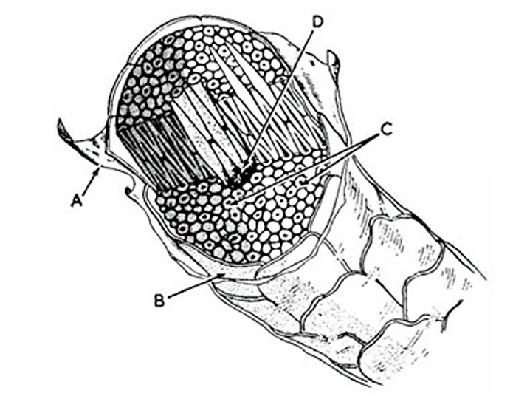

Рисунок 1.4 – Структура шерстяного волокна: A – Чешуйчатый слой (кутикула); B – Корковый слой (кортекс); C – Клетка кортекса; D – Сердцевина (медулла) [28]

Под кутикулой располагается корковый слой, составляющий около 90% объема волокна и определяющий его основные механические и теплофизические характеристики. Кортекс представляет собой сложную композитную структуру, состоящую из ориентированных промежуточных филаментов кератина, погруженных в матрицу кератин-ассоциированных белков. Высокое содержание цистина в данной матрице обусловливает значительную концентрацию серы и высокую плотность дисульфидных связей, что обеспечивает прочность, упругость и устойчивость к деформации [29].
Кератиновые промежуточные филаменты формируют макрофибриллы, объединенные в более крупные структурные элементы (рисунок 1.5). Их упаковка контролируется составом и вторичной структурой белков матрицы. В большинстве шерстяных волокон выделяют три типа корковых клеток: орто-, мезо- и пара-клетки [30].

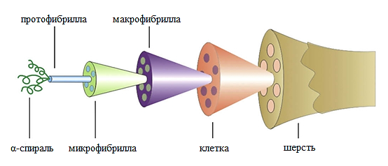

Рисунок 1.5 – Иерархическая структура кератина шерстяного волокна [31]
Асимметричное, преимущественно билиатеральное распределение ортокортикальных и паракортикальных клеток в корковом слое, дополненное присутствием мезокортикальных клеток является основным морфологическим фактором, определяющим извитость шерстяных волокон (рисунок 1.6).

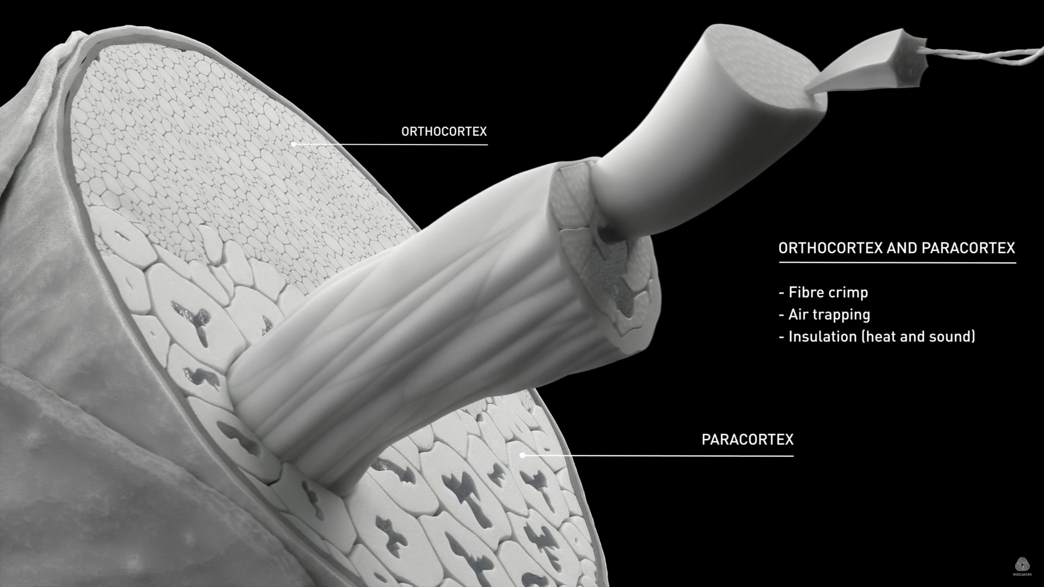

Рисунок 1.6 – Билиатеральное распределение ортокортикальных и паракортикальных корковых клеток [32]

Ортокортикальные и паракортикальные клетки отличаются структурной организацией и биохимическим составом. Такое пространственное распределение формируется еще на стадии роста волокна вследствие митотической асимметрии клеток волосяного фолликула и генетически обусловлено. Различия в строении и физико-химических свойствах этих областей приводят к их неодинаковой способности к набуханию при увлажнении. Паракортикальная зона, как правило, набухает в большей степени, что вызывает возникновение внутренних механических напряжений в структуре волокна. Эти напряжения фиксируют его кривизну и обеспечивают устойчивость пространственной извитости [33, 34]. Извитость шерсти играет важную функциональную роль, поскольку способствует формированию развитой пористой структуры в объеме материала, увеличивает количество воздушных прослоек и снижает плотность упаковки волокон. В результате повышаются теплоизоляционные, акустические и упругие свойства шерстяных материалов, а также их способность к восстановлению формы после деформации.
Молекулярной основой кератина является α-спиральная структура, формирующая коил-коил-конформацию. Такая организация обеспечивает высокую эластичность и способность к обратимой деформации. При растяжении α-структура может частично переходить в β-конформацию, что сопровождается изменением механических характеристик волокна [35].
В некоторых типах шерсти, особенно грубой, в центральной части волокна присутствует медулла – система воздушных полостей, которая может быть непрерывной или прерывистой. Наличие медуллы существенно влияет на теплоизоляционные свойства, поскольку воздушные включения снижают теплопроводность и повышают теплоудерживающую способность материала. Также медуллярная шерсть лучше держит форму в матах/панелях, не слеживается при компрессии. Кроме того, медулла добавляет жесткость и сопротивление к сминанию за счет ригидной структуры и снижает общую эластичность [36].
Дополнительную роль играет клеточно-мембранный комплекс, состоящий из липидов и неволокнистых белков, который разделяет корковые клетки. Он способствует диффузии влаги и химических веществ, участвует в сорбционных процессах и влияет на долговечность волокна. В структуре шерсти также присутствуют внутренние липиды, включая холестерин и свободные жирные кислоты, которые регулируют взаимодействие волокна с влагой и газами [37, 38].
Следует отметить, что морфологические особенности шерсти тесно связаны с ее функциональными свойствами. Чешуйчатая поверхность и развитая пористость способствуют сорбции влаги и вредных веществ, извитость обеспечивает формирование воздушных прослоек и высокую теплоизоляцию, а наличие медуллы дополнительно снижает теплопроводность. Таким образом, морфология шерстяного волокна играет определяющую роль в формировании комплекса теплофизических, акустических, гигроскопических и экологических характеристик.
По своему химическому составу шерсть относится к белковым волокнам, поскольку ее основным структурным компонентом является кератин. Химический состав шерсти определяется физиологическими процессами в организме животных, условиями их содержания, породными особенностями и внешними факторами окружающей среды. В среднем шерсть содержит около 60% белковых веществ, 10-15% влаги, 10-15% жиров, а также 25-70% минеральных и органических примесей [39-41]. Эти компоненты можно условно разделить на две группы:
- внутренние структурные вещества, формирующие само волокно;
- внешние сопутствующие вещества, находящиеся на поверхности.
Главным компонентом шерсти является кератин – природный структурный белок, составляющий около 90-95% сухой массы очищенного волокна. Кератин – природный высокомолекулярный полимер, характеризующийся многоуровневой структурой, включающей органические и неорганические компоненты. Именно он формирует механические, физические и теплоизоляционные свойства шерсти [40, с. 6-8]. Кератин состоит из длинных полипептидных цепей, образованных аминокислотами. Основными элементами в составе кератина являются: углерод, кислород, водород, азот, сера. Обобщенный химический состав шерсти представлен в таблице 1.2.

Таблица 1.2 – Общий химический состав шерсти [40, с. 5]

Компонент шерсти | Процентное содержание | Компонент кератина | Процентное содержание
Кератин | 33 | Углерод | 50
 |  | Водород | 12
 |  | Кислород | 10
 |  | Азот | 25
 |  | Сера | 3
Грязь | 26
Засохший пот | 28
Жир | 12
Вода | 1

Шерсть содержит около 18 различных аминокислот, состав которых может варьироваться в зависимости от породы овец, условий кормления, физиологического состояния животных и внешних факторов [42]. Основные аминокислоты представлены в таблице 1.3.

Таблица 1.3 – Состав основных аминокислот в шерсти [42, с. 4-5]

Аминокислота | Структура | Характер боковой цепи
1 | 2 | 3
Глицин | 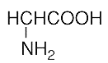 | Углеводородная
Аланин | 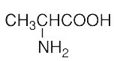 | Углеводородная
Фенилаланин | 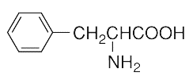 | Углеводородная
Валин | 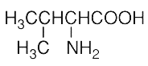 | Углеводородная
Лейцин | 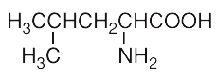 | Углеводородная
Изолейцин | 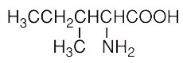 | Углеводородная
Серин | 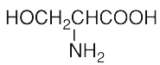 | Полярная
Треонин | 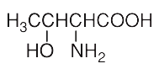 | Полярная
Тирозин | 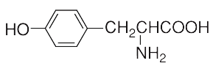 | Полярная
Продолжение таблицы 1.3

Аспарагиновая кислота | 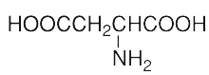 | Кислотная
Глутаминовая кислота | 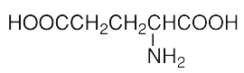 | Кислотная
Гистидин | 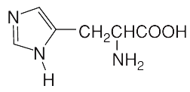 | Основная
Аргинин | 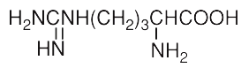 | Основная
Лизин | 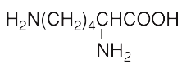 | Основная
Метионин | 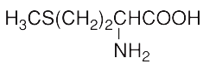 | Серосодержащая
Цистин | 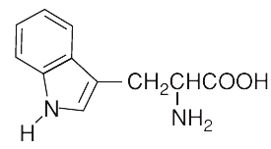  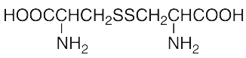 | Серосодержащая
Триптофан |  | Гетероциклическая
Пролин | 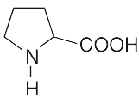 | Гетероциклическая

Аминокислотный состав кератина определяет уникальные свойства шерсти. Высокое содержание серосодержащих аминокислот, прежде всего цистина, обеспечивает образование дисульфидных связей, которые придают волокну высокую прочность, упругость и устойчивость к деформации. Это объясняется тем, что дисульфидные или цистиновые поперечные связи между основными молекулярными цепями волокна создают трехмерную молекулярную сеть [43, 44].
Высокая огнестойкость волокна также определяется аминокислотным составом кератина. В отличие от большинства натуральных и синтетических текстильных волокон, шерсть характеризуется повышенной температурой воспламенения, низкой скоростью распространения пламени и способностью к самозатуханию после удаления источника теплового воздействия. Эти особенности обусловлены специфическим химическим строением белка кератина, в котором значительную роль играют азот- и серосодержащие аминокислоты [45, 46]. Высокое содержание азота в структуре шерстяного волокна способствует снижению горючести, поскольку процессы окисления азотсодержащих соединений требуют значительного количества кислорода. В результате замедляется развитие реакции горения и уменьшается интенсивность тепловыделения. Кроме того, сравнительно низкое содержание водорода в составе кератина также приводит к снижению теплоты сгорания по сравнению с углеводородными волокнами [47]. Особое значение для огнестойкости шерсти имеет наличие серосодержащих аминокислот, прежде всего цистина. Дисульфидные связи, формируемые остатками цистина, образуют пространственно сшитую структуру кератина, обеспечивающую термическую устойчивость волокна. При воздействии повышенных температур происходит разрыв этих связей с выделением серосодержащих газообразных продуктов сероводорода, которые подавляют процессы горения и способствуют формированию углеродистого защитного слоя. Образующийся коксовый остаток ограничивает доступ кислорода к материалу, что препятствует дальнейшему распространению пламени [48-50]. Важным фактором является также высокая гигроскопичность шерсти, обусловленная наличием полярных функциональных групп аминокислот. Поглощенная влага при нагревании испаряется, поглощая значительное количество тепловой энергии и тем самым повышая устойчивость волокна к воспламенению. В совокупности эти особенности определяют высокий индекс предельного кислородного содержания (LOI) шерсти (около 25%), что характеризует ее как природно трудногорючий материал [51, 52].
Гигроскопичность шерсти является комплексным свойством, обусловленным аминокислотным составом кератина, наличием полярных функциональных групп, развитой микропористой структурой, аморфно-кристаллической организацией и специфическими полимерными характеристиками белкового волокна. Указанные особенности определяют уникальные эксплуатационные свойства шерсти, включая теплоизоляцию, комфортность и устойчивость к воздействию температурных и влажностных факторов. Высокая способность шерсти к поглощению и удержанию влаги обусловлена, прежде всего, ее белковой природой и особенностями молекулярной структуры кератина. Кератиновые волокна обладают высокой способностью к поглощению и удержанию влаги благодаря наличию в матричных белках большого количества полярных функциональных групп, таких как гидроксильные, амидные, карбоксильные, гуанидиниевые и аминны [53]. Эти группы способны образовывать водородные связи с молекулами воды, формируя активные центры сорбции. При проникновении воды в структуру волокна она выполняет роль своеобразного «сшивающего» агента и фактора набухания, увеличивая расстояние между белковыми цепями и ослабляя межцепные взаимодействия. Кроме того, молекулы воды могут замещать существующие водородные связи внутри белковой матрицы, формируя новые связи типа «полимер-вода». В результате происходит пластификация структуры, возрастает сегментальная подвижность макромолекул, снижается жесткость и прочность, увеличивается деформируемость волокна. Указанные взаимодействия приводят к формированию пространственной трехмерной структуры «кератин-вода», которая по своим свойствам напоминает гидрогель. Такая структура обеспечивает большое количество активных центров, способных связывать дополнительные молекулы воды, что объясняет высокую гигроскопичность шерсти. При этом кристаллические ядра промежуточных филаментов относительно нечувствительны к влаге, тогда как аморфная матрица, окружающая их, в большей степени определяет сорбционные свойства волокна. Иерархическая организация шерстяного волокна дополнительно усиливает данный эффект. На наноуровне филаменты погружены в гидратированную аморфную матрицу, которая на микроуровне образует ламеллярные и волокнистые структуры, способные удерживать влагу и препятствовать ее быстрому испарению. В результате шерсть способна поглощать значительные количества влаги и длительно удерживать ее за счет устойчивой сети водородных связей внутри матрицы [38, с. 77-96; 54]. Однако влага также имеет сильное влияние и на структуру кератина, при увеличении относительной влажности воздуха от 0 до 100% прочность шерстяного волокна может снижаться почти в два раза [55]. Микропористая структура шерсти является еще одним важным фактором влагопоглощения. В сухом состоянии размеры микропор составляют около 0,6 нм, однако при увлажнении происходит набухание белковой матрицы, вследствие чего поры расширяются до 4,1 нм [54, с. 1]. Это облегчает диффузию молекул воды внутрь волокна и способствует повышению влагоемкости. Таким образом, сорбция влаги в шерсти носит не только поверхностный, но и объемный характер. Механизм влагопоглощения шерсти включает несколько последовательных стадий. На первом этапе происходит быстрая адсорбция молекул воды на поверхности и в доступных активных центрах, что занимает от нескольких часов. Далее следует более медленная стадия, связанная с диффузией воды вглубь структуры, перераспределением влаги и набуханием волокна. Этот процесс может продолжаться в течение нескольких дней. Согласно исследованиям T.M. Tuzcu, вторичная стадия сопровождается структурной перестройкой белковой матрицы [56]. При повышении содержания влаги свыше 20% начинается кластеризация молекул воды, когда они образуют ассоциаты в аморфных областях. Это приводит к дальнейшему увеличению размеров микропор и изменению физико-механических свойств волокна. Такое поведение характерно для природных полимеров с развитой сетью водородных связей [54, с. 1-4; 55, с. 249-309].
Таким образом, сочетание полярных боковых групп аминокислот, процессов водно-индуцированного набухания и пластификации, а также многоуровневой филаментно-матричной структуры обусловливает высокую влагоемкость и влагорегулирующую способность шерсти, что является важным фактором ее изоляционных и эксплуатационных свойств. Высокая гигроскопичность шерсти тесно связана с ее теплоизоляционными характеристиками и функциональной стабильностью в условиях переменной влажности. Поглощенная влага увеличивает теплоемкость материала, благодаря чему шерсть способна аккумулировать тепловую энергию и замедлять процессы теплообмена, тогда как последующее испарение влаги сопровождается поглощением тепла и способствует регулированию теплового баланса. В результате способность шерсти к многократным циклам сорбции и десорбции влаги обеспечивает выраженный эффект естественной терморегуляции. Это особенно важно для текстильных и строительных теплоизоляционных материалов, эксплуатируемых в условиях колебаний температуры и относительной влажности воздуха, поскольку шерстяные волокна активно участвуют в стабилизации влажностно-теплового режима, регулируют микроклимат помещений и предотвращают образование конденсата в теплоизоляционных системах, повышая долговечность конструкций и комфортность эксплуатации зданий.
Еще одним важным функциональным свойством шерстяных волокон, является способность к нейтрализации и сорбции вредных химических веществ. Данное свойство обусловлено сочетанием развитой волокнистой структуры и наличием в кератине большого количества функциональных групп различной химической природы. Высокая удельная поверхность и извитость шерстяных волокон формируют пространственную пористую сеть с большим количеством микропустот, обеспечивающих интенсивный контакт материала с окружающей газовой средой. Благодаря этому молекулы загрязняющих веществ легко диффундируют вглубь волокна и фиксируются на его поверхности и в объеме материала [38, с. 141-143].
Структурные особенности шерсти являются одним из определяющих факторов сорбционных процессов. Волокна состоят из иерархически организованных кератиновых фибрилл, обладающих выраженной извитостью и шероховатой поверхностью. Такая морфология создает большое количество микроскопических углублений, каналов и межволоконных пустот, существенно увеличивающих удельную поверхность по сравнению с гладкими волокнами аналогичного диаметра. Пространство между извитыми волокнами формирует развитую систему капилляров, в которых происходит капиллярная конденсация паров. Это способствует удержанию молекул загрязняющих веществ даже при низких парциальных давлениях. Дополнительный вклад вносит внутренняя пористость кератиновой матрицы, включающая аморфные области и межфибриллярные зазоры, увеличивающие объем сорбции [38, с. 28-38; 55 с. 254-260; 57, 58].
Определяющее значение в данных процессах также играют полярные функциональные группы белковой матрицы кератина, включая аминные (–NH₂), карбоксильные (–COOH), гидроксильные (–OH) и сульфгидрильные (–SH) группы. Эти группы способны вступать во взаимодействие с молекулами вредных веществ за счет водородных связей, диполь-дипольных и ван-дер-ваальсовых взаимодействий. В результате формируются устойчивые физико-химические связи, препятствующие повторному выделению загрязняющих соединений в окружающую среду [38, с. 26-35]. Установлено, что шерсть эффективно сорбирует как полярные, так и неполярные летучие органические соединения, включая формальдегид, ацетон, толуол, бензол и другие соединения, присутствующие во внутреннем воздухе помещений. Согласно экспериментальным данным, шерстяные материалы способны удалять до 94-96% формальдегида, диоксида серы и оксидов азота в течение нескольких часов за счет пассивной диффузионной сорбции [59].
Дополнительным механизмом является химическое взаимодействие между функциональными группами кератина и реакционноспособными молекулами загрязнителей. Так, образование водородных связей обеспечивает прочное, но обратимое связывание летучих органических соединений на поверхности волокон. Нуклеофильные центры серосодержащих аминокислот, прежде всего цистеина, способны взаимодействовать с электрофильными карбонильными соединениями, например формальдегидом, с образованием менее летучих аддуктов. Кроме того, фенольные и серосодержащие группы кератина могут участвовать в мягких окислительно-восстановительных реакциях, приводящих к превращению токсичных соединений в менее опасные формы. Таким образом, шерсть проявляет не только физическую адсорбцию, но и элементы химической сорбции [38, с. 67-76; 60].
Следует отметить, что аминокислотный состав кератина характеризуется значительным содержанием кислотных и основных аминокислот, формирующих выраженные буферные свойства волокна. Это способствует нейтрализации кислых и щелочных загрязняющих веществ, включая формальдегиды, оксиды азота и сернистые соединения. Благодаря этим свойствам шерсть может выступать в качестве пассивного фильтра, способствуя улучшению качества воздуха в помещениях без применения дополнительной энергии [38, с. 26-33; 59, c. 221-223; 60, с. 211-213].
Особое значение данные свойства приобретают при использовании шерсти в теплоизоляционных и строительных системах. В современных энергоэффективных зданиях теплоизоляционные материалы выполняют не только функцию снижения теплопотерь, но и участвуют в формировании благоприятного микроклимата. Способность шерстяных материалов сорбировать и десорбировать газообразные загрязнители способствует снижению концентрации вредных веществ. Это улучшает санитарно-гигиенические условия и обеспечивает комфорт проживания.
Таким образом, сочетание развитой иерархической структуры, высокой пористости, наличия реакционноспособных функциональных групп и буферных свойств обусловливает комплекс сорбционных, детоксикационных и микроклиматообразующих характеристик шерсти. Данные особенности значительно расширяют область применения шерстяного волокна в экологически безопасных теплоизоляционных материалах, соответствующих принципам устойчивого строительства и ресурсосбережения.
В контексте применения шерсти в теплоизоляционных материалах особое значение приобретают ее физико-механические и теплофизические характеристики. К числу ключевых свойств, определяющих эффективность шерсти как теплоизоляционного сырья, относятся:
- теплопроводность;
- механические свойства;
- акустические свойства;
- экологичность.
Теплоизоляционные свойства шерсти обусловлены развитой пористой структурой, извитостью волокон, а также наличием медуллярных каналов в грубых волокнах [21, c. 448-456]. В совокупности эти характеристики формируют сложную многоуровневую систему удержания воздуха, который является главным теплоизолирующим компонентом.
Важным фактором низкой теплопроводности шерсти является прежде всего способностью структуры шерсти удерживать значительное количество неподвижного воздуха внутри волокнистой сети. Так основным теплоизолирующим компонентом выступает воздух, теплопроводность которого составляет около 0,025 Вт/мК, что существенно ниже, чем у твердой фазы волокна [23, c. 305-333]. Одним из определяющих факторов является низкая объемная плотность шерстяных панелей. Небольшая масса при большом объеме означает, что основная часть материала представлена воздухом. Волокна формируют трехмерную пористую структуру с множеством замкнутых воздушных полостей, вследствие чего эффективная теплопроводность материала определяется преимущественно воздушной фазой. Дополнительное влияние оказывает извитая и нерегулярная форма шерстяных волокон. Криволинейная геометрия увеличивает извилистость пути теплового потока, препятствуя его прямолинейному распространению через материал [36, c. 2442-2445; 61]. Гигроскопичность шерсти также влияет на теплопроводность: при увеличении влажности коэффициент теплопроводности возрастает, поскольку вода обладает более высокой теплопроводностью по сравнению с воздухом [62]. Следовательно, минимальные значения теплопроводности достигаются в сухом состоянии материала.
Таким образом, совокупность низкой плотности, высокой пористости и извитой структуры волокон обеспечивает коэффициент теплопроводности шерстяных утеплителей в диапазоне 0,038-0,054 Вт/мК, что сопоставимо с верхним диапазоном показателей минеральных теплоизоляционных материалов [61, с. 994; 63].
Механические свойства шерстяных волокон, включая высокую прочность, растяжимость и упругость, обусловлены их иерархической структурной организацией, химическим составом кератина и морфологическими особенностями волокна. Предел прочности шерсти составляет в среднем 100-140 МПа (15-20 сН/текс), удлинение достигает 30% в сухом состоянии и 50% при влажном, при этом шерсть обладает способностью к восстановлению формы, что обеспечивает уникальное сочетание прочности и эластичности по сравнению с большинством природных волокон [64, 65].
Ключевым структурным элементом, определяющим механическое поведение шерсти, является система коил-коил α-спиралей, формирующих кератиновые промежуточные филаменты в составе микрофибрилл. При растяжении происходит частичный обратимый переход α-спиральной структуры в β-конформацию, что позволяет волокну воспринимать значительные деформации без разрушения. Данный механизм лежит в основе высокой растяжимости и способности шерсти возвращаться к исходной длине после удлинения до 30% [35, с. 421-439].
Существенное влияние на прочность и модуль упругости оказывают дисульфидные связи (–S–S–), образованные остатками цистеина. Их содержание в кератине составляет около 3-10%, причем наибольшая концентрация характерна для белков матрикса, ассоциированных с кератином. Плотность дисульфидных сшивок определяет устойчивость структуры, сопротивление деформациям и различия между ортокортикальными и паракортикальными клетками [29, с. 646-648; 43, с. 385-393; 44, с. 728-729].
Важную роль также играет соотношение микрофибриллярной и матричной фаз в корковом слое. Микрофибриллы α-кератина выполняют армирующую функцию, обеспечивая высокую прочность и модуль упругости, тогда как аморфный матрикс отвечает за эластичность, вязкоупругость и способность волокна к восстановлению формы. Увеличение доли матрикса, характерное для грубой шерсти, способствует росту жесткости и устойчивости к механическим повреждениям, однако приводит к снижению гибкости. Таким образом, оптимальное сочетание данных фаз обеспечивает баланс прочности и деформационной способности шерстяных волокон [66, 67].
Дополнительным фактором механической устойчивости является извитость шерсти, формирующаяся вследствие билиатерального распределения ортокортикальных и паракортикальных клеток. Извитость увеличивает трение между волокнами, улучшает сопротивление сжатию и способствует сохранению объема теплоизоляционных материалов [64, с. 8-11]. Диаметр волокна также оказывает значительное влияние на механические характеристики. Тонкие волокна (менее 25 мкм) обладают более высокой эластичностью, большим относительным удлинением и способностью к восстановлению формы, что обусловлено их более однородной структурой, меньшей степенью медулляции и выраженной извитостью. В свою очередь, грубые волокна (более 30 мкм) характеризуются большей абсолютной прочностью и жесткостью, однако меньшей гибкостью и повышенной склонностью к хрупкому разрушению. Это связано с увеличением доли матриксной фазы, наличием медуллы и изменением распределения напряжений в корковом слое волокна [66, с. 165; 67, с. 8-12; 68].
Механические свойства шерсти зависят и от внешних факторов, включая породу, возраст животных, условия кормления и содержание серосодержащих аминокислот в рационе. Дефицит таких аминокислот приводит к снижению прочности волокон, тогда как благоприятные условия выращивания способствуют формированию более устойчивой структуры [69]. Следует также учитывать влияние влажности: при увлажнении прочность шерсти снижается, однако растяжимость возрастает, что связано с пластицирующим действием воды на белковую матрицу [66, с. 164-168].
Таким образом, механические свойства шерсти формируются благодаря сочетанию иерархической структуры, дисульфидных сшивок, морфологии и извитости волокон. Эти особенности обеспечивают высокую устойчивость к деформациям, долговечность и способность сохранять объем, что является важным фактором при использовании шерсти в теплоизоляционных и строительных материалах.
Акустические свойства овечьей шерсти обусловлены ее сложной волокнистой структурой, высокой пористостью и наличием значительного количества межволоконных воздушных прослоек. Извитая (гофрированная) форма шерстяных волокон способствует формированию многослойной пространственной структуры материала, что повышает сопротивление прохождению звуковых волн. При распространении звука через шерстяные изделия происходит его постепенное рассеяние и поглощение вследствие трения между воздушными потоками и поверхностью волокон, что приводит к снижению интенсивности звука и уменьшению реверберации [64, с. 2-3].
Исследования показывают, что материалы на основе шерсти обладают высокими коэффициентами звукопоглощения, особенно в диапазоне средних и высоких частот [70-74], что делает их эффективными для снижения бытового шума в жилых и общественных помещениях. При этом на акустические характеристики значительное влияние оказывают толщина и плотность материала: увеличение толщины приводит к росту коэффициента звукопоглощения [64, с. 2-3; 71, с. 5-9; 75]. Так при оптимальных параметрах плотности и толщины шерстяные панели демонстрируют звукопоглощающие характеристики, сопоставимые с минеральной ватой и переработанными полиуретановыми пенами. При этом качество исходного сырья оказывает незначительное влияние на коэффициент звукопоглощения, что позволяет использовать низкосортную и грубую шерсть, не востребованную в текстильной промышленности, для производства акустических материалов [71, с. 5-9; 75, с. 102-119; 76-78].
Практическое значение акустических свойств шерсти подтверждается ее многолетним использованием в музыкальной промышленности, в частности при производстве фетровых покрытий молоточков фортепиано, демпферов и виброизоляционных элементов [77, с. 10].
Таким образом, сочетание пористой структуры, извитости волокон, развитой внутренней поверхности и регулируемых структурных параметров обеспечивает высокую акустическую эффективность шерсти, что расширяет перспективы ее применения и в экологически безопасных звукоизоляционных материалах.
Экологичность овечьей шерсти также является одним из ключевых факторов, определяющих ее перспективность в качестве сырья для изоляционных материалов. Шерсть относится к возобновляемым природным ресурсам, поскольку ежегодно воспроизводится в процессе естественного роста волосяного покрова животных. При этом ее получение не требует значительных затрат невозобновляемых ресурсов, что способствует снижению углеродного следа по сравнению с синтетическими и минеральными теплоизоляционными материалами. Более того шерсть пригодна к повторному использованию и переработке [79].
Одним из важнейших экологических преимуществ шерсти является ее биоразлагаемость. Волокна, состоящие преимущественно из белков кератина, способны разлагаться в почве под действием микроорганизмов и ферментов в течение относительно короткого времени. В процессе разложения в окружающую среду возвращаются такие элементы, как азот, сера, фосфор и углерод, что способствует улучшению плодородия почвы и формированию замкнутого биологического цикла. В отличие от синтетических материалов, которые сохраняются в окружающей среде на протяжении длительного времени и являются источником микропластикового загрязнения, шерсть не оказывает негативного воздействия на наземные и водные экосистемы [80-83].
Таким образом, сочетание возобновляемости, биоразлагаемости, низкого углеродного следа, возможности переработки и длительного срока службы определяет высокую экологическую ценность овечьей шерсти. Эти характеристики соответствуют современным принципам устойчивого развития, циркулярной экономики и экологически ориентированного строительства, что делает шерсть перспективным сырьем для создания энергоэффективных и безопасных теплоизоляционных материалов.

1.3 Технологии производства нетканых теплоизоляционных материалов на основе шерсти и анализ факторов, определяющих их свойства

1.3.1 Технологии формирования нетканых материалов

Формирование нетканых материалов из шерстяных волокон может осуществляться различными технологическими методами, выбор которых определяет конечные свойства, область применения получаемых материалов и структуру готового изделия. В отличие от тканых и трикотажных материалов, структура нетканых полотен формируется без процесса ткачества, где используются другие способы скрепления волокон путем механического, термического или химического скрепления волокон.
На сегодняшний день переработка шерсти в нетканые материалы осуществляется различными технологическими подходами: иглопробивным, термоскрепляющим, химическим и комбинированным. Каждый из них характеризуется своими преимуществами и ограничениями, обусловленными качеством исходного сырья, энергозатратами и требуемыми эксплуатационными характеристиками готового материала. Основной особенностью большинства технологий является непрерывность процесса на специализированных линиях, что позволяет снижать затраты, выпускать продукцию в больших объемах и дает возможность регулировать ее свойства в заданных пределах.
В основе всех методов изготовления нетканых материалов лежат два ключевых этапа: формирование волокнистого полотна и последующее его скрепление, которое может осуществляться как отдельными способами, так и их комбинацией. Схематично последовательность технологического цикла изготовления нетканых материалов представлена на рисунке 1.7 [84].

Рисунок 1.7 – Схема технологического процесса изготовления нетканых материалов [84, с. 253]

Методы формирования полотна можно условно разделить на три группы: сухой, мокрый и прямое формирование из полимера [85].
Сухой способ (dry-laid) подразумевает укладку волокон в рыхлое полотно с помощью кардочесальных или аэродинамических машин [86]. Он широко применяется при переработке шерсти, так как позволяет варьировать плотность и толщину материала.
Мокрый способ (wet-laid) основан на создании полотна из водной суспензии волокон с последующим удалением влаги. Метод аналогичен технологии бумажного производства. Способ обеспечивает равномерное распределение волокон, что важно для фильтровальных и технических материалов. Обычно применяются целлюлозные или стекловолокна [87].
Прямое формирование (spunlaid) осуществляется из расплава полимеров, минуя стадию производства отдельных волокон. К spunlaid-технологиям относятся spunbond, meltblown и их комбинации. В технологии spunbond волокна формируются путем плавления полимера и экструзии расплава через прядильные фильеры с последующим вытягиванием и укладкой на движущуюся сетку. В технологии meltblown из расплава полимера формируются тончайшие волокна за счет выдувания высокотемпературным потоком воздуха, после чего они осаждаются в виде полотна. Особенностью этих методов является то, что волокна в процессе укладки частично сохраняют липкость и температуру, благодаря чему происходит их автоматическое термическое скрепление [84, с. 254]. Данные технологии обеспечивают высокую производительность и широко применяются для синтетических нетканых материалов [88, 89].
Преимущества и недостатки методов формирования волоконного полотна представлены в таблице 1.4.
Таблица 1.4 – Методы формирования волокнистого полотна [84, с. 254]

Метод формирования | Принцип | Преимущества | Недостатки
Сухой способ  (dry-laid) | Раскладка и распределение волокон в слое с помощью кардочесальных машин или воздушного потока | Простота технологии, низкие затраты, возможность переработки грубых и коротких волокон, натуральных волокон | Возможна неравномерность распределения волокон, ограниченная плотность
Мокрый способ  (wet-laid) | Осаждение волокон из водной суспензии на сетку с последующим обезвоживанием | Равномерность распределения волокон, хорошая однородность полотна, возможность получения тонких и плотных полотен | Высокие затраты воды и энергии, необходимость очистки стоков, ограниченность по видам волокон
Прямое формирование из полимера (spunlaid) | Экструзия расплава полимера с формированием волокон и их осаждением в полотно | Высокая производительность, возможность интеграции со скреплением, возможность придания специальных свойств | Ограничено только синтетическими волокнами, высокая стоимость оборудования

Скрепление волокон является важным фактором, влияющим на механические характеристики нетканых материалов, включая прочность, плотность, пористость и гибкость. Скрепление может выполняться отдельно или одновременно с формированием полотна, с применением механических, термических, химических методов или их сочетания.
Механическое скрепление реализуется за счет переплетения и зацепления волокон. Наиболее распространены три подхода: иглопробивание, гидропереплетение и сшивание. Методы механического скрепления исключают необходимость применения связующих веществ, благодаря чему возможно производить экологичные и безопасные материалы. При иглопробивании в процессе используются специальные колючие иглы с зазубринами, которые многократно проталкиваются через полотно, захватывают пучки волокон и протягивают их вглубь слоя. В результате происходит хаотичное запутывание и сцепление волокон, формирующее прочную структуру. Полотно при этом непрерывно перемещается между перфорированными поверхностями, сквозь которые проходят иглы [90, 91]. Качество конечного материала определяется целым рядом факторов: конструкцией иглы, плотностью и схемой их расположения, глубиной проникновения и частотой прокалываний на единицу площади. Оптимальное сочетание этих параметров позволяет регулировать плотность, прочность и толщину нетканого материала [92, 93]. Метод гидропереплетения (spunlace) основан на воздействии тонких струй воды под высоким давлением, которые проникают в толщу волокнистого полотна и переплетают волокна между собой. Для этого волокнистая сетка укладывается на опорную поверхность, через которую подаются водяные струи. В результате волокна смещаются, переплетаются и формируют прочную структуру. После обработки ткань подвергается сушке, а для улучшения внешнего вида может проходить перфорацию или тиснение, воспроизводящее рисунок опорной поверхности. Процесс гидропереплетения известен также как «спанлейс» (spunlace), так как в зависимости от давления и конфигурации водяных струй возможно создание разнообразных фактур и декоративных эффектов, напоминающих кружево [94]. Метод сшивания (stitch-bonding) заключается в упрочнении волокнистого полотна путем прошивания его нитями. Нити фиксируют отдельные участки слоя, обеспечивая прочное соединение и устойчивость структуры. Такой способ позволяет получать материалы с повышенной механической прочностью, а также создавать комбинированные структуры, в которых сочетаются свойства различных видов волокон или дополнительных слоев [95].
Термические методы основаны на использовании тепловой энергии для частичного плавления или размягчения волокон с последующим их соединением в местах контакта. Наиболее широко применяются:
- каландрирование, при котором полотно пропускается между нагретыми вращающимися валами. За счет температуры и давления волокна сплавляются в точках контакта, образуя прочную сетчатую структуру. Возможна дополнительная перфорация или нанесение рельефного рисунка;
- скрепление горячим воздухом, когда горячий воздух проходит через волокнистый слой, активируя термопластичные компоненты и вызывая точечное сплавление волокон [96, 97].
Преимущество термического скрепления заключается в возможности получения легких, пористых и упругих материалов с хорошей стабильностью размеров. Ограничением является необходимость наличия в составе полотна термопластичных волокон или добавок [90, с. 166-167].
Химическое связывание осуществляется с использованием различных полимерных связующих, которые наносятся на волокнистое полотно в виде растворов, дисперсий, пен или порошков. После сушки или полимеризации связующее фиксирует волокна, формируя прочную структуру. Основные способы включают:
- пропитку (saturation bonding), когда все полотно равномерно пропитывается связующим;
- распыление (spray bonding), при котором связующее распределяется в виде аэрозоля;
- печать или нанесение рисунка (print bonding), позволяющее локально закреплять волокна и создавать материалы с заданными зонами прочности и гибкости.
Химическое скрепление обеспечивает высокую прочность и долговечность материалов, расширяет диапазон их свойств (например, водоотталкивание, огнестойкость). Однако недостатком является возможное снижение экологичности и увеличение жесткости полотна [85, с. 140-142].
Комбинированные методы. На практике все чаще применяются комбинированные технологии, сочетающие механические, термические и химические способы. Такой подход позволяет компенсировать недостатки каждого метода и получать материалы с оптимальными свойствами. Примеры:
- сочетание иглопробивания и термического скрепления, что обеспечивает одновременно высокую механическую прочность и стабильность размеров;
- комбинация гидропереплетения и химического связывания, позволяющая создавать материалы с повышенной износостойкостью и функциональными покрытиями;
- использование термопластичных волокон в смеси с натуральными, где термическая обработка фиксирует структуру, а механические или химические приемы задают требуемую прочность [98].
Сравнительный анализ методов скрепления волокон представлен в таблице 1.5. [84, с. 256].

Таблица 1.5 – Методы скрепления волокон [84, с. 256]

Метод | Принцип | Преимущества | Ограничения
Механический | Физическое переплетение и зацепление волокон | Экологичность (нет связующих), простота технологии, высокая пористость, гибкость | Ограниченный контроль структуры, износостойкость ниже, чем у термоскрепленных, гидропереплетение требует больших энергозатрат
Термический | Спекание термопластичных волокон при нагреве | Высокая производительность, равномерность структуры | Подходит в основном для термопластичных волокон, невозможность применения для полотен полностью состоящих из натуральных волокон, требует энергозатрат
Химический | Использование клеевых и полимерных связующих | Высокая прочность, возможность задать специальные свойства (биоцидность, огнестойкость), универсальность | Экологические риски, сложность переработки, остаточные химикаты, высокая стоимость связующих
Комбини-рованный | Совмещение методов | Сочетание преимуществ, расширение диапазона свойств, возможность адаптации под сырье | Более сложная технология, более высокая себестоимость

Таким образом, сравнительный анализ технологий формирования нетканых материалов показывает, что выбор метода определяется требованиями к конечному изделию, а также экономическими и экологическими факторами. Для получения нетканых материалов из натуральных волокон, в частности из грубых волокон овечьей шерсти, без применения связующих и химических добавок преимущественно используются механические методы скрепления волокон. Наиболее распространенным среди них является иглопробивной способ, обеспечивающий формирование прочной пространственной структуры за счет механического перепутывания волокон. Это делает иглопробивную технологию особенно перспективной для получения экологичных теплоизоляционных материалов на основе грубой шерсти.

1.3.2 Теплоизоляционные материалы на основе шерсти и их технологические особенности

В последние десятилетия на фоне роста интереса к экологически безопасным и возобновляемым строительным материалам наблюдается расширение рынка теплоизоляции на основе овечьей шерсти. Шерстяные утеплители позиционируются как альтернатива синтетическим материалам, сочетая низкую теплопроводность, паропроницаемость и способность регулировать влажностный режим помещений.
На рынке представлены различные формы теплоизоляционных материалов из шерсти:
- маты;
- плиты;
- рулонные полотна;
- войлок;
- задувные волокнистые смеси.
Области применения шерстяных теплоизоляционных материалов охватывают строительный сегмент (утепление стен, кровель, перекрытий, полов и межкомнатных перегородок), а также легкую промышленность, транспорт и отдельные направления промышленного производства.
В таблице 1.6 представлены основные формы и области применения утеплителей на основе шерсти а также примеры брендов.

Таблица 1.6 – Формы выпуска и применение шерстяных теплоизоляционных материалов

Форма | Применение | Примеры брендов
Маты/плиты | Стены, крыши, полы, межкомнатные перегородки, акустическая изоляция | Thermafleece, Havelock Wool
Рулон/войлок | Стены, крыши, полы, межкомнатные перегородки, межэтажные конструкции, акустическая изоляция | Woolline, ISOLENA, РосЭкоМат
Задувная (насыпная) | Труднодоступные полости, пустоты конструкий, стены, перекрытия, чердачные пространства, доутепление | РосЭкоМат, Havelock Wool
Thermafleece (Великобритания) основан в 2000 году в графстве Кумбрия (Cumbria) и является одним из ведущих производителей экологически ориентированных теплоизоляционных материалов в Великобритании и Ирландии. Компания первой вывела на рынок утеплители из овечьей шерсти британского производства и с тех пор расширила ассортимент, включая другие натуральные и экологически безопасные волокна, такие как конопля и переработанный полиэстер.
Продукция Thermafleece (рисунок 1.8) на основе шерсти представлена в нескольких формах: CosyWool Roll, CosyWool Slab и UltraWool Slab. Основой всех утеплителей является 75% британской овечьей шерсти 25% полиэстера, из которых не менее 20% составляют переработанный полиэтилентерефталат (PET). Материалы производятся с применением кардочесания и механического иглопробивного метода скрепления волокон, без химических связующих. Изготавливаются в соответствии со стандартами ISO 9001 и ISO 14001 [99]. Технические характеристики продукции Thermafleece представлены в таблице 1.7.

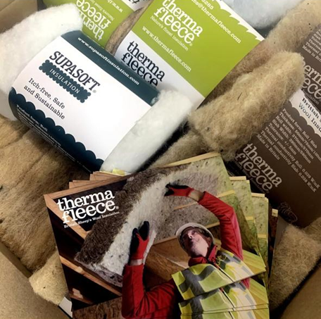  Рисунок 1.8 – Продукция Thermafleece [99] | Области применения: Thermafleece подходит для утепления чердаков, стен, полов, межкомнатных перегородок, а также для акустической изоляции. Благодаря гибкости и удобству монтажа продукт используется в домах, офисах, мобильных жилых модулях (автодомах), а также при реконструкии зданий без полного демонтажа. Благодаря натуральной основе материал безопасен при ручной укладке.

Таблица 1.7 – Технические характеристики продукции Thermafleece [100]

 | CosyWool Roll | CosyWool Slab | UltraWool Slab
Форма | Рулон | Плита | Плита
Толщина (мм) | 25, 50, 75, 100, 140, 150 | 50, 75, 100, 140 | 50, 70, 90
Ширина (мм) | 300, 370, 400, 570 | 370, 570 | 390, 590
Плотность (кг/м³) | 18 | 21 | 31
Теплопроводность, (Вт/м·К) | 0,039 | 0,038 | 0,035

ISOLENA – австрийский бренд теплоизоляционных материалов на основе овечьей шерсти, основанный в 1996 году как направление семейной компании Lehner Wool. Производство полностью локализовано в Верхней Австрии (Waizenkirchen) и осуществляется по принципу «Made in Austria» [101].
В отличие от большинства производителей шерстяных утеплителей, ISOLENA придерживается полностью экологичной концепции: продукция изготавливается из 100% натуральной овечьей шерсти без добавления синтетических волокон и без химических биоцидных пропиток. В производстве рулонов применяется кардочесание и механическое скрепление иглопробивным методом, без химичексих связующих.
Ключевой инновацией компании является запатентованная технология Ionic Protect – метод плазменно-ионной обработки шерстяных волокон. Суть процесса заключается в воздействии ионизированного газа (низкотемпературной плазмы) на поверхность кератинового волокна. Под действием плазмы происходят:
- модификация поверхностного слоя кератина;
- изменение электрического заряда и поверхностной энергии волокна;
- формирование устойчивых ионных связей;
- повышение устойчивости к биологическому воздействию (моль, насекомые-вредители).
Таким образом, данная обработка воздействует на шерсть не разрушая структуру волокна, и тем самым снижая привлекательность материала для насекомых-вредителей, питающихся белковыми волокнами [101].
Продукция ISOLENA (рисунок 1.9) имеет европейский экологический сертификат NaturePlus, подтверждающий соответствие строгим требованиям по безопасности для здоровья человека, низкому уровню эмиссий и экологической устойчивости строительных материалов. Технические характеристики продукции ISOLENA представлены в таблице 1.8.

Рисунок 1.9 – Продукция ISOLENA [102]
Таблица 1.8 – Технические характеристики продукции ISOLENA [102]

 | ISOLENA Optimal | ISOLENA Premium | ISOLENA Optimal Plus | ISOLENA Klemmfilz
Форма | Рулон | Рулон | Рулон | Рулон
Толщина (мм) | 30-140 | 150-280 | 30, 60 | 30-80
Ширина (мм) | 250-2000 | 250-1500 | 250-2000 | 250-2000
Плотность (кг/м³) | 18 | 20 | 22 | 30
Теплопроводность, (Вт/м·К) | 0,037 | 0,034 | 0,035 | 0,033

Ассортимент ISOLENA охватывает теплоизоляционные материалы различных форм: рулоны и маты для стен, крыш и полов; насыпные материалы для заполнения швов, трещин и труднодоступных полостей; а также специализированные ленты и уплотнители для герметизации монтажных швов. Кроме того, компания выпускает акустические войлочные и панельные материалы, ударную и интерьерную звукоизоляцию, предназначенные для снижения шума в жилых и коммерческих помещениях [102].
Woolline – российский производитель ООО «Вуллайн» (Москва), выпускающий утеплители из овечьей шерсти по ГОСТ 16381-77. Утеплители разработаны для сохранения тепла в деревянных домах и каркасных конструкциях, а также для внутренней теплоизоляции, кровли, полов, балконов и лоджий. Материал состоит из 85% овечьей шерсти и 15% синтетического волокна (полиэстер). Утеплители производятся способом механической обработки шерсти с термофиксацией, и проходят обработку составом против насекомых и для повышения огнестойкости. Продукция Woolline представлена в следующих формах: межвенцовый утеплитель, утеплитель для узловых соединений и чаш, утеплитель для внутренних работ (рисунок 1.10) [103]. Технические характеристики продукции Woolline представлены в таблице 1.9.

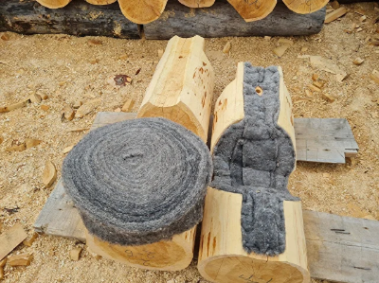 | 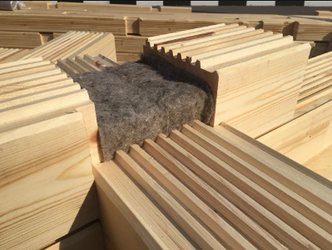 | 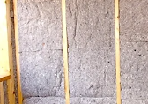
а | б | в

а – межвенцовый утеплитель; б – утеплитель для узловых соединений и чаш; в – утеплитель для внутренних работ.

Рисунок 1.10 – Продукция Woolline [103]

Таблица 1.9 –Технические характеристики продукции Woolline [103]

 | Межвенцовый утеплитель | Утеплитель для узловых соединений и чаш | Утеплитель для внутренних работ
Форма | Рулон (лента) | Рулон (лента) | Рулон
Толщина (мм) | 12, 18 | 18-19 | 12
Ширина (мм) | 40-200 | 150-200 | 120-180
Теплопроводность, (Вт/м·К) | 0,047-0,053 | 0,052-0,065 | 0,042-0,065

РосЭкоМат – российский производитель ООО «От А до Я Теплострой» (Ногинск), выпускаемый натуральные утеплители с 2010 года. Компания выпускает теплоизоляционные материалы из различных видов сырья: овечьей шерсти, конопли, морской травы, льна, джута, хлопка, древесного волокна, взмоника, полиэфирного волокна. Линейка утеплителей из овечьей шерсти (рисунок 1.11) включает: утеплитель (используется для теплоизоляции каркасных стен, мансардных кровель, перекрытий и других конструкций), задувной утеплитель (предназначен для задувной теплоизоляции, образует бесшовный слой), межвенцовый утеплитель (применяется для утепления швов в деревянных домах из бруса и бревна) [104]. Технические характеристики продукции РосЭкоМат представлены в таблице 1.10.

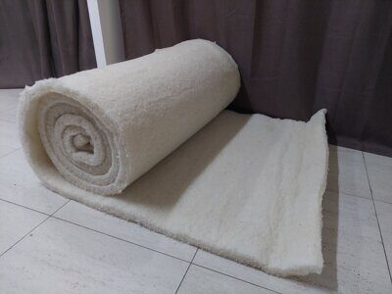 | 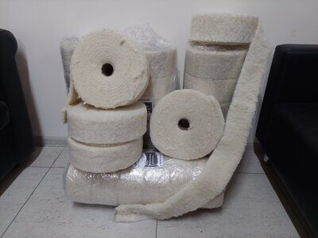
а | б
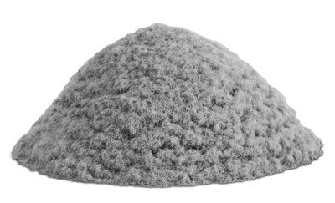 | 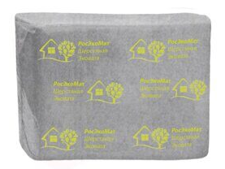
в

а – утеплитель; б – межвенцовый утеплитель; в – задувной утеплитель.

Рисунок 1.11 – Продукция РосЭкоМат [104]
Таблица 1.10 – Технические характеристики продукции РосЭкоМат [104]

 | Утеплитель | Задувной утеплитель | Межвенцовый утеплитель
Форма | Рулон | Упаковка (17 кг) | Рулон (лента)
Толщина (мм) | 50 | - | 20
Ширина (мм) | 600 | - | 105, 125, 140, 150, 200
Плотность (кг/м³) | 16 | 23-35 | 17,5
Теплопроводность, (Вт/м·К) | 0,033 | 0,033 | 0,033

Задувной утеплитель РосЭкоМат состоит из 100% овечьей шерсти с добавлением натуральных волокон лаванды и полыни, которые защищают материал от моли и других насекомых. Межвенцовый утеплитель и утеплитель состоят из 90% шерстяного волокна и 10% полиэфирного волокна, без обработки [104].
Havelock Wool – американская компания по производству натуральных теплоизоляционных материалов из овечьей шерсти, расположенная в штате Невада. Основателем компании является Andrew Legge. Для изготовления утеплителей компания использует высококачественную овечью шерсть из Новой Зеландии. Компания производит теплоизоляционные материалы для жилых домов, каркасных конструкций и автодомов. Продукция Havelock Wool на 100% состоит из овечьей шерсти и не содержит синтетических добавок и химических связующих веществ. Утеплители распространяются и продаются на территории США и Канада. Компания выпускает два основных типа теплоизоляции: плитный утеплитель и задувной утеплитель (рисунок 1.12). Плитный утеплитель изготавливается методом иглопробивания. Для укладки задувного утеплителя используется пневматическая продувка либо укладка вручную [105]. Технические характеристики продукции Havelock Wool представлены в таблице 1.11.

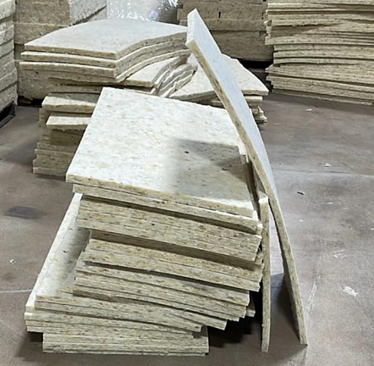 | 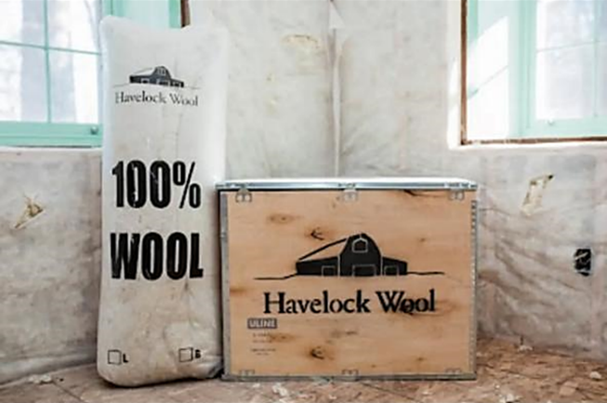
а | б

а – плитный утеплитель; б – задувной утеплитель.

Рисунок 1.12 – Продукция Havelock Wool [105]
Таблица 1.11 – Технические характеристики продукции Havelock Wool [105]

 | Плитный утеплитель | Задувной утеплитель
Форма | Плита | Волокна
Толщина (мм) | 51, 89, 140 | -
Ширина (мм) | 406, 610 | -
Длина | 1181 | -
Плотность (кг/м³) | 30-48 | 18
Теплопроводность, (Вт/м·К) | 0,041, 0,039 0,040 | 0,034-0,036

Таким образом, анализ существующих теплоизоляционных материалов на основе шерсти показывает, что большинство коммерческих решений производится с использованием традиционных технологий формирования нетканых материалов, прежде всего иглопробивания. Эта технология позволяет получать материалы из натуральных волокон с устойчивой структурой и необходимыми эксплуатационными характеристиками. Наиболее распространенными формами выпуска являются рулонные материалы и плиты (маты), которые получили широкое распространение благодаря удобству транспортировки и монтажа, а также практичности применения при утеплении. Для заполнения труднодоступных полостей строительных конструкций также используется насыпная (задувная) форма утеплителя на основе шерстяных волокон. При этом производители стремятся совершенствовать конструкцию таких материалов для повышения теплоизоляционной эффективности и упрощение процесса монтажа. В целом развитие данного сегмента рынка связано с растущим интересом к экологически безопасным и возобновляемым теплоизоляционным материалам, что делает шерстяные нетканые утеплители перспективным направлением для дальнейших исследований и технологического совершенствования.

1.3.3 Сравнительная характеристика шерстяных и синтетических утеплителей

Сегодня промышленность использует множество различных материалов для теплоизоляции, которые можно условно разделить на три группы: традиционные, альтернативные и инновационные [106]. Примерный список промышленных изоляционных материалов и их характеристики представлены в таблице 1.12 и 1.13 соответственно.

Таблица 1.12 – Список промышленных изоляционных материалов [107]

Промышленные изоляционные материалы
Традиционные | Альтернативные | Инновационные
1 | 2 | 3
Каменная вата | Конопляное волокно | Вакуумные изоляционные панели (VIP)
Стекловата | Кенаф | Газонаполненные панели
Продолжение таблицы 1.12

1 | 2 | 3
Вспененный пенополистирол (EPS) | Лен | Аэрогель
Экструдированный пенополистирол (XPS) | Овечья шерсть
Фенольная пена | Кокосовое волокно
Полиуретан | Переработанная резина
Полиизоцианурат | Джутовое волокно
Вспученный вермикулит
Вспученный перлит

Таблица 1.13 – Характеристика промышленных теплоизоляционных материалов [107, с. 994]

Наименование материала | Плотность (кг/м³) | Теплопроводность (Вт/мК) | Удельная теплоемкость (кДж/кгК) | Класс пожарной безопасности | Коэффициент сопротивления диффузии водяного пара, значение µ
Каменная вата | 40-200 | 0,033-0,040 | 0,8-1,0 | А1-А2-В | 1-1,3
Стекловата | 15-75 | 0,031-0,037 | 0,9-1,0 | А1-А2 | 1-1,1
Пенополистирол | 15-35 | 0,031-0,038 | 1,25 | Е | 20-70
Экструдированный пенополистирол | 32-40 | 0,032-0,037 | 1,45-1,7 | Е | 80-150
Фенольная пена | 40-160 | 0,018-0,024 | 1,3-1,4 | В-С | 35
Полиуретан | 15-45 | 0,022-0,040 | 1,3-1,45 | Е | 30-170
Полиизоцианурат | 30-45 | 0,018-0,028 | 1,4-1,5 | В | 55-150
Вспученный вермикулит | 30-150 | 0,062-0,100 | 0,8-1,1 | А1 | 2,0-3,0
Вспученный перлит | 80-150 | 0,040-0,052 | 0,9-1,0 | А1 | 2,0-3,0
Конопляное волокно | 20-90 | 0,038-0,060 | 1,6-1,7 | Е | 1,0-2,0
Кенаф | 30-180 | 0,034-0,043 | 1,6-1,7 | D-E | 1,2-2,3
Лен | 20-100 | 0,038-0,075 | 1,4-1,6 | E | 1,0-2,0
Овечья шерсть | 10-25 | 0,038-0,054 | 1,3-1,7 | E | 1,0-3,0
Кокосовое волокно | 75-125 | 0,040-0,45 | 1,3-1,6 | D-E | 5,0-
Переработанная резина | 500-930 | 0,100-0,140 | нет данных | D-E | 14
Джутовое волокно | 35-100 | 0,038-0,055 | 2,3 | E | 1-2
Вакуумные изоляционные панели | 160-230 | 0,0035-0,008 | 0,8 | А1 | до 340
Газонаполненные панели | нет данных | 0,010-0,035 | нет данных | нет данных | очень высокий
Aerogel | 70-150 | 0,013-0,015 | 1,0 | C | 5,0-5,5

В настоящее время широко используемые строительные изоляционные материалы производятся из синтетических материалов [108]. Около 60% теплоизоляционных материалов приходится на минеральную вата (стекловата, каменна вата) и пеноматериалы (EPS и XPS), нетрадиционные материалы, к которым относятся натуральные волокна, занимают меньше 10%. В последние годы наблюдается постепенное увеличение спроса на теплоизоляцционные материалы из натурального сырья [109, 110]. Интерес к данным материалам обусловлен развитием экологически ориентированного строительства и благоприятными эксплуатационными свойствами натуральных волокон.
Неорганические теплоизоляционные материалы обладают низкой теплопроводностью и низкой стоимостью. Однако могут оказывать пагубное воздействие как на окружающую среду, так и на здоровье человека. Материалы на основе стекловолокна получают из источников кремнезема, минеральную вату, стекловату, полиуретан и полиэстер производят на основе нефтехимии, что оказывает канцерогенное воздействие на организм человека [111]. Пеноматериалы легко воспламеняются, а при горении выделяют токсичные газы, обладают низкой паропроницаемостью. [112]. VIP-панели и аэрогели обладают низкой паропроницаемостью, сложностью утилизации, ограниченностью срока службы, а также высокой стоимостью [113]. Именно по этой причине в последнее время растет спрос на экологически чистые изоляционные материалы. К числу таких материалов относятся панели из шерсти.
Овечья шерсть обладает хорошими акустическими и тепловыми характеристиками. По теплопроводности утеплители из шерсти уступают полимерным пенам и инновационным материалам, однако сопоставимы с минеральной ватой и некоторыми полимерными материалами. Преимущество по сравнению с остальными коммерческими изоляционными материалами заключается в ее экологичности, экономичности, биоразлагаемости и распространенности. А по сравнению с другими натуральными волокнами шерсть имеет минимальные энергозатраты на этапах ее использования и утилизации [114-117]. Использование овечьей шерсти в строительстве также поддерживает устойчивое развитие фермерских хозяйств и сельской экономики [118]. Более того утеплители из шерсти просты в установке и не требуют специального оборудования или защитных средств, что делает их удобным как для самостоятельной установки, так и установки профессиональными строителями.
Таким образом, утеплители на основе овечьей шерсти обладают рядом конкурентных преимуществ по сравнению с синтетическими аналогами, однако для эффективного использования важно учитывать структуру материала и технологические параметры производства.

1.3.4 Факторы влияющие на теплоизоляционные свойства нетканых материалов

Теплоизоляционные свойства нетканых материалов определяются комплексом факторов, связанных со структурой материала и свойствами сырья. Свойства волокнистого сырья рассмотрены в разделе 1.2.
Структура материала формируется в процессе производства и определяется условиями формирования полотна, а также его плотностью и толщиной [119]. Структура материала во многом определяет эффективность теплоизоляционных характеристик материала, поскольку именно она формируют пористую систему материала. Объем пор заполняется воздухом. В свою очередь воздух обладает низкой теплопроводностью (0,025 Вт/мК), поэтому его содержание в структуре материала играет ключевую роль в обеспечении теплоизоляционных свойств [23, c. 305-333; 120].
Однако эффективность теплоизоляции зависит не только от общего объема пор, но и от их размеров и распределения. При слишком низкой плотности материала формируются крупные поры. В таких условиях возникает конвективное движение воздуха внутри структуры, при котором теплый воздух начинает циркулировать внутри пор. Это приводит к увеличению теплопередачи и снижению теплоизоляционных характеристик материала. Кроме того, чрезмерно рыхлая структура обладает недостаточной механической устойчивостью, что может приводить к слеживанию материала, ухудшению формы при монтаже и снижению эксплуатационных характеристик. С другой стороны, при чрезмерном увеличении плотности возрастает доля твердой фазы в структуре материала и увеличивается количество контактов между волокнами. В результате усиливается теплопередача через твердый каркас материала, что также приводит к увеличению теплопроводности. Таким образом, для волокнистых теплоизоляционных материалов существует определенный диапазон плотности, при котором достигается оптимальное сочетание пористости, размеров пор и механической устойчивости структуры. Пористость в целом способствует улучшению теплоизоляционных свойств до определенного предела, после чего эффект начинает снижаться, а критическим параметром становится размер пор, который, как правило, не должен превышать 5 мм [121].
В нетканых материалах из шерсти пористость формируется на разных структурныхх уровнях. Шерстяное волокно обладает сложным внутренним строением: наличие сердцевины в грубых и полугрубых шерстяных волокнах формирует систему микропор, практически исключающих конвективный перенос воздуха внутри волокна. Кроме того, рельефная чешуйчатая поверхность шерсти увеличивает сопротивление движению воздуха в структуре материала, что способствует повышению его теплового сопротивления [36, c. 2442-2445]. Однако следует учитывать, что нанесение на поверхность материалов различных покрытий или мембран может приводить к снижению теплового сопротивления на 20-50% [122].
Одним из важнейших структурных параметров теплоизоляционных материалов является плотность. Исследования показывают, что изменение плотности существенно влияет на теплопроводность волокнистых материалов. Так, в работе R. Pennacchio и соавторов показано, что теплоизоляционные панели из шерсти при более высокой плотности обеспечивают улучшенные тепловые характеристики [116, с. 291-296]. Аналогичные результаты получены в исследовании Z. Ye и соавторов, где установлено, что при плотности шерстяных материалов более 11 кг/м³ наблюдается повышение их теплоизоляционных свойств. Авторы также отмечают, что тепловое сопротивление материала напрямую связано с его толщиной [123]. Vėjelis и соавторы показали, что в диапазоне плотностей 16-70 кг/м³ именно насыпная плотность является определяющим фактором теплопроводности, тогда как ориентация волокон оказывает значительно меньшее влияние [124]. Другие исследования также демонстрируют отрицательную корреляцию между плотностью волокнистого слоя и теплопотерями, что указывает на повышение эффективности теплоизоляции при оптимальном сочетании толщины и плотности материала [125].
Еще одним важным параметром является толщина теплоизоляционного материала. Увеличение толщины теплоизоляционного слоя приводит к росту его теплового сопротивления, поскольку увеличивается путь прохождения теплового потока через материал при неизменной теплопроводности. В реальных конструкциях изменение толщины слоя часто сопровождается изменением объемной плотности и распределения воздушных пор (например, за счет иного режима формования или многослойной структуры), что дополнительно влияет на эффективную теплопроводность материала [126, 127].
В современных теплоизоляционных материалах нередко применяется многослойная структура. Формирование многослойных конструкций позволяет изменять распределение плотности по толщине материала и создавать дополнительные воздушные прослойки, что может способствовать повышению теплоизоляционных характеристик материала.
Структура нетканых материалов из шерсти во многом определяется технологическими параметрами их производства. В случае иглопробивных материалов формирование структуры происходит в результате механического перепутывания волокон под действием игл. Параметры иглопробивания, такие как частота проколов, глубина проникновения игл и плотность их расположения, определяют степень перепутывания волокон, плотность структуры и характер распределения волокон в объеме материала. Изменение этих параметров приводит к изменению пористости, толщины и механических характеристик материала, что, в свою очередь, влияет на его теплоизоляционные свойства [128].
Для теплоизоляционных материалов также важны не только теплофизические характеристики, но и эксплуатационные свойства, включая прочность и воздухопроницаемость. Прочностные характеристики определяют устойчивость материала к механическим нагрузкам и деформациям, возникающим при транспортировке, монтаже и эксплуатации. Прочность нетканых материалов в значительной степени зависит от прочности соединения волокон, типа волокна, плотности, толщины и условий обработки [129-133]. Воздухопроницаемость также играет важную роль в регулировании теплообмена и определяется такими параметрами, как тип волокна, плотность, толщина, структура материала и технология производства [134-137].
Несмотря на то что в научной литературе рассмотрено влияние различных факторов на теплоизоляционные свойства волокнистых материалов, большинство исследований посвящено изучению отдельных параметров, таких как плотность материала, толщина или состав волокон. При этом комплексное влияние технологических параметров формирования структуры нетканых материалов изучено недостаточно. В частности, ограниченное число работ посвящено исследованию влияния параметров иглопробивного процесса, включая частоту проколов, на формирование структуры и теплоизоляционные свойства материалов. Кроме того, имеющиеся исследования в основном рассматривают теплоизоляционные материалы на основе тонкой или смешанной шерсти, тогда как данные о применении грубой шерсти, в том числе шерсти казахстанских пород овец, представлены в научной литературе в ограниченном объеме. Таким образом, это определяет необходимость проведения комплексных исследований, направленных на изучение влияния технологических параметров производства, включая частоту иглопробивания, количество слоев и состав волокнистой смеси, на структуру и теплоизоляционные свойства нетканых материалов на основе грубой шерсти.

Выводы по главе 1

- Проведенный анализ современного состояния использования шерстяного сырья показал, что овечья шерсть является возобновляемым природным ресурсом, обладающим значительным потенциалом для производства экологичных теплоизоляционных материалов. В то же время значительные объемы грубой шерсти, образующейся при разведении овец мясо-сального направления, используется недостаточно эффективно, что обусловливает необходимость разработки новых направлений ее переработки.
- Анализ литературных источников показывает, что морфологические особенности и свойства шерстяных волокон обеспечивают высокую способность к теплоизоляции, регулированию влажности и воздухопроницаемости, что делает ее перспективным сырьем для создания экологически безопасных теплоизоляционных материалов. Кроме того, способность шерсти к естественной биодеградации после окончания жизненного цикла способствует формированию замкнутых биологических циклов и соответствует современным принципам циркулярной экономики и устойчивого развития.
- Анализ технологий производства нетканых материалов показал, что для формирования теплоизоляционных материалов из шерсти широко применяются механические методы скрепления волокон, прежде всего иглопробивной способ. Данная технология обеспечивает формирование прочной пространственной структуры полотна за счет механического перепутывания волокон и позволяет получать материалы из натуральной шерсти без применения химических связующих.
- Исследование существующих теплоизоляционных материалов на основе шерсти показало, что на рынке представлены различные формы изделий, включая рулонные материалы, маты (плиты) и задувную изоляцию. Наиболее широкое распространение получили рулонные и плитные материалы, что обусловлено удобством монтажа, практичностью применения и возможностью использования в различных ограждающих конструкциях зданий.
- Сравнительный анализ шерстяных и синтетических теплоизоляционных материалов показал, что утеплители на основе шерсти обладают рядом конкурентных преимуществ, включая экологичность, возобновляемость сырья, способность регулировать влажностный режим и безопасность при эксплуатации.
- Анализ факторов, определяющих теплоизоляционные свойства нетканых материалов, показал, что основное влияние на теплопроводность оказывают структурные характеристики материала, включая плотность, толщину, пористость и характер распределения волокон. При этом формирование структуры волокнистого полотна в значительной степени определяется параметрами технологического процесса.
- Несмотря на значительное количество исследований, посвященных теплоизоляционным материалам из волокнистого сырья, в научной литературе недостаточно изучено комплексное влияние технологических параметров иглопробивного процесса, структуры многослойных материалов и содержания грубой шерсти на теплоизоляционные и эксплуатационные свойства нетканых материалов. Кроме того, ограничено количество исследований, посвященных использованию грубой шерсти казахстанских пород овец для получения теплоизоляционных материалов.

2 МАТЕРИАЛЫ И МЕТОДЫ ИССЛЕДОВАНИЯ

2.1 Характеристика исходного волокнистого сырья

В качестве исходного сырья для разработки экологичных теплоизоляционных нетканых материалов использовались грубая и полугрубая шерсть курдючных пород овец. Выбор данного вида сырья обусловлен его доступностью, возможностью вовлечения во вторичный производственный оборот, а также выраженными теплоизоляционными и экологическими свойствами шерстяных волокон.
Грубая шерсть была получена от овец эдильбаевской породы. Шерсть характеризовалась темной окраской. Волокна грубой шерсти отличались выраженной чешуйчатой поверхностью, значительным разбросом по длине и диаметру, а также повышенной жесткостью по сравнению с полугрубой шерстью. Средняя длина волокон составляла 18-22 см, средний диаметр – 40-50 мкм, процент медулляции – 59,81%. Кемп (кемповые волокна) в исследуемых образцах грубой шерсти выявлялся в незначительном количестве.
Полугрубая шерсть была получена от овец породы «Байыс» и характеризовалась светлой окраской. Полугрубая шерсть характеризовалась более равномерными геометрическими параметрами волокон, что выражалось в более узком диапазоне значений длины и диаметра по сравнению с грубой шерстью. Средняя длина волокон составляла 30-35 см, средний диаметр – 33-35 мкм, процент медулляции – 28,75%.
Для количественного сравнения однородности волокон был рассчитан коэффициент вариации (CV) длины и диаметра (таблица 2.1). На рисунке 2.1 показан коэффициент вариации длины и диаметра волокон грубой и полугрубой шерсти.

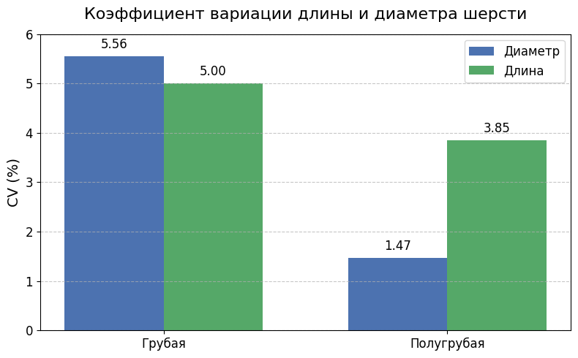

Рисунок 2.1 – Коэффициент вариации длины и диаметра шерсти

Как показано в таблице 2.1, полугрубая шерсть имеет меньший коэффициент вариации по диаметру и длине, что подтверждает более однородную структуру волокон.

Таблица 2.1 – Количественное сравнение однородности волокон

Вид шерсти | Параметр | Min | Max | Среднее | Std | CV (%)
Грубая | Диаметр | 40 | 50 | 45,0 | 2,5 | 5,56
Грубая | Длина | 18 | 22 | 20,0 | 1,0 | 5,00
Полугрубая | Диаметр | 33 | 35 | 34,0 | 0,5 | 1,47
Полугрубая | Длина | 30 | 35 | 32,5 | 1,25 | 3,85

Исследование морфологии и геометрических параметров волокон грубой и полугрубой шерсти проводилось с использованием методов оптической и сканирующей электронной микроскопии.
Оптическая микроскопия применялась для измерения диаметра шерстяных волокон, а также для анализа их вариабельности и морфологической структуры. Исследования выполнялись с использованием цифрового оптического микроскопа марки AmScope (модель B120), оснащенного цифровым окуляром AmScope MD35. Наблюдения проводились при увеличениях 4×, 10×, 40×. Измерения диаметра волокон осуществлялись с применением встроенного программного обеспечения AmScope Software. Для каждого вида шерсти было выполнено не менее 50 измерений, по результатам которых рассчитывались средние значения геометрических параметров.
Для изучения микроструктуры поверхности волокон, чешуйчатого слоя, анализа морфологических особенностей поверхности волокон применялась сканирующая электронная микроскопия. Исследования проводились на сканирующем электронном микроскопе JSM-6490LV (JEOL Ltd., Япония). Анализ проводился при ускоряющем напряжении 20 кВ в режиме низкого вакуума (30 Па) при увеличении 1000×.
На микрофотографиях отчетливо видны сходства между двумя видами волокон животного происхождения. При увеличении 40× наблюдается типичное для кератиновых волокон чешуйчатое строение кутикулярного слоя. Чешуйки имеют выраженную рельефную структуру и равномерно покрывают поверхность волокон.
На микрофотографиях при увеличении 10× хорошо прослеживается перекрытие чешуек по типу «черепицы» или «рыбьей чешуи». Порядок расположения кутикулярных чешуек образует характерные узоры на поверхности волокон. Форма чешуек не повторяется, при этом отмечается повышенная частота. Подобная морфология поверхности является характерным признаком шерстяных волокон и позволяет отличать их от других типов волокон. Чешуйки имеют выраженный рельеф, что свидетельствует об отсутствии признаков химической или глубокой механической обработки.
При меньшем увеличении (4×) чешуйчатая структура выражена менее отчетливо и проявляется в виде кольцевидных элементов вдоль поверхности волокон. На данном увеличении также видна геометрическая неоднородность отдельных волокон. Для полугрубой шерсти дополнительно отмечается более высокая равномерность диаметра волокон в продольном направлении по сравнению с грубой шерстью. У части волокон как грубой так и полугрубой шерсти наблюдается наличие внутреннего канала, визуализируемого в виде продольной нити или полости, проходящей внутри волокна. Аналогичные структурные особенности фиксируются и при увеличении 10×.
Микрофотографии, полученные методом оптической микроскопии, представлены на рисунках 2.2, 2.3.

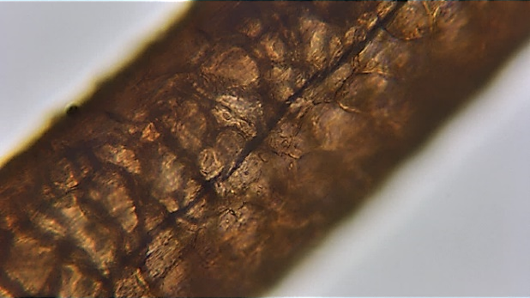 |  | 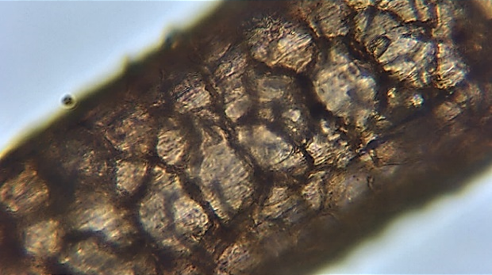
а
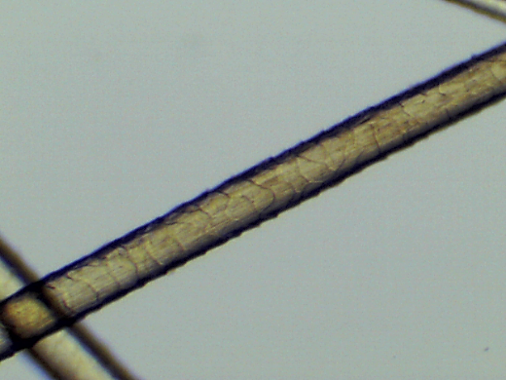 | 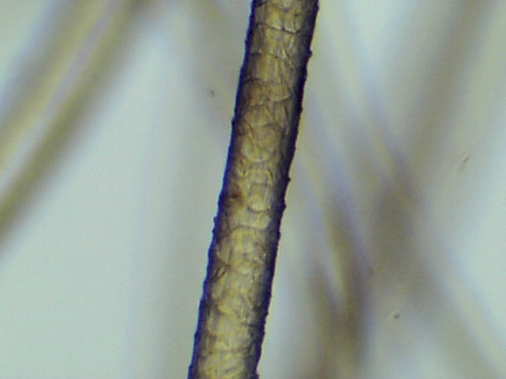 |  | 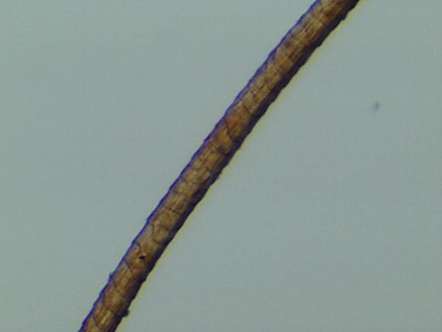
б
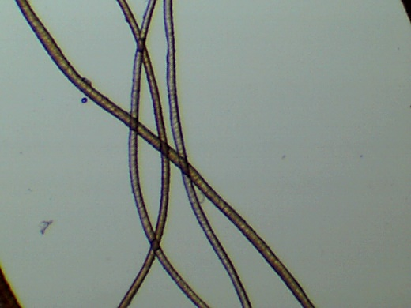 | 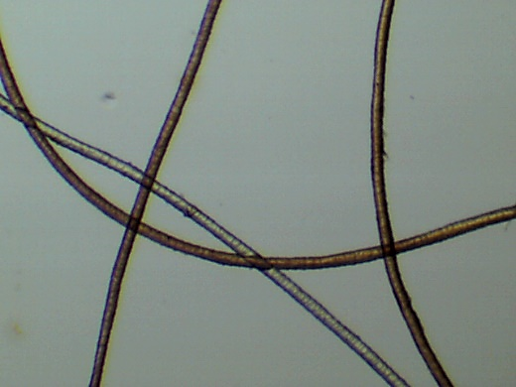 |  | 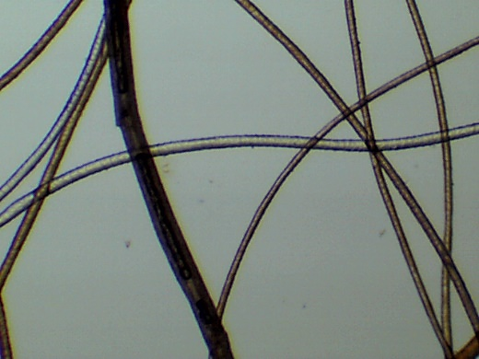
в

Рисунок 2.2 – Микрофотографии волокон грубой шерсти, полученные с помощью оптического микроскопа, при увеличениях: а) 40×; б) 10×; в) 4×

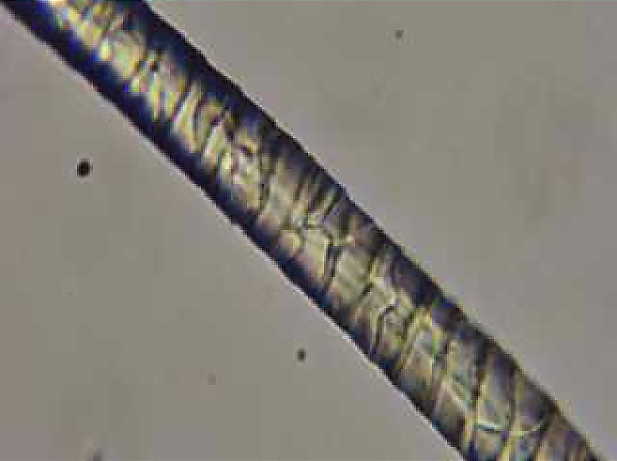 |  | 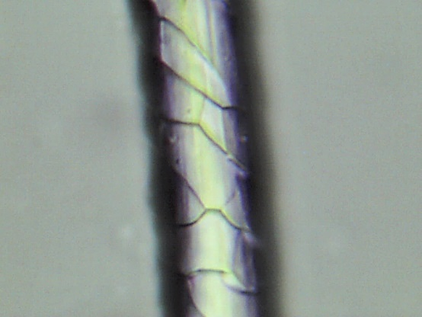
а
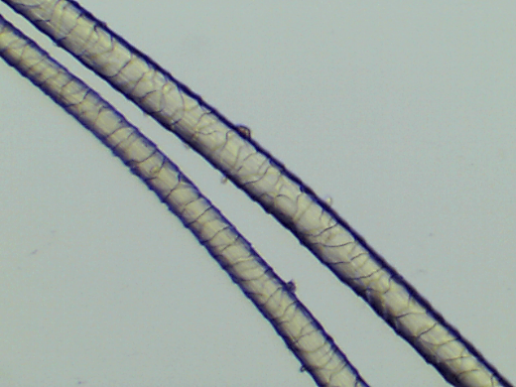 | 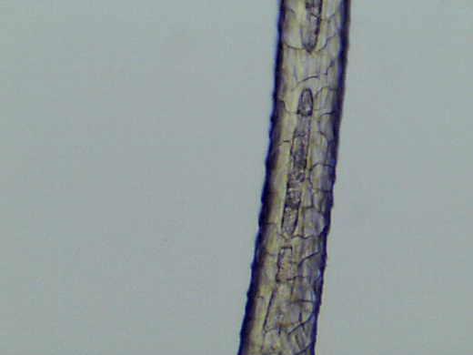 |  | 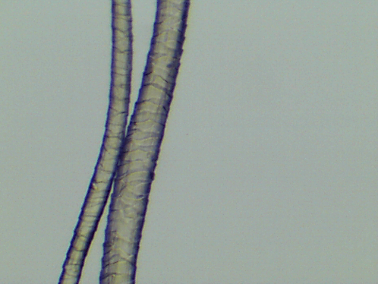
б
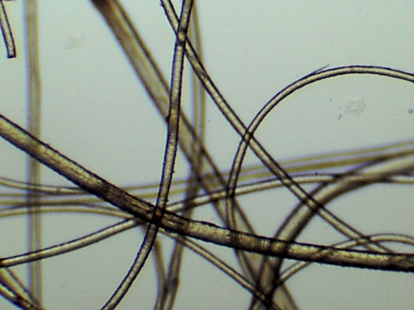 | 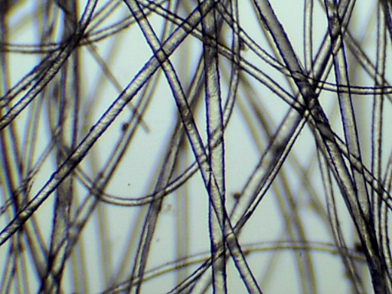 |  | 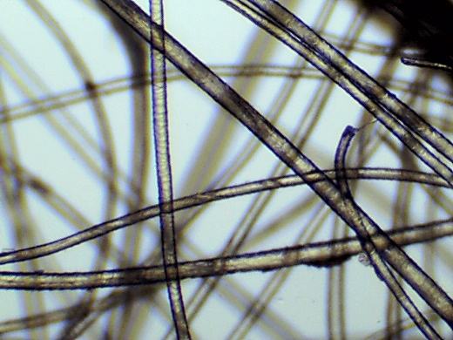
в

Рисунок 2.3 – Микрофотографии волокон полугрубой шерсти, полученные с помощью оптического микроскопа, при увеличениях: а) 40×; б) 10×; в) 4×

Согласно СЭМ-изображениям грубые шерстяные волокна имели относительно большой диаметр и шероховатую, неровную поверхность с выраженными и приподнятыми краями чешуек кутикулы. Распределение чешуек было неравномерным, а края чешуек имели неправильную форму. Также наблюдались признаки повреждения поверхности волокон. В отличие от этого, полугрубые шерстяные волокна имели меньший диаметр и схожую текстуру поверхности. Чешуйки кутикулы были более равномерно распределены по длине волокна и имели кольцевидную форму. Несмотря на более высокую частоту расположения чешуек, их края были четко выражены и менее приподняты по сравнению с грубыми волокнами.
Микрофотографии, полученные методом сканирующей электронной микроскопии, приведены на рисунках 2.4.

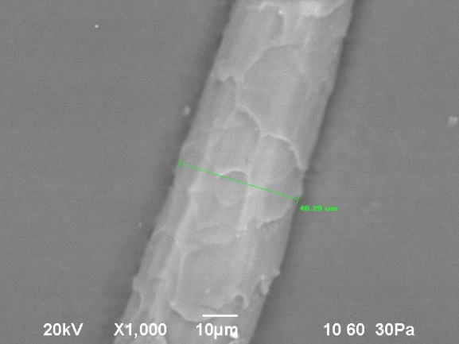 | 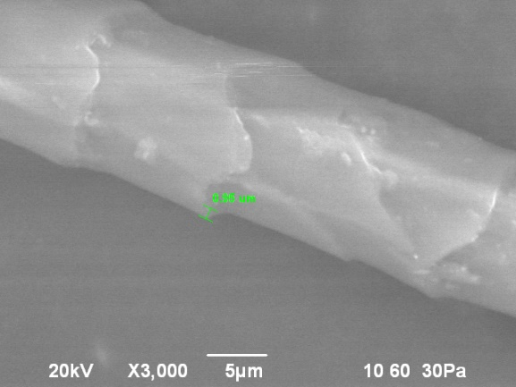
а
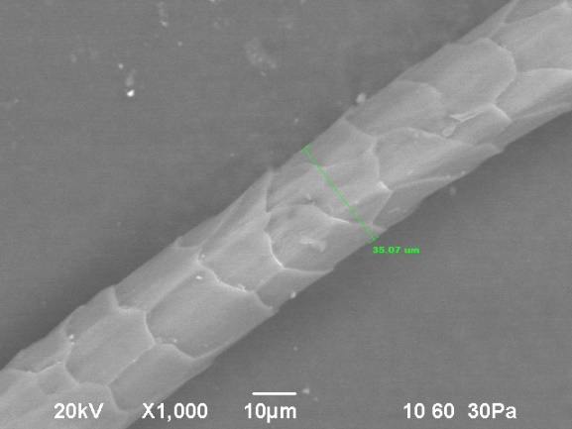 | 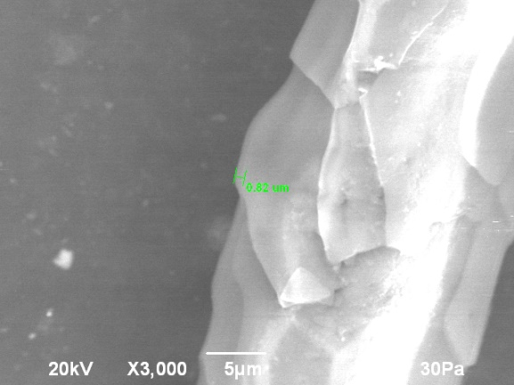
б

Рисунок 2.4 – СЭМ-изображение поверхности волокон а) грубой и
б) полугрубой шерсти (увеличение 1000×)

2.2 Технология формирования нетканых материалов

Формирование теплоизоляционных нетканых материалов осуществлялось на основе грубой и полугрубой шерсти курдючных пород овец с применением механической технологии иглопробивания. Выбор данной технологии обусловлен возможностью переработки волокон с широким диапазоном линейной плотности, длины и степени медулляции, а также отсутствием необходимости использования химических связующих, что соответствует концепции экологичности разрабатываемых материалов.
Перед формированием нетканого полотна шерсть подвергалась стандартной предварительной обработке, включающей очистку от примесей, сортировку, мойку и сушку. Химическая обработка волокон не проводилась.
Процесс получения шерстяного нетканого материала реализовывался на базе ИП «Мирас» и включал следующие основные этапы:
1. подготовку волокон;
2. кардочесание;
3. формирование волокнистого холста;
4. механическое скрепление волокнистого холста.
Указанные этапы осуществлялись на оборудовании, установленном в составе поточной линии, что обеспечивало непрерывность процесса и повышение производительности изготовления нетканых материалов [138].
Поточная линия включала следующее основное оборудование:
1. Машина для разрыхления волокон;
2. Смесительная машина;
3. Двухкардочесальная машина;
4. Преобразователь прочеса;
5. Предварительная иглопробивная машина;
6. Основная иглопробивная машина;
7. Наматывающее устройство и резательная машина.
Технологическая схема процесса формирования нетканых материалов представлена на рисунке 2.5. Схема отражает последовательность основных этапов технологической линии предприятия и приведена в обобщенном виде.

Рисунок 2.5 – Схема технологического процесса формирования шерстяных нетканых материалов

Как следует из технологической схемы процесса (рисунок 2.5), ключевым этапом формирования структуры шерстяных нетканых материалов является стадия иглопробивания. На данном этапе осуществляется механическое скрепление волокнистого холста и формирование пространственной структуры материала, в значительной степени определяющей его физико-механические и теплоизоляционные свойства. В связи с этим основные технологические параметры иглопробивного процесса были выбраны в качестве регулируемых факторов.
Процесс иглопробивания осуществлялся в два этапа с использованием предварительной и основной иглопробивных машин. Направление прокалывания игл в машинах – сверху вниз. В предварительной иглопробивной машине использовалась шахматная система расположения игл, в основной – елочкой. Основные технологические параметры процесса на обоих этапах были одинаковыми и составляли: глубина проникновения игл – 13 мм, плотность игл на игольной доске – 10700 игл/м², скорость линии – 1 м/мин, рабочая ширина полотна – 2800 мм. На этапе предварительного иглопробивания частота прокалывания составляла 500 ударов/мин. На этапе основного иглопробивания для исследования влияния частоты прокалывания на формирование структуры и свойства нетканых материалов применялись два режима: 500 и 600 ударов/мин.
Нетканые материалы изготавливались в виде двух-, трех- и четырехслойных структур путем чередования слоев грубой и полугрубой шерсти. Схемы поперечных сечений сформированных многослойных материалов представлены на рисунке 2.6. На рисунке показано расположение слоев темной грубой и светлой полугрубой шерсти: двухслойная структура – грубая/полугрубая (рисунок 2.6а); трехслойная – полугрубая/грубая/полугрубая (рисунок 2.6б); четырехслойная – полугрубая/грубая/грубая/полугрубая (рисунок 2.6в). Основные параметры исследованных образцов шерстяных нетканых материалов приведены в таблице 2.2.

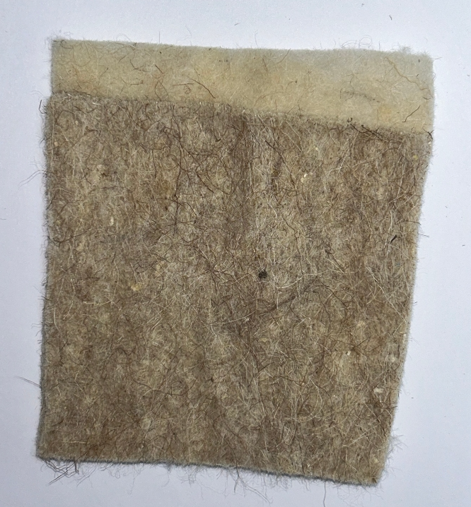 | 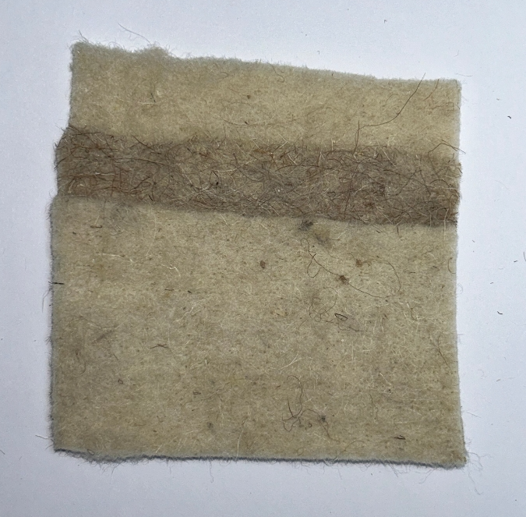 | 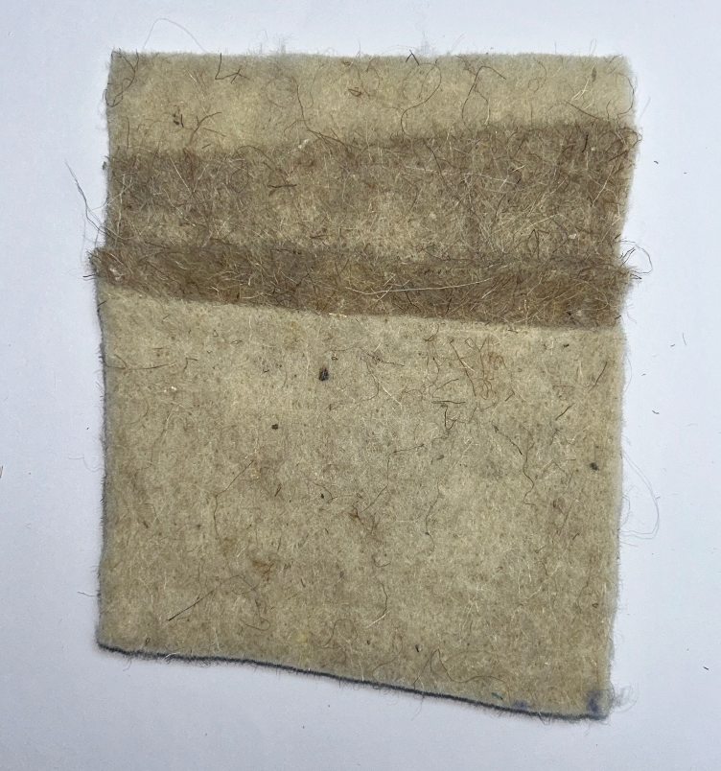
а | б | в

а – двухслойная структура; б – трехслойная структура; в – четырехслойная структура.

Рисунок 2.6 – Поперечные сечения сформированных нетканых материалов

Таблица 2.2 – Основные параметры и характеристики исследованных образцов шерстяных нетканых материалов

Образец | Количество слоев | Частота прокалывания, уд/мин | Содержание грубой шерсти, %
A1 | 2 | 600 | 60
A2 | 2 | 500 | 60
A3 | 2 | 600 | 40
A4 | 2 | 500 | 40
B1 | 3 | 600 | 60
B2 | 3 | 500 | 60
B3 | 3 | 600 | 40
B4 | 3 | 500 | 40
C1 | 4 | 600 | 60
C2 | 4 | 500 | 60
C3 | 4 | 600 | 40
C4 | 4 | 500 | 40
Массовая доля грубой шерсти в составе многослойных нетканых материалов целенаправленно варьировалась в процессе изготовления образцов. Каждый слой формировался отдельно на предварительной иглопробивной машине при постоянной частоте прокалывания 500 ударов/мин с использованием либо грубой, либо полугрубой шерсти. Толщина отдельных слоев изменялась с целью получения заданного содержания грубой шерсти в итоговой структуре.
Сформированные отдельные слои объединялись в многослойную структуру и подвергались основной иглопробивной обработке, в результате чего происходило пространственное переплетение волокон и формирование единого нетканого полотна. Для каждой конфигурации (двух-, трех- и четырехслойной) были изготовлены по два варианта образцов: с массовой долей грубой шерсти около 60% и около 40%. Оценка содержания грубой шерсти в готовых нетканых материалах осуществлялась на основе соотношения толщины и поверхностной плотности соответствующих слоев.
На микрофотографиях поперечного среза нетканого материала при увеличении 4× (рисунок 2.7) фиксируется характерная для иглопробивных материалов хаотичная ориентация волокон. В волокнистой массе отчетливо различаются волокна, отличающиеся по визуально определяемому диаметру, что обусловлено смешением шерстяных волокон различной толщины. Волокна распределены неупорядоченно, без преобладающего направления ориентации. Формирование многослойной структуры с последующим иглопробиванием обеспечивало их частичную интеграцию в единую волокнистую структуру.
Полученные нетканые материалы использовались в дальнейшем для исследования их структурных, физико-механических и теплоизоляционных характеристик.

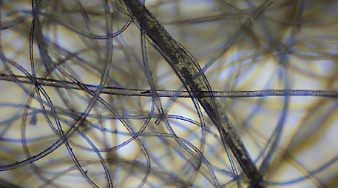 | 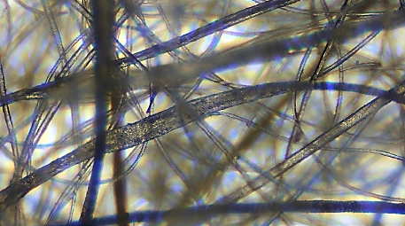 | 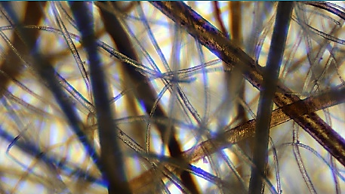

Рисунок 2.7 – Микрофотографии поперечного среза шерстяного нетканого материала при увеличении 4×, полученные методом оптической микроскопии

2.3 Физико-механические испытания образцов

2.3.1 Измерение толщины и поверхностной плотности

Толщина образцов нетканого материала определялась с помощью толщиномера в соответствии с требованиями стандарта ISO 9073-2:1995 [139]. Измерения проводились при приложенном давлении 0,5 ± 0,05 кПа в пяти различных точках каждого образца. В качестве окончательного значения для каждого образца использовалось среднее арифметическое полученных результатов.
Поверхностная плотность нетканых образцов определялась согласно ISO 9073-1:2023 [140]. Для измерений отбирались образцы известной площади, которые предварительно кондиционировались в контролируемых условиях температуры и влажности. После взвешивания образцов на лабораторных весах поверхностная плотность нетканого материала вычислялась по формуле:

$ρ=\frac{m}{S}$ (2.1)

где: $ρ$ – поверхностная плотность, г/м²; $m$ – масса образца, г; $S$ – площадь образца м².
Измерения проводились в пяти точках каждого образца, и в качестве результата принималось среднее арифметическое значение.

2.3.2 Методика определения разрывной нагрузки (прочности) нетканых материалов

Разрывная нагрузка нетканых материалов определялась с целью оценки механической прочности и устойчивости сформированных НМ к разрыву. Этот показатель является ключевым для анализа эксплуатационных характеристик материалов, влияющих на долговечность.
Испытания проводились в соответствии со стандартом ISO 9073-3:2023 [141] с использованием универсальной разрывной машины Tinius Olsen H25 KT/S (США). Образцы представляли собой полосы размером 200×50 мм, кондиционированные при 22 ± 2°C и относительной влажности 65 ± 2% не менее 24 часов. Для каждого типа материала испытывалось пять образцов в продольном и поперечном направлениях. В процессе испытаний регистрировалась разрывная нагрузка (Н). Средние значения разрывной нагрузки и стандартное отклонение вычислялись для каждого типа материала.
Влияние технологических параметров формирования материала, включая число слоев, частоту прокалывания и массовую долю грубой шерсти, учитывалось при анализе прочностных характеристик образцов.

2.3.3 Методика определения воздухопроницаемости нетканых материалов

Определение воздухопроницаемости нетканых материалов проводилось с целью оценки способности сформированных структур пропускать воздушный поток, что является одним из важных эксплуатационных показателей теплоизоляционных материалов и оказывает влияние на их теплозащитные свойства.
Измерения воздухопроницаемости выполнялись в соответствии с требованиями стандарта ISO 9237:1995 [142] с использованием испытательной установки MT 160 (Metroteks, Россия). Для испытаний применялись образцы размером 110×110 мм.
Принцип работы прибора основан на создании разрежения воздуха в измерительной камере с помощью вакуумного насоса. При этом через образец поддерживалась постоянная разность давлений, а объемный расход воздуха, проходящего через заданную площадь материала за определенный промежуток времени, фиксировался измерительной системой прибора.
Для каждого типа нетканого материала проводилось пять повторных измерений в различных зонах образца. В качестве результирующего показателя принималось среднее арифметическое значение воздухопроницаемости, выражаемое в стандартных единицах, предусмотренных методикой испытаний.

2.4 Методы оценки теплоизоляционных свойств нетканых материалов

Теплоизоляционные свойства многослойных нетканых материалов оценивались по показателю теплоудержания, для интегральной оценки влияния технологических факторов на теплозащитные свойства материала.
Экспериментальные исследования проводились с использованием прибора для определения теплоудержания AW-2 (Япония) в соответствии с требованиями стандарта ASTM D1518-85 (2003) [143]. Перед проведением испытаний все образцы размером 300×300 мм подвергались кондиционированию при температуре 22 ± 2°C и относительной влажности воздуха 65 ± 5% в течение не менее 24 часов.
Принцип работы прибора AW-2 основан на сравнительном методе оценки теплопотерь. Экспериментальная установка (рисунок 2.8) включает три нагревательные пластины и систему регистрации времени их работы. В ходе испытаний первоначально фиксировалась продолжительность работы нагревателей без образца, после чего на нагревательные элементы укладывался исследуемый образец и определялось время работы нагревателей с образцом.

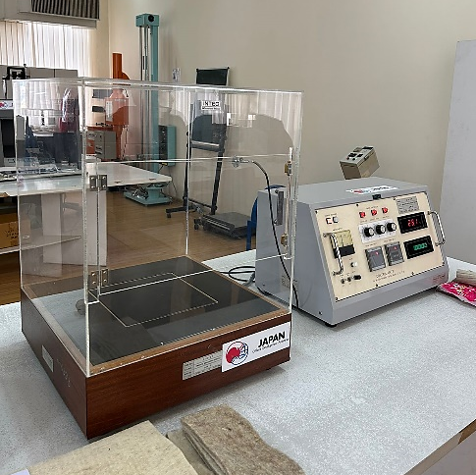

Рисунок 2.8 – Прибор AW-2 для измерения теплоудержания
Теплоудержание материала рассчитывалось по формуле:

$K_{т}=\left(1-\frac{b}{a}\right)∙100$ (2.2)

где: $K_{т}$ – коэффициент теплоудержания, %; $a$ – продолжительность работы нагревателя без образца, с; $b$ – продолжительность работы нагревателя с образцом, с.
Для каждого образца измерения выполнялись в трех точках, после чего вычислялось среднее значение.
Чем выше значение коэффициента теплоудержания, тем более выражены теплоизоляционные свойства материала.
Результаты измерений теплоудержания использовались для анализа влияния технологических параметров формирования и структурных особенностей нетканых материалов на их теплоизоляционные свойства. Для обработки экспериментальных данных, оценки значимости факторов и определения оптимальных режимов формирования применялись методы статистического анализа и математического моделирования, включая метод отклика поверхности (RSM).

2.5 Методы математического моделирования и статистической обработки

Для анализа влияния технологических параметров формирования многослойных шерстяных нетканых материалов на их физико-механические и теплоизоляционные свойства применялись методы математического моделирования и статистической обработки экспериментальных данных.

2.5.1 Математическое моделирование на основе метода отклика поверхности (RSM)

Математическое моделирование проводилось с применением метода отклика поверхности (Response Surface Methodology, RSM), который широко используется для анализа многопараметрических процессов и оптимизации технологических режимов. Данный метод позволяет установить функциональную зависимость между выходным параметром (откликом) и совокупностью варьируемых факторов с учетом их взаимодействия [144].
В качестве отклика рассматривался коэффициент теплоудержания нетканых материалов, а в качестве факторов – содержание грубой шерсти в волокнистом составе, частота иглопробивания и количество слоев.
Экспериментальное планирование осуществлялось в соответствии с полным факторным планом типа 2³ по методике Тихомирова (1974), включающим минимальные и максимальные уровни факторов. Структура матрицы полного факторного эксперимента в кодированных переменных приведена в таблице 2.3 [145].
Таблица 2.3 – Структура матрицы полного факторного эксперимента типа 2³ [145, с. 68]

№ опыта | Свободный член модели | Кодированные значения варьируемых факторов
№ опыта | $$x_{0}$$ | $$x_{1}$$ | $$x_{2}$$ | $$x_{3}$$
1 | +1 | +1 | +1 | +1
2 | +1 | -1 | +1 | +1
3 | +1 | +1 | -1 | +1
4 | +1 | -1 | -1 | +1
5 | +1 | +1 | +1 | -1
6 | +1 | -1 | +1 | -1
7 | +1 | +1 | -1 | -1
8 | +1 | -1 | -1 | -1

Для унификации расчетов и возможности сравнения влияния различных факторов использовалось кодирование переменных по следующему выражению:

$x_{i}=\frac{z_{i}-z_{i}^{0}}{λ_{i}}$ (2.3)

где, $z_{i}$ – натуральное значение i-го фактора; $z_{i}^{0}$ – базовый (нулевой) уровень i-го фактора; $λ_{i}$ – интервал варьирования i-го фактора.

$z_{i}^{0}=\frac{z_{i}^{+}+z_{i}^{-}}{2}$ (2.4)

$λ_{i}=\frac{z_{i}^{+}{-z}_{i}^{-}}{2}$ (2.5)

где, $z_{i}^{+}$ – верхний уровень фактора; $z_{i}^{-}$ – нижний уровень фактора.
Кодирование факторов позволяет привести все переменные к единому масштабу, представленному в безразмерной форме, и обеспечить корректное сравнение величин регрессионных коэффициентов.
В кодированных переменных математическая модель для трех факторов в рамках полного факторного эксперимента типа 2³ может быть представлена в виде полиномиального регрессионного уравнения с учетом взаимодействий факторов:

$y=β_{0}+\sum_{i=1}^{3}{β_{i}x_{i}+\sum_{i<j}^{3}{β_{ij}x_{i}x_{j}+}}β_{123}x_{1}x_{2}x_{3}$ (2.6)

где, $y$ – значение отклика; $β_{0}$ – свободный член уравнения; $β_{i}$, $β_{ij}$ и $β_{123}$ – коэффициенты регрессии, характеризующие вклад основных факторов и их взаимодействий; $x_{1}, x_{2} и x_{3}$ – кодированные значения исследуемых факторов.
Расчет коэффициентов регрессии ($β$-коэффициенты) осуществлялся в соответствии с уравнениями (2.7)–(2.9), принятыми в теории планирования эксперимента.
$β_{0}=\frac{\sum_{j=1}^{n}{{\overline{y}}_{j}}}{n}$ (2.7)

где: $n$ – число экспериментов; ${\overline{y}}_{j}$ – среднее значение отклика в j-м эксперименте.

$β_{i}=\frac{\sum_{j=1}^{n}{{x_{ji}\overline{y}}_{j}}}{n}$, $i=\overline{1,k}$ (2.8)

где: $x_{ji}$ – значение i-го фактора в j-м эксперименте.

$β_{r,p}=\frac{\sum_{j=1}^{n}{{x_{jr}x_{jp}\overline{y}}_{j}}}{n}$, $r<p, r=\overline{1,k}, p=\overline{1,k}$ (2.9)

где: $x_{jr}x_{jp}$ – значение взаимодействия факторов r и p в j-м эксперименте.
Полученная математическая модель использовалась для построения поверхностей отклика и графической интерпретации влияния факторов на исследуемый показатель.

2.5.2 Статистическая обработка экспериментальных данных

Статистическая обработка результатов экспериментов проводилась с целью оценки воспроизводимости измерений, достоверности выявленных закономерностей и адекватности построенной математической модели. Анализ экспериментальных данных осуществлялся с использованием методов регрессионного анализа и дисперсионного анализа (ANOVA).
Оценка качества аппроксимации экспериментальных данных моделью проводилась на основе коэффициента детерминации R², скорректированного коэффициента детерминации R²(скорр.), стандартной ошибки регрессии, а также критериев значимости модели. Показатели R² и R²(скорр.) использовались для количественной оценки доли вариации экспериментальных данных, объясняемой регрессионной моделью, с учетом числа факторов и объема выборки. Стандартная ошибка регрессии применялась для характеристики рассеяния экспериментальных значений относительно аппроксимирующей зависимости.
Для проверки статистической значимости полученной модели и отдельных эффектов применялся дисперсионный анализ (ANOVA). В рамках ANOVA анализировались суммы квадратов отклонений (SS), средние квадраты (MS), значения критерия Фишера (F) и соответствующие p-значения. Статистическая значимость модели оценивалась при уровне значимости p < 0,05.
Адекватность регрессионной модели дополнительно оценивалась на основе анализа остатков. Проверялась случайность распределения остатков и отсутствие систематических отклонений, что позволяет судить о корректности выбранной формы модели и устойчивости полученных зависимостей.
В работе также применялись методы однофакторного дисперсионного анализа и двухвыборочные t-критерии (Welch’s t-test).
Статистическая обработка экспериментальных данных и визуализация результатов выполнялись с использованием современных вычислительных и программных средств, обеспечивающих корректность расчетов и наглядность представления экспериментальных зависимостей.

Выводы по главе 2

1. В качестве объектов исследования были выбраны многослойные иглопробивные нетканые материалы на основе грубой и полугрубой овечьей шерсти, предварительно подвергнутой стандартной первичной обработке.
2. В работе применена технологическая схема формирования шерстяных нетканых материалов, основанная на последовательных стадиях подготовки волокон, формирования волокнистого холста и его механического скрепления методом иглопробивания, реализованная в производственных условиях. Процесс иглопробивания осуществлялся в два этапа, предварительный и основной, с варьированием частоты прокалывания игл на этапе основной обработки, что позволило сформировать серию экспериментальных образцов с различными структурными характеристиками.
3. Были изготовлены двух-, трех- и четырехслойные нетканые материалы с различной частотой прокалывания и массовой долей грубой шерсти, что обеспечило возможность исследования влияния количества слоев, частоты прокалывания и содержания грубой шерсти на свойства материалов.
4. Для характеристики структуры и свойств полученных нетканых материалов были обоснованы и применены методы измерения толщины и поверхностной плотности, определения теплоудерживающих свойств, воздухопроницаемости и разрывной нагрузки в соответствии с международными стандартами.
5. Для анализа морфологических особенностей шерстяных волокон и структуры сформированных нетканых материалов использованы методы оптической микроскопии и СЭМ.
6. Для обработки экспериментальных данных и анализа влияния технологических параметров на свойства нетканых материалов применялись методы статистического анализа и математического моделирования, включая метод отклика поверхности (RSM).

3 РЕЗУЛЬТАТЫ ИСПЫТАНИЙ ФИЗИКО-МЕХАНИЧЕСКИХ И ФУНКЦИОНАЛЬНЫХ СВОЙСТВ ОБРАЗЦОВ

В данном разделе представлены результаты испытаний разработанных образцов шерстяных нетканых материалов, направленных на оценку их структурных, механических и функциональных характеристик, для всестороннего анализа материалов и выявления взаимосвязи между технологическими параметрами и свойствами материала.

3.1 Структурные характеристики образцов: толщина и поверхностная плотность

В результате проведенных исследований определены основные структурные характеристики разработанных образцов шерстяных нетканых материалов, включая толщину и поверхностную плотность. Полученные значения представлены в таблице 3.1. Сводные данные по толщине и поверхностной плотности многослойных нетканых материалов представлены в таблице 3.2.

Таблица 3.1 – Основные параметры и характеристики исследованных образцов шерстяных нетканых материалов

Образец | Количество слоев | Частота прокалывания, уд/мин | Содержание грубой шерсти, % | Толщина, мм | Поверхностная плотность, г/м²
A1 | 2 | 600 | 60 | 5,35 | 687,2
A2 | 2 | 500 | 60 | 5,5 | 644,9
A3 | 2 | 600 | 40 | 5,3 | 671,8
A4 | 2 | 500 | 40 | 5,37 | 629,2
B1 | 3 | 600 | 60 | 9 | 976,0
B2 | 3 | 500 | 60 | 9,3 | 917,1
B3 | 3 | 600 | 40 | 8,9 | 941,1
B4 | 3 | 500 | 40 | 9,1 | 884,5
C1 | 4 | 600 | 60 | 10 | 1538,2
C2 | 4 | 500 | 60 | 10,2 | 1509,1
C3 | 4 | 600 | 40 | 9,82 | 1527,4
C4 | 4 | 500 | 40 | 9,88 | 1500,3

Таблица 3.2 – Сравнительные данные по толщине и поверхностной плотности образцов

Образец | Слои | Толщина, мм | CV, % | Поверхностная плотность, г/м² | CV, %
А | 2 | 5,38 ± 0,09 | 1,7 | 658,5 ± 21,3 | 3,2
B | 3 | 9,08 ± 0,17 | 1,9 | 658,5 ± 21,3 | 3,9
C | 4 | 9,98 ± 0,18 | 1,8 | 1518,8 ± 16,9 | 1,1
Анализ полученных данных показывает, что увеличение числа слоев материала приводит к закономерному росту толщины и поверхностной плотности образцов. Так, для двухслойных материалов толщина составляет 5,3-5,5 мм, а поверхностная плотность – 629,2-687,2 г/м²; для трехслойных – 8,9-9,3 мм, и плотность – 884,5-976,0 г/м² соответственно; для четырехслойных – 9,82–10,2 мм, а поверхностная плотность – 1500,3–1538,2 г/м².
Увеличение числа слоев приводит к формированию более объемной структуры волокнистого полотна, что обусловливает рост толщины материала. Повышение поверхностной плотности исследованных образцов связано с увеличением массы волокнистого материала в структуре полотна при формировании многослойной конструкции.
Следует отметить, что изменение частоты иглопробивания и содержания грубой шерсти оказывает менее выраженное влияние на толщину и поверхностную плотность по сравнению с количеством слоев материала. Это объясняется тем, что данные параметры в большей степени влияют на степень уплотнения структуры полотна. В связи с этим полученные значения данных параметров в пределах одной группы образцов отличаются незначительно.
Статистическая обработка данных показала низкую вариабельность по толщине и поверхностной плотности, что свидетельствует о равномерности формирования слоев.

3.2 Разрывная прочность нетканых материалов

Разрывная нагрузка является одним из ключевых физико-механических показателей, характеризующих прочностные свойства нетканых материалов. В рамках настоящего исследования прочностные характеристики образцов оценивались по величине разрывной нагрузки в продольном (по длине) и поперечном (по ширине) направлениях.
Анализ экспериментальных данных показал, что значения разрывной нагрузки существенно варьируются в зависимости от числа слоев нетканого материала, тогда как влияние содержания грубой шерсти и частоты иглопробивания носит менее выраженный характер. Результаты испытаний представлены на рисунке 3.1, соответствующие численные значения приведены в таблице 3.3. Результаты статистической обработки представлены в таблице 3.4.

Таблица 3.3 – Результаты испытаний разрывной нагрузки образцов нетканых материалов

Образцы | Разрывная нагрузка, Н
Образцы | Поперечное направление | Продольное направление
1 | 2 | 3
A1 | 114 | 112
A2 | 106 | 105
A3 | 109 | 99
A4 | 104 | 102
Продолжение таблицы 3.3

1 | 2 | 3
B1 | 359 | 327
B2 | 311 | 309
B3 | 315 | 319
B4 | 296 | 291
C1 | 481 | 446
C2 | 439 | 423
C3 | 469 | 399
C4 | 393 | 390

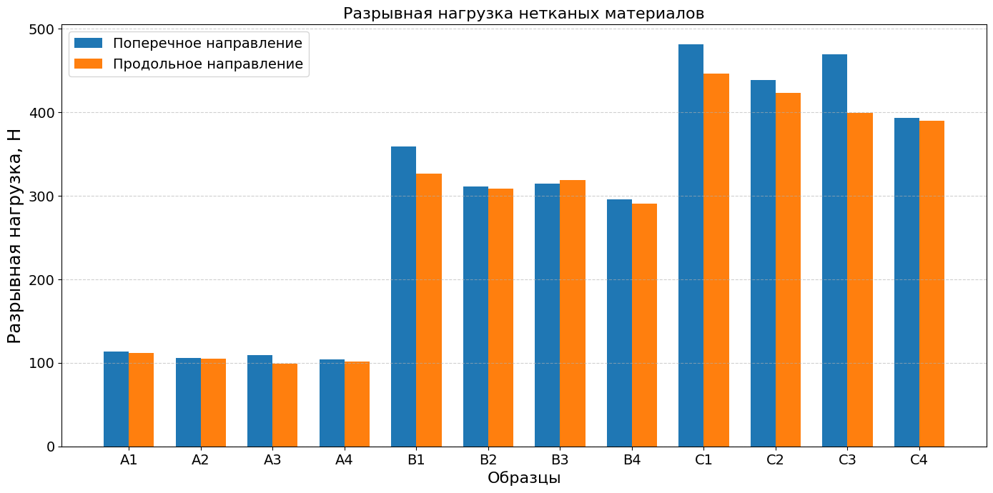

Рисунок 3.1 – Разрывная нагрузка нетканых материалов в поперечном и продольном направлениях

Таблица 3.4 – Статистический анализ разрывной нагрузки образцов нетканых материалов

Фактор | Тест | DF | Направление | F/t | P-значение
Количество слоев (2, 3, 4) | Однофакторный дисперсионный анализ | 2 | Поперечное | F = 152,28 | < 0,001
Количество слоев (2, 3, 4) | Однофакторный дисперсионный анализ | 2 | Продольное | F = 329,79 | < 0,001
Содержание грубой шерсти (40/60%) | t-тест | 10 | Поперечное | t = -0,23 | 0,82
Содержание грубой шерсти (40/60%) | t-тест | 10 | Продольное | t = -0,25 | 0,81
Частота иглопробивания (500/600 уд/мин) | t-тест | 10 | Поперечное | t = -0,37 | 0,72
Частота иглопробивания (500/600 уд/мин) | t-тест | 10 | Продольное | t = -0,167 | 0,87
Направление (поперечное/ продольное) | Парный t-тест | 11 | - | t = 2,35 | 0,039
Статистическая обработка данных с использованием однофакторного дисперсионного анализа (ANOVA) показала, что число слоев оказывает статистически значимое влияние на разрывную нагрузку как в поперечном, так и в продольном направлениях (P < 0,001). Для поперечного направления значение критерия Фишера составило F = 152,28, а для продольного – F = 329,79, что указывает на высокую чувствительность прочностных характеристик материала к изменению толщины и структуры полотна.
Четырехслойные образцы характеризовались наибольшими значениями разрывной нагрузки, которые составляли 393-481 Н в поперечном направлении и 390-446 Н в продольном направлении. Для двухслойных образцов данные показатели были значительно ниже и находились в диапазоне 104-114 Н и 102-112 Н соответственно (рисунок 3.2). Полученные результаты подтверждают, что увеличение числа слоев приводит к росту механической прочности материала за счет повышения его толщины и увеличения количества межволоконных связей [146].

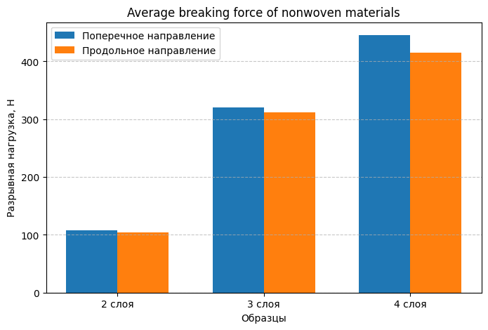

Рисунок 3.2 – Средние значения разрывной нагрузки нетканых материалов в поперечном и продольном направлениях в зависимости от слоев

Влияние волокнистого состава в исследуемом диапазоне (40-60% грубой шерсти) было оценено с использованием двухвыборочного t-критерия Уэлча (Welch’s t-test). Для обоих направлений испытаний статистически значимых различий выявлено не было (P > 0,8), что указывает на сопоставимые прочностные характеристики материалов при изменении соотношения грубой и полугрубой шерсти. Аналогичные результаты были получены при анализе влияния частоты иглопробивания (500 и 600 уд/мин), при которой различия в разрывной нагрузке не выявлены как статистически значимые (P > 0,7).
Сравнительный анализ разрывной нагрузки в продольном и поперечном направлениях, выполненный с применением парного t-критерия, показал наличие статистически значимой анизотропии прочностных свойств материала (P = 0,039). В среднем разрывная нагрузка в поперечном направлении превышала аналогичный показатель в продольном направлении на 14,5 Н, что может быть связано с особенностями ориентации волокон и характером их переплетения в процессе иглопробивания.
Таким образом, результаты проведенных испытаний и статистического анализа показывают, что основным фактором, определяющим прочностные свойства нетканых материалов, является число слоев. Влияние содержания грубой овечьей шерсти и частоты иглопробивания в исследуемых диапазонах носит вторичный характер и не приводит к статистически значимым изменениям разрывной нагрузки. Полученные данные подтверждают возможность целенаправленного регулирования механических свойств нетканых теплоизоляционных материалов преимущественно за счет изменения их структурных параметров [146, с. 13-14].

3.3 Воздухопроницаемость нетканых материалов

Воздухопроницаемость является важным физико‑механическим показателем нетканых теплоизоляционных материалов, характеризующим способность полотна пропускать воздух и влияющим на его теплоизоляционные свойства. В рамках настоящего исследования воздухопроницаемость образцов анализировалась в зависимости от частоты иглопробивания, содержания грубой овечьей шерсти и количества слоев, при этом увеличение числа слоев сопровождалось ростом толщины материала от 5,3 до 10,2 мм. Наименьшей толщиной характеризовался двухслойный образец A1.
Анализ результатов показал, что воздухопроницаемость существенно снижается с увеличением числа слоев нетканого материала. Для двухслойных образцов среднее значение воздухопроницаемости составило 2113,6 дм³/(м²с), тогда как для четырехслойных образцов данный показатель уменьшался до 819,8 дм³/(м²с) [146, с. 11-12]. Экспериментальные значения воздухопроницаемости представлены на рисунке 3.3, а соответствующие численные данные приведены в таблице 3.5. Результаты статистической обработки представлены в таблице 3.6.

Таблица 3.5 – Результаты испытаний воздухопроницаемости образцов нетканых материалов

Образцы | Воздухопроницаемость, дм³/(м²с)
1 | 2
A1 | 2082,65
A2 | 2130,96
A3 | 2098,43
A4 | 2142,25
B1 | 1114,48
B2 | 1241,99
B3 | 1198,76
Продолжение таблицы 3.5

B4 | 1313,56
C1 | 553,64
C2 | 963,68
C3 | 682,35
C4 | 1079,59

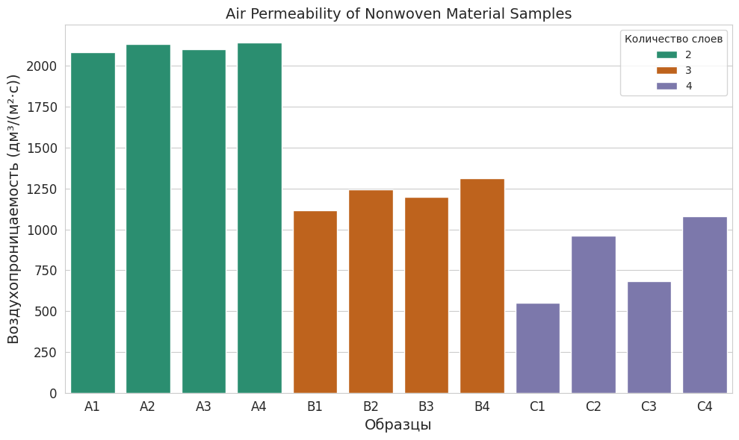

Рисунок 3.3 – Воздухопроницаемость образцов многослойных нетканых материалов

Таблица 3.6 – Статистический анализ воздухопроницаемости образцов нетканого материала

Фактор | Тест | DF | F/t | P-значение
Количество слоев (2, 3, 4) | Однофакторный дисперсионный анализ | 2 | F = 78,65 | < 0,001
Содержание грубой шерсти (40/60%) | t-тест | 10 | t = -0,203 | 0,843
Частота иглопробивания (500/600 уд/мин) | t-тест | 9 | t = -0,549 | 0,596

Статистическая обработка данных с использованием однофакторного дисперсионного анализа (ANOVA) показала, что число слоев оказывает статистически значимое влияние на воздухопроницаемость образцов (F = 78,65; P < 0,001). Снижение воздухопроницаемости при увеличении числа слоев и, соответственно, толщины материала объясняется повышением степени уплотнения и связности полотна.
Влияние волокнистого состава в исследуемом диапазоне (40-60% грубой шерсти) оценивалось с использованием двухвыборочного t-критерия Уэлча. Полученные результаты показали отсутствие статистически значимых различий (t = -0,20; P = 0,843), что свидетельствует о сопоставимых показателях воздухопроницаемости при изменении соотношения грубой и полугрубой шерсти. Аналогичным образом частота иглопробивания (500 и 600 уд/мин) не оказала статистически значимого влияния на воздухопроницаемость нетканых материалов (t = -0,55; P = 0,596).
Полученные результаты указывают на то, что воздухопроницаемость исследуемых нетканых материалов в первую очередь определяется их объемной структурой и толщиной, тогда как изменения волокнистого состава и технологических параметров иглопробивания в рассматриваемых пределах оказывают второстепенное влияние [146, с. 13-14].

Выводы по главе 3

1. Проведен анализ влияния числа слоев, содержания грубой шерсти и частоты иглопробивания на физико-механические и функциональные свойства нетканых шерстяных материалов, включая толщину, поверхностную плотность, разрывную нагрузку и воздухопроницаемость.
2. Установлено, что увеличение числа слоев материала приводит к закономерному росту толщины и поверхностной плотности образцов за счет формирования более объемной волокнистой структуры и увеличения массы материала в полотне.
3. Результаты испытаний на разрывную нагрузку показали, что число слоев оказывает статистически значимое влияние на прочностные характеристики материала как в поперечном, так и в продольном направлениях (P < 0,001), при этом максимальные значения разрывной нагрузки достигались у четырехслойных образцов (393-481 Н поперек, 390-446 Н вдоль). Содержание грубой шерсти и частота иглопробивания в исследуемых пределах не приводят к статистически значимым изменениям прочности, что указывает на второстепенное влияние этих факторов.
4. Исследование воздухопроницаемости показало, что основным фактором влияющим на показатель является число слоев и, соответственно, толщина материала (F = 78,65; P < 0,001). Увеличение числа слоев приводит к снижению воздухопроницаемости за счет повышения плотности и связности волоконного полотна. Изменения соотношения грубой и полугрубой шерсти и частоты иглопробивания в рассматриваемых пределах статистически значимого эффекта на воздухопроницаемость не оказывают.
5. Ключевым параметром, определяющим механические и барьерные свойства нетканых шерстяных материалов, является структура полотна, формируемая количеством слоев. Волокнистый состав и технологические параметры иглопробивания в исследуемых диапазонах оказывают второстепенное влияние.
4 ОЦЕНКА ТЕПЛОИЗОЛЯЦИОННЫХ И ТЕХНИКО-ЭКОНОМИЧЕСКИХ ПОКАЗАТЕЛЕЙ НЕТКАНЫХ МАТЕРИАЛОВ

4.1 Результаты исследования теплоизоляционных свойств нетканых материалов

Теплоизоляционные свойства являются одной из ключевых эксплуатационных характеристик теплоизоляционных нетканых материалов и в значительной степени определяются как волокнистым составом, так и параметрами формирования структуры. В связи с этим в настоящем исследовании была проведена комплексная оценка влияния содержания грубой овечьей шерсти, частоты иглопробивания и количества слоев на коэффициент теплоудержания сформированных нетканых материалов. Теплоудержание исследованных образцов определялось в соответствии с методикой, описанной в разделе 2.4.
Для количественной оценки влияния технологических факторов на теплоудерживающие свойства нетканых материалов и установления их относительной значимости было применено математическое моделирование на основе полного факторного эксперимента с использованием метода отклика поверхности (RSM) (см. раздел 2.5.1).
На основании экспериментальных данных была составлена матрица планирования эксперимента, результаты которой представлены в таблице 4.1.

Таблица 4.1 – Матрица планирования эксперимента по свойствам теплоудержания

№ эксп. | Матрица планирования |  |  |  |  |  |  |  | Результаты эксперимента
№ эксп. | $$x_{0}$$ | Факторы |  |  | Взаимодействия |  |  |  | $$y_{1}$$ | $$y_{2}$$ | $$y_{3}$$ | $$\overline{y}$$
№ эксп. | $$x_{0}$$ | $$x_{1}$$ | $$x_{2}$$ | $$x_{3}$$ | $$x_{1}x_{2}$$ | $$x_{1}x_{3}$$ | $$x_{2}x_{3}$$ | $$x_{1}x_{2}x_{3}$$
1 | + | + | + | + | + | + | + | + | 83,6 | 85,8 | 85,6 | 85
2 | + | - | + | + | - | - | + | - | 80,3 | 81,7 | 82,5 | 81,5
3 | + | + | - | + | - | + | - | - | 69,6 | 70,8 | 71,1 | 70,5
4 | + | - | - | + | + | - | - | + | 69,9 | 69,4 | 69,2 | 69,5
5 | + | + | + | - | + | - | - | - | 51,5 | 52,2 | 49,3 | 51
6 | + | - | + | - | - | + | - | + | 50 | 49,3 | 49,2 | 49,5
7 | + | + | - | - | - | - | + | + | 42,3 | 42,8 | 43,9 | 43
8 | + | - | - | - | + | + | + | - | 36,3 | 37,2 | 37,5 | 37

В качестве факторов рассматривались:
- содержание грубой овечьей шерсти ($x_{1}$);
- частота иглопробивания ($x_{2}$);
- количество слоев ($x_{3}$).
Переменная $x_{0}$ представляет независимый член модели (константу) и для всех экспериментов принимала значение +1, что позволяет оценить постоянный коэффициент ($β_{0}$) в регрессионной модели. Данный член необходим для построения математической модели и учета среднего уровня отклика.
В качестве отклика использовался коэффициент теплоудержания материала ($y$). Каждый эксперимент проводился трижды ($y_{1}$, $y_{2}$, $y_{3}$), после чего рассчитывалось среднее значение отклика ($\overline{y}$).
В соответствии с уравнением (2.4) были определены верхний, нижний и нулевой уровни каждого фактора, а также интервал варьирования. Результаты измерений коэффициента теплоудержания представлены в таблице 4.1, сведения о уровнях факторов – в таблице 4.2.

Таблица 4.2 – Уровни факторов эксперимента

Факторы | Верхний уровень фактора (+1) | Нижний уровень фактора (-1) | Нулевой уровень, центр (0) | Интервал варьирования | Единицы измерения
Содержание грубой овечьей шерсти | 60 | 40 | 50 | 10 | %
Частота иглопробивания | 600 | 500 | 550 | 50 | уд/мин
Количество слоев | 4 | 2 | 3 | 1 | слои

На основании экспериментальных данных получена полиномиальная регрессионная модель, описывающая зависимость коэффициента теплоудержания от исследуемых факторов в кодированных переменных:

$y=60.875+1.5x_{1}+5.875x_{2}+15.75x_{3}+0.75x_{2}x_{3}+0.875x_{1}x_{2}x_{3}$

Коэффициенты регрессии ($β$-коэффициенты) определялись по формулам (2.7)–(2.9), а полиномиальное регрессионное уравнение составлено согласно формуле (2.6).
Данная регрессионная модель характеризует зависимость теплоудерживающих свойств ($y$) нетканого материала от содержания грубой овечьей шерсти ($x_{1}$), частоты иглопробивания ($x_{2}$) и количества слоев ($x_{3}$). Модель учитывает как индивидуальное влияние каждого фактора, так и их попарные и трехфакторные взаимодействия, что позволяет комплексно оценить влияние технологических параметров на исследуемый отклик.
Значения $β$-коэффициентов приведены в таблице 4.3. Положительные значения $β$ указывают на прямое увеличение коэффициента теплоудержания при росте соответствующего фактора, отрицательные – на обратное влияние.

Таблица 4.3 – Значения коэффициентов $β$ и статистические параметры модели теплоудерживающих свойств

Коэффициент | Значение ($β$) | Стд. ошибка | t-статистика | P-значение
β₀ (свободный член) | 60,875 | 0,191 | 318,36 | < 0,001
β₁ | 1,500 | 0,191 | 7,84 | < 0,001
β₂ | 5,875 | 0,191 | 30,72 | < 0,001
β₃ | 15,750 | 0,191 | 82,37 | < 0,001
β_{1,2} | -0,250 | 0,191 | -1,31 | 0,210
β_{1,3} | -0,375 | 0,191 | -1,96 | 0,068
β_{2,3} | 0,750 | 0,191 | 3,92 | 0,001
β_{1,2,3} | 0,875 | 0,191 | 4,58 | < 0,001

Значения $β$-коэффициентов отражают влияние каждого фактора и их взаимодействий на теплоудерживающие свойства материала. Анализ показывает, что все основные эффекты ($β_{1}$, $β_{2}$, $β_{3}$) являются статистически значимыми (P < 0,001), что свидетельствует о существенном и независимом влиянии содержания грубой шерсти, частоты иглопробивания и количества слоев на величину отклика. При этом наибольший вклад в изменение теплоудержания вносит фактор $x_{3}$ (количество слоев), что указывает на его доминирующую роль в формировании теплоизоляционных характеристик нетканого материала.
В то же время коэффициенты взаимодействия $β_{1,2}$ и $β_{1,3}$ оказались статистически незначимыми (P = 0,210 и P = 0,068 соответственно), что свидетельствует об отсутствии выраженного синергетического эффекта между содержанием грубой шерсти и частотой иглопробивания, а также между содержанием грубой шерсти и числом слоев в исследуемом диапазоне параметров. Это указывает на то, что влияние содержания грубой шерсти на теплоудерживающие свойства в основном реализуется через его прямой вклад, а не через взаимодействие с другими факторами.
В то же время выявлена статистическая значимость коэффициента взаимодействия $β_{2,3}$ (P = 0,001), что свидетельствует о наличии комбинированного эффекта частоты иглопробивания и количества слоев на теплоудержание материала. Кроме того, коэффициент трехфакторного взаимодействия $β_{1,2,3}$ также оказался статистически значимым (P < 0,001), что указывает на сложный характер формирования структуры нетканого материала и подтверждает необходимость учета совокупного воздействия всех исследуемых факторов при оптимизации технологических параметров.
Адекватность и статистическая значимость разработанной регрессионной модели оценивались на основе основных показателей регрессионного анализа и результатов дисперсионного анализа (ANOVA). Сводные статистические характеристики модели представлены в таблице 4.4.

Таблица 4.4 – Статистические характеристики регрессионной модели теплоудерживающих свойств

Модель | R² | R²(скорр.) | Стд. ошибка
Теплоудержание | 99,80% | 99,71% | 0,937

Высокое значение коэффициента детерминации (99,80%) свидетельствует о том, что модель объясняет практически всю вариацию экспериментальных данных по теплоудержанию нетканых материалов. Высокое значение скорректированного коэффициента детерминации (99,71%) указывает на рациональность структуры модели и подтверждает ее устойчивость. Низкое значение стандартной ошибки аппроксимации (0,937) свидетельствует о высокой точности аппроксимации экспериментальных данных.
Результаты дисперсионного анализа, представленные в таблице 4.5, подтверждают статистическую значимость разработанной регрессионной модели. Высокое значение критерия Фишера (F = 1118,864) при уровне значимости P < 0,001 свидетельствует о том, что влияние исследуемых факторов на коэффициент теплоудержания является статистически достоверным. Малая величина остаточной дисперсии указывает на отсутствие существенной ошибки аппроксимации и подтверждает адекватность модели экспериментальным данным. Анализ остаточной дисперсии показал отсутствие существенных систематических отклонений, что подтверждает корректность полученной модели.

Таблица 4.5 – Дисперсионный анализ (ANOVA) регрессионной модели

Источник вариации | DF | SS | MS | F | P-значение
Модель | 7 | 6872,625 | 981,8036 | 1118,864 | < 0,001
Ошибка | 16 | 14,04 | 0,8775
Всего | 23 | 6886,665

Таким образом, совокупность полученных статистических показателей подтверждает корректность и адекватность разработанной регрессионной модели, а также возможность ее применения для анализа и прогнозирования теплоудерживающих свойств нетканых материалов в исследуемом диапазоне факторов.
Для наглядного анализа влияния факторов и их взаимодействий на теплоудерживающие свойства материала были построены трехмерные поверхности отклика (RSM), представленные на рисунках 4.1-4.3.

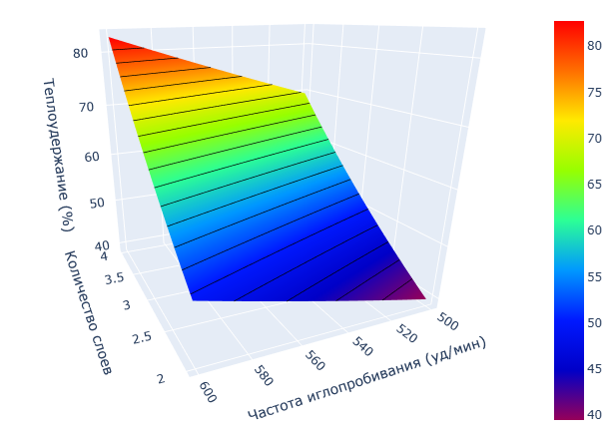

Рисунок 4.1 – 3D-график влияния частоты иглопробивания и числа слоев на коэффициент теплоудержания

На рисунке 4.1 представлена трехмерная поверхность отклика, отражающая совместное влияние частоты иглопробивания и количества слоев на коэффициент теплоудержания нетканого материала.
Анализ поверхности отклика показывает, что увеличение частоты иглопробивания в диапазоне от 500 до 600 проколов/мин и рост количества слоев от 2 до 4 сопровождаются устойчивым повышением коэффициента теплоудержания. При любом фиксированном количестве слоев повышение частоты иглопробивания приводит к увеличению теплоудерживающих свойств материала, что обусловлено усилением межволоконных связей, формированием более плотной и равномерной структуры и снижением конвективных теплопотерь.
В свою очередь, увеличение числа слоев оказывает выраженное положительное влияние на теплоудержание за счет роста общей толщины материала и формирования дополнительных воздушных прослоек, способствующих повышению термического сопротивления. Наклонный характер поверхности отклика свидетельствует о совместном влиянии исследуемых факторов, что согласуется с результатами регрессионного анализа и подтверждает статистическую значимость их взаимодействия.
На рисунке 4.2 представлена трехмерная поверхность отклика, иллюстрирующая влияние содержания грубой овечьей шерсти и частоты иглопробивания на коэффициент теплоудержания нетканого материала.
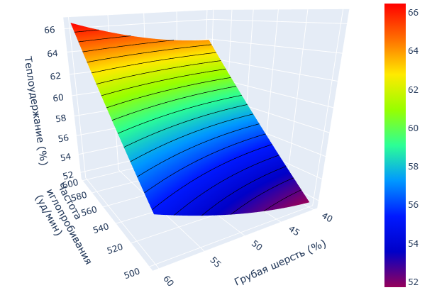

Рисунок 4.2 – 3D-график влияния содержания грубой шерсти и частоты иглопробивания на коэффициент теплоудержания

Анализ поверхности показывает, что увеличение обоих факторов сопровождается ростом теплоудерживающих свойств. При этом влияние частоты иглопробивания становится более выраженным при повышенном содержании грубой шерсти, что указывает на усиление структурных эффектов уплотнения материала при сочетании данных параметров.

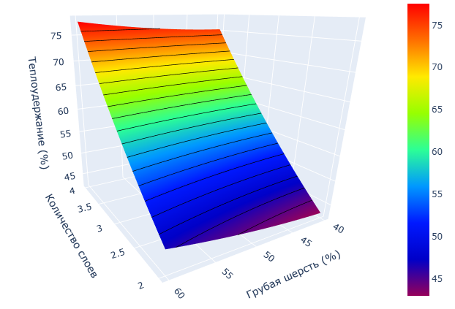

Рисунок 4.3 – 3D-график влияния содержания грубой шерсти и числа слоев на коэффициент теплоудержания
Рисунок 4.3 отражает совместное влияние содержания грубой овечьей шерсти и количества слоев на коэффициент теплоудержания. Установлено, что увеличение числа слоев приводит к значительному росту теплоудержания при любом исследуемом составе волокнистой смеси, тогда как изменение содержания грубой шерсти само по себе вызывает лишь умеренные колебания отклика. В частности, увеличение количества слоев с 2 до 4 приводит к росту коэффициента теплоудержания на 44,5% для образцов с содержанием грубой шерсти 40% и на 33,6% для образцов с содержанием грубой шерсти 60%.
В целом значения коэффициента теплоудержания исследуемых нетканых материалов находились в диапазоне от 37 до 85%. Максимальное значение (85,8%) было зафиксировано для четырехслойного образца, сформированного при частоте иглопробивания 600 уд/мин и содержании грубой шерсти 60%, тогда как минимальное значение (37%) соответствовало двухслойному образцу, полученному при частоте 500 уд/мин и содержании грубой шерсти 40%. Влияние волокнистого состава оказалось наименее выраженным: при соотношении грубой и полугрубой шерсти 60:40 различия коэффициента теплоудержания составляли порядка 1-3,5% [146, с. 6-10].
Следует отметить, что все исследуемые образцы были полностью сформированы из шерстяных волокон, как грубых, так и полугрубых, обладающих сходными структурными характеристиками (естественная извитость, чешуйчатая поверхность и низкая теплопроводность), поэтому изменение их соотношения лишь незначительно влияло на интегральные теплоизоляционные свойства.
Таким образом, анализ поверхностей отклика, а также результаты регрессионного моделирования и дисперсионного анализа свидетельствуют о том, что определяющее влияние на коэффициент теплоудержания нетканых материалов оказывают количество слоев и частота иглопробивания. Количество слоев является доминирующим фактором, что обусловлено увеличением толщины материала и снижением конвективного переноса тепла внутри волокнистой структуры.
Частота иглопробивания оказывает дополнительное положительное влияние на теплоудержание за счет формирования более плотной и равномерной структуры, ограничивающей движение воздуха внутри полотна. Влияние содержания грубой овечьей шерсти в исследуемом диапазоне является менее выраженным и проявляется преимущественно в сочетании с другими технологическими параметрами, что подтверждает сложный характер формирования теплоизоляционных свойств нетканых материалов на основе шерстяного волокна [146, с. 13-14].

4.2 Технико-экономическое обоснование технологии получения нетканых материалов

Для оценки технико-экономической целесообразности технологии получения нетканых теплоизоляционных материалов на основе смеси грубой и полугрубой шерсти выполнены соответствующие расчеты.
В качестве базовой единицы расчета принят 1 м² нетканого материала. Расчеты выполнены по укрупненным технико-экономическим показателям с целью определения ресурсоемкости процесса и носят оценочный характер. Технология реализуется на стандартном иглопробивном оборудовании. В качестве сырьевой базы используется овечья шерсть, включая грубую и низкосортную, которая в условиях Республики Казахстан относится к побочному продукту животноводства и характеризуется низкой рыночной стоимостью. Данное сырье в ряде случаев может поступать на переработку по символической цене либо бесплатно при организации сбора у хозяйств. Следует отметить, что основная часть затрат на сырье формируется за счет его первичной обработки, включающей мойку, сушку и подготовительные операции, необходимые для обеспечения технологической пригодности волокна. Показатели стоимости сырья отражают затраты на сырье в подготовленном виде, включающем первичную обработку, поскольку в технологическом процессе используется уже пригодное к переработке волокно. В качестве исходных данных приняты усредненные технико-экономические показатели (таблица 4.6).

Таблица 4.6 – Исходные данные для расчета себестоимости

Показатель | Значение
Средняя стоимость грубой шерсти | 150 тг/кг
Средняя стоимость полугрубой шерсти | 400 тг/кг
Расход сырья на 1 м² материала | 4 кг
Мощность иглопробивного оборудования | 42 кВт
Время обработки 1 м² | 0,006 ч (22 с)
Стоимость электроэнергии | 25 тг/кВт·ч
Средняя заработная плата оператора | 1200 тг/ч

На основе приведенных исходных данных выполнена укрупненная оценка ресурсоемкости процесса. Установлено, что суммарная ресурсоемкость составляет ориентировочно 1200-1300 тг/м² в зависимости от соотношения компонентов. При увеличении доли грубой шерсти наблюдается снижение затрат на сырье, поэтому состав материала может варьироваться в зависимости от требуемого соотношения.
Технология ориентирована на получение базового материала, который при необходимости может быть модифицирован посредством дополнительной обработки. Это позволяет варьировать свойства материала и расширять области его применения без существенного изменения технологической схемы.
Полученные значения ресурсоемкости находятся на уровне традиционных теплоизоляционных материалов. При этом сравнение носит обобщенный характер, поскольку стоимость теплоизоляционных материалов существенно варьируется в зависимости от вида, плотности и области применения.
Использование местного маловостребованного сырья и стандартного оборудования обеспечивает экономическую целесообразность технологии, а возможность варьирования состава материала позволяет адаптировать его свойства в зависимости от требований.

Выводы по главе 4

1. Проведена комплексная оценка влияния содержания грубой овечьей шерсти, частоты иглопробивания и количества слоев на теплоудерживающие свойства сформированных нетканых материалов. Для количественной оценки применялось математическое моделирование на основе полного факторного эксперимента с использованием метода отклика поверхности (RSM). На основании экспериментальных данных разработана полиномиальная регрессионная модель, описывающая зависимость коэффициента теплоудержания от исследуемых факторов. Модель признана адекватной и статистически значимой на основе дисперсионного анализа (ANOVA) и анализа остаточной дисперсии.
2. Анализ показал, что все основные факторы (содержание грубой шерсти, частота иглопробивания и количество слоев) оказывают статистически значимое влияние на теплоудержание (P < 0,001), при этом количество слоев является доминирующим фактором, обеспечивая наиболее существенный рост теплоизоляционных характеристик за счет увеличения толщины материала и снижения конвективного переноса тепла.
3. Частота иглопробивания оказывает дополнительное положительное влияние, формируя более плотную и равномерную волокнистую структуру, ограничивающую движение воздуха внутри полотна. Влияние содержания грубой шерсти менее выражено и проявляется преимущественно через сочетание с другими факторами, что подтверждает сложный характер формирования теплоизоляционных свойств материала.
4. Выявлены значимые коэффициенты взаимодействия между частотой иглопробивания и количеством слоев, а также трехфакторное взаимодействие всех исследуемых факторов, что указывает на необходимость учета совокупного влияния технологических параметров при оптимизации процесса формирования нетканого материала.
5. Структура материала, определяемая количеством слоев и плотностью иглопробивания, является ключевым фактором формирования теплоудерживающих свойств нетканых шерстяных материалов, тогда как содержание грубой шерсти играет второстепенную, но комплексно учитываемую роль. Это связано с тем, что в исследованных образцах использовалась грубая и полугрубая шерсть овец, характеризующаяся близким химико‑физическим составом.
6. Согласно укрупненной технико-экономической оценке технологии установлено, что ресурсоемкость процесса составляет 1200-1300 тг/м² и варьируется в зависимости от состава сырьевой смеси. Технологический процесс характеризуется экономической целесообразностью.
ЗАКЛЮЧЕНИЕ

В диссертационной работе выполнено исследование по разработке и экспериментальному обоснованию технологических режимов получения экологичных многослойных нетканых материалов на основе грубой и полугрубой шерсти овец для теплоизоляционных целей, а также по выявлению закономерностей изменения структуры нетканых материалов и ключевых свойств в зависимости от технологических параметров.
На основании проведенных исследований сформулированы следующие основные выводы:
1. Проведен системный анализ методов изготовления многослойных нетканых материалов и свойств шерсти, выявлены ключевые факторы, влияющие на теплоизоляционные характеристики изоляционных материалов. Разработана программа экспериментальных исследований с применением методов планирования эксперимента. В качестве факторов выбраны содержание грубой шерсти, частота иглопробивания и количество слоев.
2. Изготовлены многослойные иглопробивные нетканые материалы на основе грубой и полугрубой шерсти в производственных условиях. Экспериментально изучено влияние выбранных факторов на свойства материалов. В экспериментах варьировалось число слоев (2-4), частота прокалывания (500-600 уд/мин) и соотношение грубой и полугрубой шерсти (40-60% грубой).
3. Установлено статистически значимое влияние количества слоев на прочность и воздухопроницаемость материалов. Увеличение числа слоев с 2 до 4 приводило к росту толщины материала с 5,38 мм до 9,98 мм, поверхностной плотности с 658,5 г/м² до 1518,8 г/м² и разрывной нагрузки с 104 Н до 481 Н, а также к снижению воздухопроницаемости с 2113,6 дм³/(м²с) до 819,8 дм³/(м²с), что объясняется повышением плотности и связности волокнистого полотна. Определено второстепенное влияние содержания грубой и полугрубой шерсти и частоты иглопробивания на прочностные свойства и воздухопроницаемость, статистически значимого эффекта в рассматриваемых пределах не выявлено.
4. Проведена оценка теплоудерживающих свойств материалов с использованием метода отклика поверхности (RSM). Установлено, что наибольший вклад в теплоизоляцию вносит количество слоев, которое приводит к значительному росту теплоудержания при любом исследуемом составе волокнистой смеси: увеличение количества слоев с 2 до 4 приводит к росту коэффициента теплоудержания на 44,5% для образцов с содержанием грубой шерсти 40% и на 33,6% для образцов с содержанием грубой шерсти 60%. Частота иглопробивания оказывает дополнительное положительное влияние. Это связано с увеличением толщины материала и формированием более плотной волокнистой структуры, что снижает конвективный перенос тепла внутри волокнистой структуры. Влияние соотношения грубой и полугрубой шерсти проявлялось преимущественно в сочетании с другими параметрами и не являлось статистически значимым самостоятельно, что объясняется близким химико-физическим составом используемых волокон.
5. Разработана полиномиальная регрессионная модель зависимости коэффициента теплоудержания от содержания грубой шерсти, частоты иглопробивания и числа слоев, которая прошла проверку на адекватность и статистическую значимость (ANOVA). Модель позволяет прогнозировать теплоизоляционные свойства материала в заданном диапазоне технологических параметров.
6. Разработаны научно обоснованные рекомендации по технологическим режимам изготовления экологичных многослойных нетканых теплоизоляционных материалов на основе грубой и полугрубой шерсти казахстанских курдючных овец. Рекомендации основаны на экспериментально выявленных закономерностях влияния числа слоев, частоты иглопробивания и соотношения шерсти на теплоудержание, прочность и воздухопроницаемость. Материалы могут изготавливаться в виде рулонов или матов с регулируемой толщиной, плотностью и количеством слоев, что позволяет использовать их для теплоизоляции в строительстве и технических целях. Технология изготовления нетканых материалов состояла из двух этапов: предварительное формирование отдельных слоев при частоте прокалывания 500 уд/мин и последующее объединение слоев при 600 уд/мин, при которой были достигнуты оптимальные показатели теплоудержания, прочности и воздухопроницаемости, что обеспечивало формирование стабильной волокнистой структуры. Материалы были изготовлены в виде рулонов, с расположением слоев из полугрубой шерсти в нижних и верхних слоях, слоев из грубой шерсти во внутреннем слое.
Оценка полноты решения задач исследования. Задачи, поставленные в диссертационной работе, решены в полном объеме на основе проведенных теоретических и экспериментальных исследований. Были систематизированы данные по шерсти как сырью, изучены свойства волокон и методы формирования многослойных нетканых материалов, проведены экспериментальные исследования, выявлены количественные закономерности влияния технологических параметров на ключевые свойства, а также разработаны рекомендации по технологическим режимам изготовления экологичных теплоизоляционных материалов. Экспериментально установленные закономерности влияния числа слоев, частоты иглопробивания и соотношения грубой и полугрубой шерсти на теплоудержание, прочность и воздухопроницаемость, а также разработанные на их основе технологические режимы позволяют совершенствовать технологию изготовления экологичных многослойных нетканых теплоизоляционных материалов из шерсти.
Разработка рекомендаций и исходных данных по конкретному использованию результатов. Результаты исследования рекомендуются к использованию при разработке и совершенствовании технологий производства экологичных многослойных иглопробивных теплоизоляционных материалов из шерсти для строительных и технических нужд.
Оценка технико-экономической эффективности внедрения. Использование предложенных технологических режимов позволит получать многослойные теплоизоляционные материалы с регулируемой толщиной, плотностью и количеством слоев, высокой теплоизоляционной эффективностью и механической прочностью. Внедрение технологии способствует вовлечению в промышленный оборот грубой шерсти казахстанских курдючных овец мясо-сального направления, ранее считавшейся маловостребованным побочным продуктом животноводства, способствует снижению экологической нагрузки и экономических потерь за счет рационального использования ценного сырья и уменьшения объемов отходов.
Оценка научного уровня выполненной работы. Исследовано комплексное влияние частоты прокалывания, числа слоев и соотношения шерстяных волокон на формирование структуры многослойных иглопробивных нетканых материалов, а также установлены закономерности изменения коэффициента теплоудержания, разрывной нагрузки и воздухопроницаемости в зависимости от вышеперечисленных параметров. Данный результат представляет новый научный вклад в область шерстяных теплоизоляционных материалов. Ценность работы заключается в подходе к формированию многослойной структуры, учете взаимодействия технологических факторов и применении казахстанской грубой шерсти, которая в настоящее время практически не используется и считается побочным продуктом животноводства.

СПИСОК ИСПОЛЬЗОВАННЫХ ИСТОЧНИКОВ

1 FAOSTAT. Production: Livestock Primary Data. – Rome: Food and Agriculture Organization of the United Nations, 2025. – URL: https://www.fao.org/faostat
2 IWTO. Wool production statistics. International Wool Textile Organisation. – URL: https://www.iwto.org/wool-statistics/
3 Expert Market Research. Sheep Meat Market: Global Industry Trends, Share, Size, Growth, Opportunity and Forecast 2026-2035. – URL: https://www.expertmarketresearch.com/reports/sheep-meat-market
4 Бюро национальной статистики Республики Казахстан. Основные показатели развития животноводства в Республике Казахстан, 2024 г. – URL: https://stat.gov.kz/
5 Бюро национальной статистики Республики Казахстан. Основные показатели развития животноводства в Республике Казахстан. 2023 год. 3 серия: Статистика сельского, лесного, охотничьего и рыбного хозяйства. Дата публикации: 28.06.2024. – URL: https://stat.gov.kz/
6 Продовольственная и сельскохозяйственная организация Объединенных Наций (FAO). Основные аспекты исследования четырех секторов отрасли животноводства в Казахстане: сектор шерсти. – Рим: FAO, 2011. – (Серия отчетов Инвестиционного центра ФАО). – URL: https://www.fao.org/fileadmin/user_upload/tci/docs/LH4-Wool.pdf
7 Midolo G., Porto S.M., Cascone G., Valenti F. Sheep wool waste availability for potential sustainable re-use and valorization: A GIS-based model //Agriculture. – 2024. – Vol. 14(6). – P. 872. https://doi.org/10.3390/agriculture14060872
8 Sun Y., Li B., Zhang Y., Dou H., Fan W., Wang S. The progress and prospect for sustainable development of waste wool resources //Textile Research Journal. – 2023. – Vol. 93(1-2). – P. 468-485. https://doi.org/10.1177/00405175221098572
9 Papamichael I., Voukkali I., Economou F., Loizia P., Demetriou G., Esposito M., Zorpas A.A. Mobilisation of textile waste to recover high added value products and energy for the transition to circular economy //Environmental Research. – 2024. – Vol. 242. – P.117716. https://doi.org/10.1016/j.envres.2023.117716
10 Rajabinejad H., Buciscanu I.-I., Maier S.S.. Current Approaches for Raw Wool Waste Management and Unconventional Valorization: A Review //Environmental Engineering and Management Journal. – 2019. – Vol. 18(7). – P.1439-56. https://www.eemj.eu/index.php/EEMJ/article/view/3902
11 Regulation (EC) No 1069/2009 of the European Parliament and of the Council //Official Journal of the European Union. – 2009. – L300. – P. 1-33.
12 Commission Regulation (EU) No 142/2011 implementing Regulation (EC) No 1069/2009 //Official Journal of the European Union. – 2011. – L54. – P. 1-254.
13 Parlato M.C., Valenti F., Midolo G., Porto S.M. Livestock wastes sustainable use and management: Assessment of raw sheep wool reuse and valorization //Energiesю – 2022. – Vol. 15(9). – P. 3008. https://doi.org/10.3390/en15093008
14 Приказ Министра сельского хозяйства Республики Казахстан от 6 апреля 2015 года № 16-07/307 «Об утверждении Правил утилизации, уничтожения биологических отходов». Зарегистрирован в Министерстве юстиции Республики Казахстан 8 мая 2015 года № 11003.
15 Экологический кодекс Республики Казахстан от 2 января 2021 года № 400-VI ЗРК.
16 Parlato M.C.M., Cuomo M., Porto S.M.C. Natural fibers reinforcement for earthen building components: Mechanical performances of a low quality sheep wool (“Valle del Belice” sheep) //Construction and Building Materials. – 2022. – Vol. 326. – P. 126855. https://doi.org/10.1016/j.conbuildmat.2022.126855
17 Tiza T.M., Singh S.K., Kumar L., Shettar M.P., Singh S.P. Assessing the potentials of Bamboo and sheep wool fiber as sustainable construction materials: A review //Materials today: Proceedings. – 2021. – Vol. 47. – P. 4484-4489. https://doi.org/10.1016/j.matpr.2021.05.322
18 Corscadden K.W., Biggs J.N., Stiles D.K. Sheep’s wool insulation: A sustainable alternative use for a renewable resource //Resources, Conservation and Recycling. – 2014. – Vol. 86. – P. 9-15. https://doi.org/10.1016/j.resconrec.2014.01.004
19 Atbir A., Taibi M., Aouan B., Khabbazi A., Ansari O., Cherkaoui M., Cherradi T. Physicochemical and thermomechanical performances study for Timahdite sheep wool fibers application in the building’s insulation //Scientific Reports. – 2023. – Vol. 13(1). – P. 5038. https://doi.org/10.1038/s41598-023-31516-9
20 United Nations. Transforming our world: the 2030 Agenda for Sustainable Development. New York: United Nations, 2015. – URL: https://sdgs.un.org/goals
21 Datta M., Basu G., Das S. Wool, a natural biopolymer: Extraction and structure–property relationships //Handbook of Natural Polymers – Elsevier, 2023. – Vol. 1. – P. 441-469. https://doi.org/10.1016/B978-0-323-99853-6.00016-4
22 International Wool Textile Organisation. About wool. – URL: https://iwto.org/wool-supply-chain/about-wool/
23 Gogoi G., Mandal M., Maji T.K. Animal fiber–based green composites //Green Sustainable Process for Chemical and Environmental Engineering and Science. – Elsevier, 2023. – 305-346 p.
24 Altalhi T., Alrooqi A. (ed.). Green Sustainable Process for Chemical and Environmental Engineering and Science: Natural Materials-Based Green Composites 2: Biomass. – Elsevier, 2023. – 514 p.
25 Thomas S., Jose S. (ed.). Wool fiber reinforced polymer composites. – Woodhead Publishing, 2022. – 466 p.
26 Alexander P., Earland C. Structure of Wool Fibres: Isolation of an α-and β-Protein in Wool //Nature. – 1950. – Vol. 166(4218). – P. 396-397. https://doi.org/10.1038/166396a0
27 France Tribe S.R., Lee P.X., Czibula C., et al. The Hierarchical Structure of Sheep Wool and Its Impact on Physical Properties // Advanced Functional Materials. – 2025. – Vol. 35(52). – P. e10035. https://doi.org/10.1002/adfm.202510035
28 Denes O., Florea I., Manea D.L. Utilization of sheep wool as a building material //Procedia Manufacturing. – 2019. – Vol. 32. – P. 236-241. https://doi.org/10.1016/j.promfg.2019.02.208
29 Giteru S.G., Ramsey D.H., Hou Y., Cong L., Mohan A., Bekhit A.E. Wool keratin as a novel alternative protein: A comprehensive review of extraction, purification, nutrition, safety, and food applications //Comprehensive reviews in food science and food safety. – 2023. – Vol. 22(1). – P. 643-87. https://doi.org/10.1111/1541-4337.13087
30 Plowman J.E., Harland D.P. Deb-Choudhury S. (ed.) The hair fibre: proteins, structure and development. – Springer, 2018. – Vol. 1054. – 225 p.
31 Ji-Huan H., Zhong-Fu R., Jie F., Lan X. Hierarchy of wool fibers and its interpretation using E-infinity theory //Chaos, Solitons and Fractals. – 2009. – Vol. 41. – P. 1839-1841. https://doi.org/10.1016/j.chaos.2008.07.035
32 The Woolmark Company. Inside the Wool. – URL: https://www.youtube.com/watch?v=GtR0htEddr0
33 Hynd P.I., Edwards N.M., Hebart M., McDowall M., Clark S. Wool fibre crimp is determined by mitotic asymmetry and position of final keratinisation and not ortho- and para-cortical cell segmentation //Animal. – 2009. – Vol. 3(6). – P. 838-43. https://doi.org/10.1017/S1751731109003966
34 Kaplin I.J., Whiteley K.J. An electron microscope study of fibril: matrix arrangements in high- and low-crimp wool fibres //Australian Journal of Biological Sciences. – 1978. – Vol. 31(3). – P. 231-40. https://doi.org/10.1071/bi9780231
35 Скопичев В.Г., Максимюк Н.Н. Морфо-физиологические и иммунологические аспекты животноводства. – 2-е изд. – Санкт-Петербург: Квадро, 2024. – 564 c.
36 Thomas A., Harland D.P., Clerens S., Deb-Choudhury S., Vernon J.A., Krsinic G.L., Walls R.J., Cornellison C.D., Plowman J.E., Dyer J.M. Interspecies comparison of morphology, ultrastructure, and proteome of mammalian keratin fibers of similar diameter //Journal of agricultural and food chemistry. – 2012. – Vol. 60(10). – P. 2434-2446. https://doi.org/10.1021/jf204811v
37 Пехташева Е.Л., Неверов А.Н., Заиков Г.Е., Софьина С.Ю., Стоянов О.В. Биостойкость натуральных и синтетических текстильных волокон //Вестник Казанского технологического университета. – 2012. – №7.
38 Mansour E. Wool fibres for the sorption of volatile organic compounds (VOCs) from indoor air: PhD thesis. – Bangor: Bangor University, 2017.
39 Teasdale D.C. Wool Testing and Marketing Handbook. – New South Wales, Australia: University of New South Wales, 1988. – 113 p.
40 Parlato M.C.M., Porto S.M.C. Organized framework of main possible applications of sheep wool fibers in building components //Sustainability. – 2020. – Vol. 12(3). – P. 761. https://doi.org/10.3390/su12030761
41 Боркулакова Ж.К., Шардарбек М.Ш., Илхамова М.У. Особенности шерстяного волокна в качестве экологического нетканого изоляционного материала //Материалы международной научно-технической конференции «To‘qimachilik va yengil sanoatda ilmhajmdor innovatsion texnologiyalar va dolzarb muommolar yechimi (TO‘QIMACHILIK VA YENGIL SANOAT – 2024)» Том 1. – Фергана: Ферганский политехнический институт, 2024. – 74-78 с.
42 Rippon J.A. The structure of wool //The coloration of wool and other keratin fibres. – 2013. – P. 1-42. https://doi.org/10.1002/9781118625118.ch1
43 Patterson W.I., Geiger W.B., Mizell L.R., Harris M. The Rôle of Cystine in the Structure of the Fibrous Protein //Wool. Textile Research. – 1941. – Vol. 11(9). – P. 379-393. https://doi.org/10.1177/004051754101100901
44 Mokrejs P., Krejci O., Svoboda P., Vasek, V. Modeling technological conditions for breakdown of waste sheep wool // Rasayan Journal of Chemistry. – 2011. – Vol. 4(4). – P. 728-735. https://www.rasayanjournal.co.in/vol-4/issue-4/4.pdf
45 Cardamone J.M. Flame resistant wool and wool blends //Handbook of fire resistant textiles. – Woodhead Publishing, 2013. – 245-271 p. https://doi.org/10.1533/9780857098931.2.245
46 Barburski M., Lemmi T., Poniecka A. Properties of Wool Fibers Reinforced Composites //Fibres and Textiles. – 2025. – Vol. 32(1). – P. 35-38. https://doi.org/10.15240/tul/008/2025-1-006
47 Ahmed A., Qayoum A. Investigation on the thermal degradation, moisture absorption characteristics and antibacterial behavior of natural insulation materials //Materials for Renewable and Sustainable Energy. – 2021. – Vol. 10(1). – P. 4. https://doi.org/10.1007/s40243-021-00188-8
48 Horrocks A.R., Davies P.J. Char formation in flame‐retarded wool fibres. Part 1. Effect of intumescent on thermogravimetric behavior //Fire and materials. – 2000. – Vol. 24(3). – P. 151-157. https://doi.org/10.1002/1099-1018(200005/06)24:3%3C151::AID-FAM731%3E3.0.CO;2-9
49 Forouharshad M., Montazer M., Bameni Moghadam M., Saligheh O. Flame retardancy of wool fabric with zirconium oxychloride optimized by central composite design //Journal of fire sciences. – 2010. – Vol. 28(6). – P. 561-572. https://doi.org/10.1177/0734904110373205
50 Brebu M., Spiridon I. Thermal degradation of keratin waste //Journal of Analytical and Applied Pyrolysis. – 2011. – Vol. 91(2). – P. 288-295. https://doi.org/10.1016/j.jaap.2011.03.003
51 Wortmann F.J. The structure and properties of wool and hair fibres //Handbook of textile fibre structure. – Woodhead Publishing, 2009. – 108-145 p. https://doi.org/10.1533/9781845697310.1.108
52 Wang H., Guo S., Zhang C., Qi Z., Li L., Zhu P. Flame retardancy and thermal behavior of wool fabric treated with a phosphorus-containing polycarboxylic acid //Polymers. – 2021. – Vol. 13(23). – P. 4111. https://doi.org/10.3390/polym13234111
53 Eichhorn S., Hearle J.W., Jaffe M., Kikutani T. (ed.) Handbook of textile fibre structure: Volume 2: natural, regenerated, inorganic and specialist fibres. – Elsevier, 2009. – 536 p.
54 Ormondroyd G.A., Curling S.F., Mansour E., Hill C.A.S. The water vapour sorption characteristics and kinetics of different wool types //The Journal of The Textile Institute. – 2017. – Vol. 108(7). – P. 1198-1210. https://doi.org/10.1080/00405000.2016.1224442
55 Bin W. Keratin: Structure, mechanical properties, occurrence in biological organisms, and efforts at bioinspiration //Progress in Materials Science. – 2016. – Vol. 76. – P. 229-318. https://doi.org/10.1016/j.pmatsci.2015.06.001
56 Tuzcu T.M. Hygro-thermal properties of sheep wool insulation // Master’s thesis. – Delft: Delft University of Technology, 2007. https://api.semanticscholar.org/CorpusID:91949089
57 Salthammer T., Uhde E., Omelan A., Morrison G.C. Sorption of semi-volatile organic compounds to clothing textiles //Science of the Total Environment. – 2025. – Vol. 981. – P. 179578. https://doi.org/10.1016/j.scitotenv.2025.179578
58 Bai W., Yu H., Liu L., Pakdel E., Tang B., Su H., Wang X. The adsorption kinetics and mechanism of odorous gases onto textile fibers //RSC sustainability. – 2023. – Vol. 1(2). – P. 357-367. https://doi.org/10.1039/D2SU00086E
59 McNeil S.J., Zaitseva L.I. The Development of Wool-Based Passive Filters Toimprove Indoor Air Quality //Key Engineering Materials. – 2016. – Vol. 671. – P. 219-224. http://dx.doi.org/10.4028/www.scientific.net/KEM.671.219
60 Ghosh A., Collie S.R. Keratinous materials as novel absorbent systems for toxic pollutants //Defence Science Journal. – 2014. – Vol. 64(3). – P. 209-221. https://doi.org/10.14429/dsj.64.7319
61 Schiavoni S., Bianchi F., Asdrubali F. Insulation materials for the building sector: A review and comparative analysis //Renewable and sustainable energy reviews. – 2016. – Vol. 62. – P. 988-1011. https://doi.org/10.1016/j.rser.2016.05.045
62 Zach J., Korjenic A., Petranek V., Hroudova J., Bednar T. Performance evaluation and research of alternative thermal insulations based on sheep wool //Energy and Buildings. – 2012. – Vol. 49. – P. 246-253. https://doi.org/10.1016/j.enbuild.2012.02.014
63 Latif E. A review of low energy thermal insulation materials for building applications //International Journal of Mechanical and Production Engineering. – 2019. – Vol. 8(5). – P. 84-88. https://orca.cardiff.ac.uk/id/eprint/163553/1/2-653-159738441884-88.pdf
64 Zhou H., Bai L., Li S., Wang J., Hickford J.G. Wool: From properties and structure to genetic insights and sheep improvement strategies //Animals. – 2025. – Vol. 15(19). – P. 2790. https://doi.org/10.3390/ani15192790
65 Morton W.E., Hearle J.W. Physical properties of textile fibres. Fourth ed. Woodhead publishing in textiles: Number 68. – Cambridge, England: Woodhead publishing limited. – 2008. – 796 p.
66 Czibula C., Schaubeder J.B., Smales G.J., Chatterjee J.B., Fisher N.C., Silverstein D.S., .Chazot C.A. Structure and Sulfur: Tuning the Viscoelastic and Surface Properties of Natural Keratin Fibers //ACS Materials Au. – 2025. – Vol. 6(1). – P. 163-176. https://doi.org/10.1021/acsmaterialsau.5c00130
67 Tsobkallo K., Aksakal B., Darvish D. Analysis of the contribution of the microfibrils and matrix to the deformation processes in wool fibers //Journal of Applied Polymer Science. – 2012. – Vol. 125(S2). – P. E168-E179. http://doi.org/10.1002/app.36535
68 Morton W.E., Hearle J.W.S., Gupta V.B. Physical properties of textile fibres //Indian Journal of Fibre and Textile Research. – 1996. – Vol. 21. – P. 233-233. https://www.sciencedirect.com/book/monograph/9781845692209/physical-properties-of-textile-fibres
69 Технические свойства овечьей шерсти. – URL: http://www.otkani.ru/wool/sheeptechnical/7.html
70 Bousshine S., Ouakarrouch M., Bybi A., Laaroussi N., Garoum M., Tilioua A. Acoustical and thermal characterization of sustainable materials derived from vegetable, agricultural, and animal fibers //Applied Acoustics. – 2022. – Vol. 187. – P. 108520. https://doi.org/10.1016/j.apacoust.2021.108520
71 Del Rey R., Uris A., Alba J., Candelas P. Characterization of sheep wool as a sustainable material for acoustic applications //Materials. – 2017. – Vol. 10(11). – P. 1277. https://doi.org/10.3390/ma10111277
72 Nordin M.N.A.A., Wan L.M., Zainulabidin M.H., Kassim A.S.M., Aripin A. Research finding in natural fibers sound absorbing material //ARPN Journal of Engineering and Applied Sciences. – 2016. – Vol. 11(14). – P. 79-85.
73 Seddeq H.S., Aly N.M., Marwa A A., Elshakankery M.H. Investigation on sound absorption properties for recycled fibrous materials //Journal of Industrial Textiles. – 2013. – Vol. 43(1). – P. 56-73. https://doi.org/10.1177/1528083712446956
74 Yang S., Yu W., Pan N. Investigation of the sound-absorbing behavior of fiber assemblies //Textile Research Journal. – 2011. – Vol. 81(7). – P. 673-682. https://doi.org/10.1177/0040517510385177
75 Ballagh K.O. Acoustical properties of wool //Applied acoustics. – 1996. – Vol. 48(2). – P. 101-120. https://doi.org/10.1016/0003-682X(95)00042-8
76 Borlea (Mureşan) S.I., Tiuc A.-E., Nemeş O., Vermeşan H., Vasile O. Innovative Use of Sheep Wool for Obtaining Materials with Improved Sound-Absorbing Properties //Materials. – 2020. – Vol. 13(3). – P. 694. https://doi.org/10.3390/ma13030694
77 Kobiela-Mendrek K., Bączek M., Broda J., Rom M., Espelien I., Klepp I. Acoustic performance of sound absorbing materials produced from wool of local mountain sheep //Materials. – 2022. – Vol. 15(9). – P. 3139. https://doi.org/10.3390/ma15093139
78 Asdrubali F., Schiavoni S., Horoshenkov K.V. A review of sustainable materials for acoustic applications //Building Acoustics. – 2012. – Vol. 19(4). – P. 283-311. https://doi.org/10.1260/1351-010X.19.4.283
79 Korjenic A., Klarić S., Hadžić A., Korjenic S. Sheep wool as a construction material for energy efficiency improvement //Energies. – 2015. – Vol. 8(6). – P. 5765-5781. https://doi.org/10.3390/en8065765
80 Broda J., Kobiela-Mendrek K., Rom M., Grzybowska-Pietras J., Przybylo S., Laszczak R. Biodegradation of wool used for the production of innovative geotextiles designed to erosion control //Natural Fibres: Advances in Science and Technology Towards Industrial Applications: From Science to Market. – Dordrecht: Springer Netherlands, 2016. – 351-361 p.
81 Korniłłowicz-Kowalska T., Bohacz J. Biodegradation of keratin waste: theory and practical aspects //Waste management. – 2011. – Vol. 31(8). – P. 1689-1701. https://doi.org/10.1016/j.wasman.2011.03.024
82 Hodgson A., Leighs S.J., van Koten C. Compostability of wool textiles by soil burial //Textile Research Journal. – 2023. – Vol. 93(15-16). – P. 3692-3702. https://doi.org/10.1177/00405175231163590
83 Collie S., Brorens P., Hassan M.M., Fowler I. Marine biodegradation behavior of wool and other textile fibers //Water, Air, & Soil Pollution. – 2024. – Vol. 235(5). – P. 283. https://doi.org/10.1007/s11270-024-07093-6
84 Тулендиева Г.О., Шардарбек М.Ш., Гафуров Ж.К., Боркулакова Ж.К. Игерілмеген жүнді беймата материалдарына өңдеудің заманауи технологияларына шолу //Механика және технологиялар. – 2025. – №4(90). – Б. 252-259. https://doi.org/10.55956/LRQJ3606
85 Horrocks A.R., Anand S.C. (ed.). Handbook of technical textiles. – Elsevier, 2000. – 559 p.
86 Wilson A. The formation of dry, wet, spunlaid and other types of nonwovens //Applications of nonwovens in technical textiles. – Woodhead Publishing, 2010. – P. 3-17.
87 Appert-Collin J.C., Thomas D. Fibrous media //Aerosol filtration. – 2017. – P. 31-47.
88 Cook J., Kritzer P. Secondary Batteries–Nickel Systems| Alkaline Battery Separators. – 2009.
89 Zhang D. Nonwovens for consumer and industrial wipes //Applications of nonwovens in technical textiles. – Woodhead Publishing, 2010. – P. 103-119.
90 Kane F. Nonwovens in smart clothes and Wearable Technologies //Smart clothes and wearable technology. – Woodhead Publishing, 2009. – P. 156-182.
91 Ajmeri J.R., Ajmeri C.J. Developments in nonwoven as geotextiles //Advances in technical nonwovens. – Woodhead Publishing, 2016. – P. 339-363.
92 Midha V.K., Mukhopadyay A. Bulk and physical properties of needle-punched nonwoven fabrics //Indian Journal of Fibre and Textile Research. – 2005. – Vol. 30. – No. 2. – P. 218.
93 Ishikawa T. et al. Structure analysis of needle-punched nonwoven fabrics by X-ray computed tomography //Textile Research Journal. – 2019. – Vol. 89. – No. 1. – P. 20-31.
94 Edana. Nonwovens manufacturing process. – URL: https://www.edana.org/nw-related-industry/how-are-nonwovens-made#web-formation
95 Karthik T. et al. Nonwovens: process, structure, properties and applications. – WPI Publishing, 2017. – 358 p.
96 Russell S.J. Handbook of nonwovens. – Woodhead Publishing, 2022.
97 Mao N., Russell S.J. Fibre to fabric: nonwoven fabrics //Textiles and fashion. – Woodhead Publishing, 2015. – P. 307-335.
98 Methods and technologies of manufacturing nonwovens. – URL: https://polyline.ru/articles/sposoby-i-tehnologii-izgotovleniya-netkanyh-materialov
99 British Sheep’s Wool Insulation. – URL: https://thermafleece.com/
100 Thermafleece British Sheep’s Wool Insulation Products. – URL: https://thermafleece.com/product
101 100% sheep wool. – URL: https://www.lehner-wool.com/en/
102 ISOLENA. – URL: https://www.isolena.com/en/
103 Утеплители из овечьей шерсти. – URL: https://woolline.org/
104 Экологичные строительные материалы РосЭкоМат. – URL: https://rosecomat.ru/
105 Havelock Wool. – URL: https://havelockwool.com/
106 Шардарбек М.Ш., Боркулакова Ж.К., Абзалбекулы Б., Кауымбаев Р.Т., Ташмухамедов Ф.Р., Сарыбаева Э.Е., Ораз Г.Т., Мажиханова Б.К. Анализ производства и свойства нетканых материалов: мировые тенденции и развитие в Казахстане //Механика и технологии. – 2024. – №3(85). – С.399-405. https://doi.org/10.55956/FUMY4911
107 Schiavoni S., D׳Alessandro F., Bianchi F., Asdrubali F. Insulation materials for the building sector: A review and comparative analysis //Renewable and Sustainable Energy Reviews. – 2016. – Vol. 62. – P. 988-1011. https://doi.org/10.1016/j.rser.2016.05.045
108 Ardente F., Beccali M., Cellura M., Mistretta M. Building energy performance: A LCA case study of kenaf-fibres insulation board //Energy and Buildings. – 2008. – Vol. 40(1). – P. 1-10. https://doi.org/10.1016/j.enbuild.2006.12.009
109 Industry Research. Insulation Market: Global Industry Analysis, Market Size, Share, Growth and Forecast. – URL: https://www.industryresearch.biz/market-reports/insulation-market-111189
110 Grand View Research. Insulation Market Size, Share & Trends Analysis Report, 2024–2033. – URL: https://www.grandviewresearch.com/industry-analysis/insulation-market
111 Papadopoulos A.M. State of the art in thermal insulation materials and aims for future developments //Energy and Buildings. – 2005. – Vol. 37(1). – P. 77-86. https://doi.org/10.1016/j.enbuild.2004.05.006
112 Fangueiro R. (ed.). Fibrous and composite materials for civil engineering applications – Elsevier. – 2011. – 420 p.
113 Jelle B.P. Traditional, state-of-the-art and future thermal building insulation materials and solutions–Properties, requirements and possibilities //Energy and buildings. – 2011. – Vol. 43(10). – P. 2549-2563. https://doi.org/10.1016/j.enbuild.2011.05.015
114 Ghermezgoli Z.M., Moezzi M., Yekrang J., Rafat S.A., Soltani P., Barez F. Sound absorption and thermal insulation characteristics of fabrics made of pure and crossbred sheep waste wool //Journal of Building Engineering. – 2021. – Vol. 35. – P. 102060. https://doi.org/10.1016/j.jobe.2020.102060
115 Pennacchio R., Savio L., Bosia D., Thiebat F., Piccablotto G., Patrucco A., Fantucci S. Fitness: Sheep-wool and Hemp Sustainable Insulation Panels //Energy Procedia. – 2017. – Vol. 111. – P. 287-297. https://doi.org/10.1016/j.egypro.2017.03.030
116 Florea I., Manea D.L. Analysis of Thermal Insulation Building Materials Based on Natural Fibers //Procedia Manufacturing. – 2019. – Vol. 32. – P. 230-235. https://doi.org/10.1016/j.promfg.2019.02.207
117 Rubino C., Aracil M.B., Liuzzi S., Stefanizzi P., Martellotta F. Wool waste used as sustainable nonwoven for building applications //Journal of Cleaner Production. – 2021. – Vol. 278. – P. 123905. https://doi.org/10.1016/j.jclepro.2020.123905
118 Hegyi A., Bulacu C., Szilagyi H., Lăzărescu A.-V., Meiţă V., Vizureanu P., Sandu M. Improving indoor air quality by using sheep wool thermal insulation //Materials. – 2021. – Vol. 14(9). – P. 2443. https://doi.org/10.3390/ma14092443
119 Горлов Ю.П. Технология теплоизоляционных и акустических материалов и изделий: учеб. для вузов. — М.: Высш. шк., 1989. – 383 с.
120 Варгафтик Н.Б. Справочник по теплофизическим свойствам газов и жидкостей. Издание 2. – Москва: Наука, 1972. – 720 с.
121 Колесников П.А. Основы проектирования теплозащитной одежды. – М.: Легкая индустрия, 1971. – 112 с.
122 Obendorf S.R., Smith J.P. Heat Transfer Characteristics of Nonwoven Insulat ing Materials //Journal of the Textile Institute. – 1986. – Vol.56(11). – P. 691-696. https://doi.org/10.1177/004051758605601107
123 Ye Z., Wells C. L., Carrington C.G., Hewitt N. Thermal Conductivity of Wool and Wool-Hemp Insulation //International Journal of Energy Research. – 2006. – Vol. 30(1). – P. 37-49. https://doi.org/10.1002/er.1123
124 Vėjelis S., Virgilijus S., Arūnas K., Saulius V., Agnė K. Performance of Thermal Insulation Material Produced from Lithuanian Sheep Wool //Journal of Natural Fibers. – 2023. – Vol. 20(2). – P. 2237682. https://doi.org/10.1080/15440478.2023.2237682
125 Grosu C., Hossu I., Visileanu E., Avram D., Breabăn F., Defer D., Antczak E. Research on Thermal Insulation Properties of Coarse Wool Textile Layers //The 11th International Conference TEX TEH 2023, edited by Dana Gurău. – Bucharest, Romania: Sciendo, 2024. – P. 103-108. https://doi.org/10.2478/9788367405386-015
126 Вороньжева А.В. Зависимость толщины теплоизоляционного слоя в многослойных ограждающих конструкциях от теплопроводности материала //Молодой ученый. – 2016. – №29(133). – С. 54-58. https://moluch.ru/archive/133/37450
127 Чейлытко А.А. Исследование влияния пор на теплопроводность материалов //Технологический аудит и резервы производства. – 2013. – №2/2(10).
128 Meadows R.L. Method for forming a relatively thick, lightweight, nonwoven insulating mat //U.S. Patent No. 7493679B2. – Washington, DC: U.S. Patent and Trademark Office, 2009.
129 Dedov A.V., Roev B.A., Bobrov V.I., Kulikov G.B., Nazarov V.G. Mechanism of Stretching and Breaking of Needle-Punched Nonwovens //Fibre Chemistry. – 2018. – Vol. 49(5). – P. 334-37. https://doi.org/10.1007/s10692-018-9893-3
130 Fedorova N., Verenich S., Pourdeyhimi B. Strength Optimization of Thermally Bonded Spunbond Nonwovens //Journal of Engineered Fibers and Fabrics. – 2007. – Vol. 2(1). – P. 155892500700200. https://doi.org/10.1177/155892500700200104
131 Yu B., Zhao X., Zeng Y., Qi D. The Influence of Process Parameters on Needle Punched Nonwovens Investigated Using Image Analysis //RSC Advances. – 2017. – Vol. 7(9). – P. 5183-88. https://doi.org/10.1039/c6ra25474h
132 Cheung H., Ho M., Lau K., Cardona F., Hui D. Natural Fibre-Reinforced Composites for Bioengineering and Environmental Engineering Applications //Composites Part B: Engineering. – 2009. – Vol. 40(7). – P. 655-63. https://doi.org/10.1016/j.compositesb.2009.04.014
133 Borkulakova Zh.K., Mels M.D., Shardarbek M.Sh., Bitus E.I., Sarybayeva E.E. Study on the strength of needle-punched nonwoven material made on the basis of sole trader “Miras” //The Journal of Almaty Technological University. – 2023. – Vol. (4). – P. 36-43. https://doi.org/10.48184/2304-568X-2023-4-36-43
134 Korolev N.A., Razumeev K.E., Polyakova T.I., Fedorova N.E., Wagner V.I. Comparative Analysis of Air-Permeability of Nonwovens Produced by Various Technologies from Secondary Polyester Fibers //Fibre Chemistry. – 2023. – Vol. 55(3). – P. 142-45. https://doi.org/10.1007/s10692-023-10448-0
135 Sakthivel S., Ezhil A.J.J., Ramachandran T. Development of Needle-Punched Nonwoven Fabrics from Reclaimed Fibers for Air Filtration Applications //Journal of Engineered Fibers and Fabrics. – 2014. – Vol. 9(1). – P. 155892501400900. https://doi.org/10.1177/155892501400900117
136 Çelik H.İ. Determination of Air Permeability Property of Air-Laid Nonwoven Fabrics Using Regression Analyses //Periodicals of Engineering and Natural Sciences (PEN). – 2017. – Vol. 5(2). – Vol. 210-216. https://doi.org/10.21533/pen.v5i2.125
137 Tang X., Yan X. Airflow Resistance of Acoustical Fibrous Materials: Measurements, Calculations and Applications //Journal of Industrial Textiles. – 2018. – Vol. 49(8). – P. 981-1010. https://doi.org/10.1177/1528083718805714
138 Borkulakova Zh.K., Shardarbek M.Sh., Junisbekov M.Sh., Kuandykuly M. Specifics for manufacturing insulating needle-punched nonwoven materials from coarse wool //Proceedings of the 5th International Scientific Conference «Progress in Science» (February 22-23, 2024). – Brussels, Belgium, 2024. – P. 45-49.
139 ISO 9073-2:1995. Textiles – Test methods for nonwovens – Part 2: Determination of thickness, 1995. – 9 p.
140 ISO 9073-1:2023 Nonwovens – Test methods – Part 1: Determination of mass per unit area. – Geneva: International Organization for Standardization, 2023. – 10 p.
141 ISO 9073-3:2023 Nonwovens – Test methods – Part 3: Determination of tensile strength and elongation at break using the strip method. – Geneva: International Organization for Standardization, 2023. – 11 p.
142 ISO 9237:1995 Textiles – Determination of the permeability of fabrics to air. – Geneva: International Organization for Standardization, 1995. – 8 p.
143 ASTM D1518-85 Standard Test Method for Thermal Transmittance of Textile Materials. – West Conshohocken (PA): ASTM International, 2003. – 8 p.
144 Veza I., Spraggon M., Fattah I.M.R., Idris M. Response Surface Methodology (RSM) For Optimizing Engine Performance and Emissions Fueled with Biofuel: Review of RSM For Sustainability Energy Transition //Results in Engineering. – 2023. – Vol. 18. – P. 101213. https://doi.org/10.1016/j.rineng.2023.101213
145 Тихомиров В.Б. Планирование и анализ эксперимента (при проведении исследований в легкой и текстильной промышлен.). − М.: Легкая индустрия, 1974. − 262 с.
146 Borkulakova Z., Shardarbek M., Ilkhamova M., Orynbayev S., Abzalbekuly B., Sarybayeva E., Tashmukhamedov F., Kauymbaev R., Oraz G. Optimization of Warmth Retention in Nonwoven Materials Made from Coarse and Semi-Coarse Sheep Wool //Journal of Natural Fibers. – 2025. – Vol. 22(1). – P. 2578612. https://doi.org/10.1080/15440478.2025.2578612

ПРИЛОЖЕНИЕ А
Акт испытаний прочности
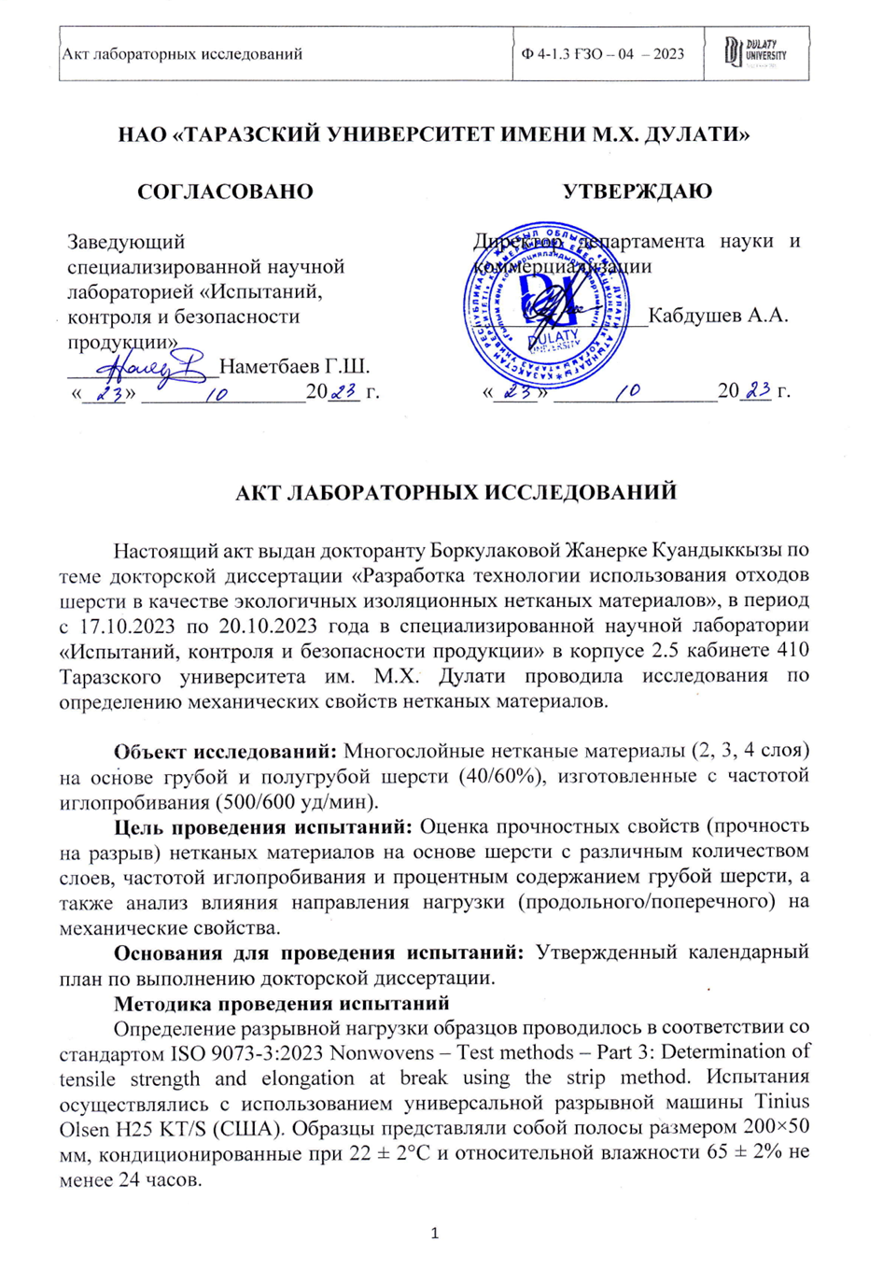
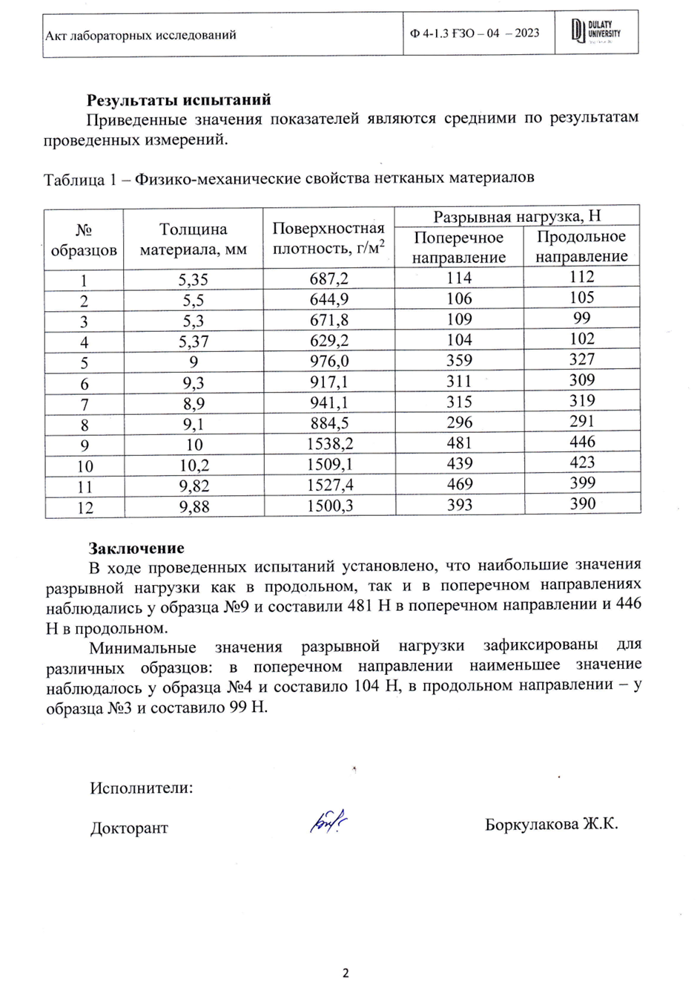

ПРИЛОЖЕНИЕ Б
Акт испытаний воздухопроницаемости
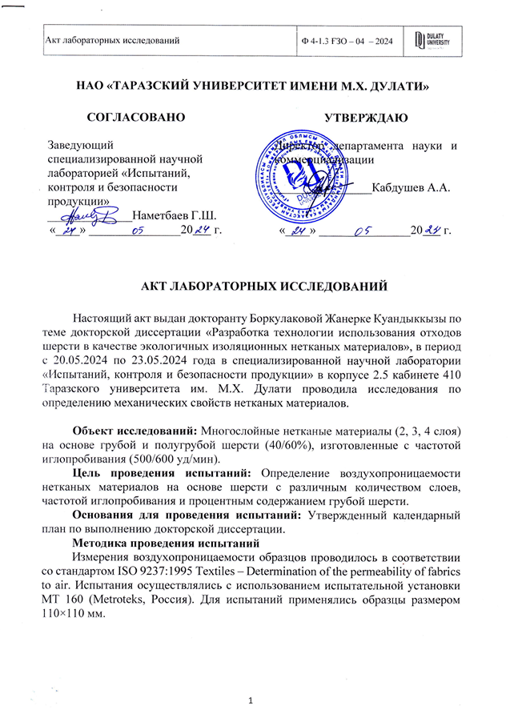
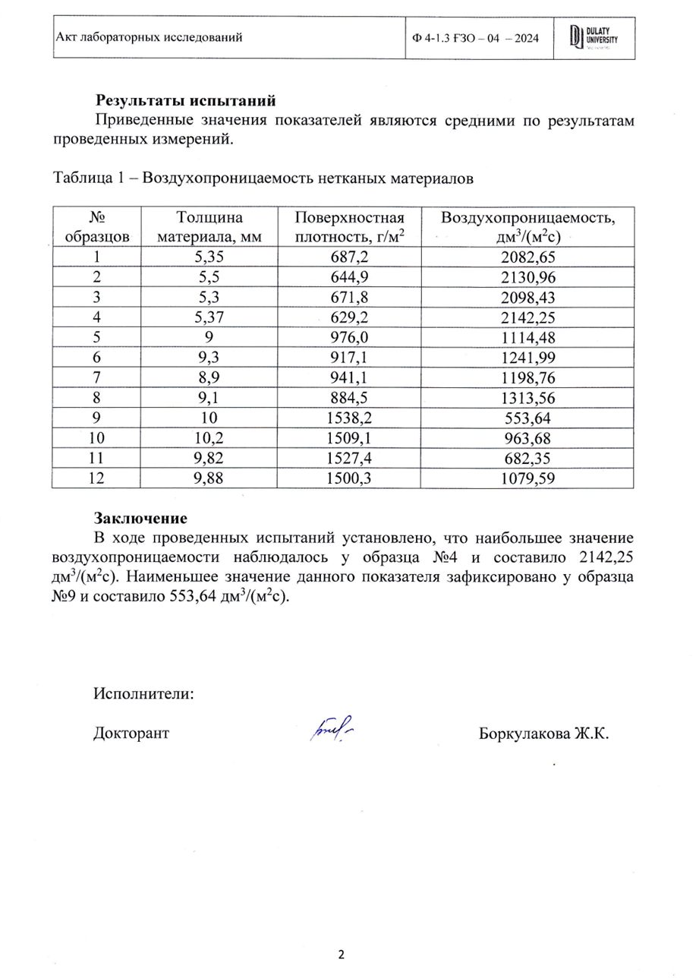

ПРИЛОЖЕНИЕ В
Акт испытаний теплоудержания
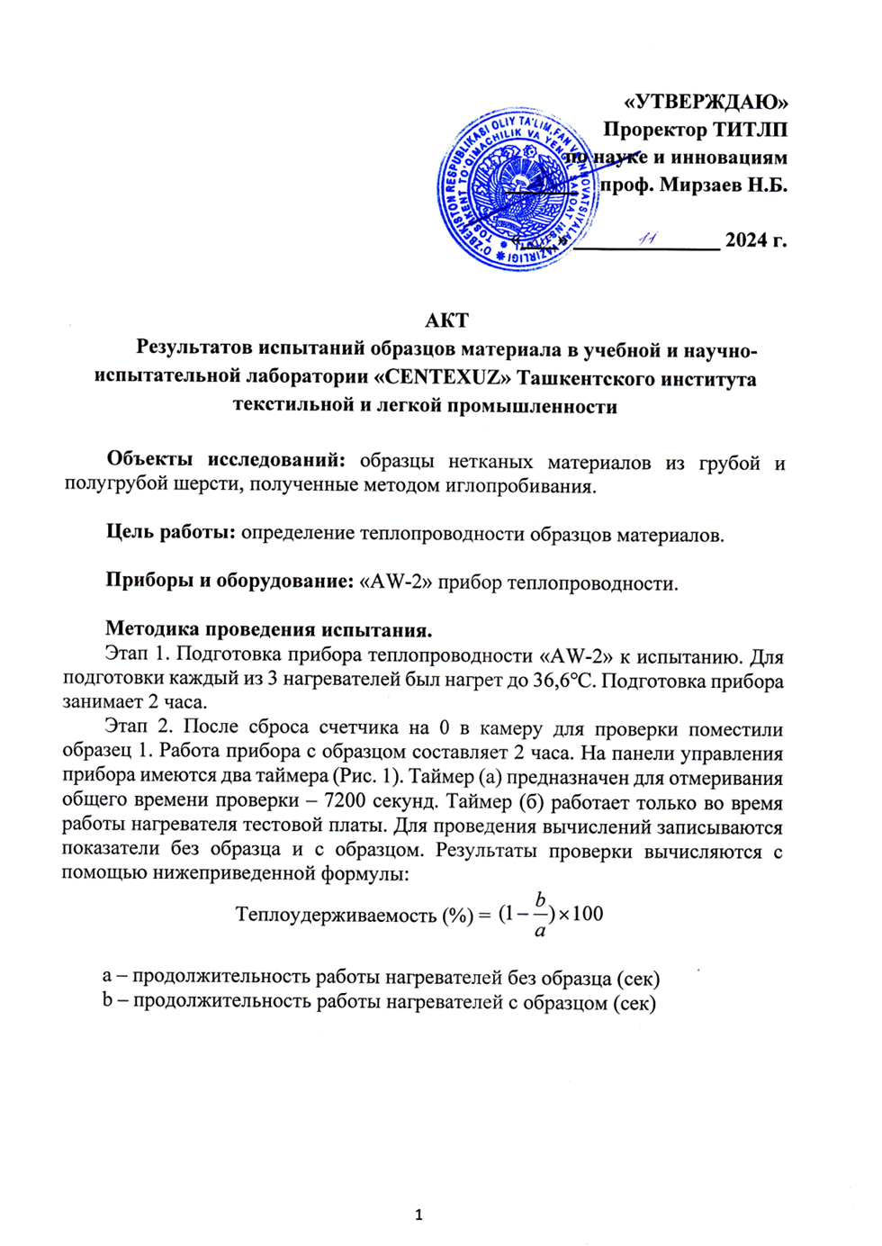
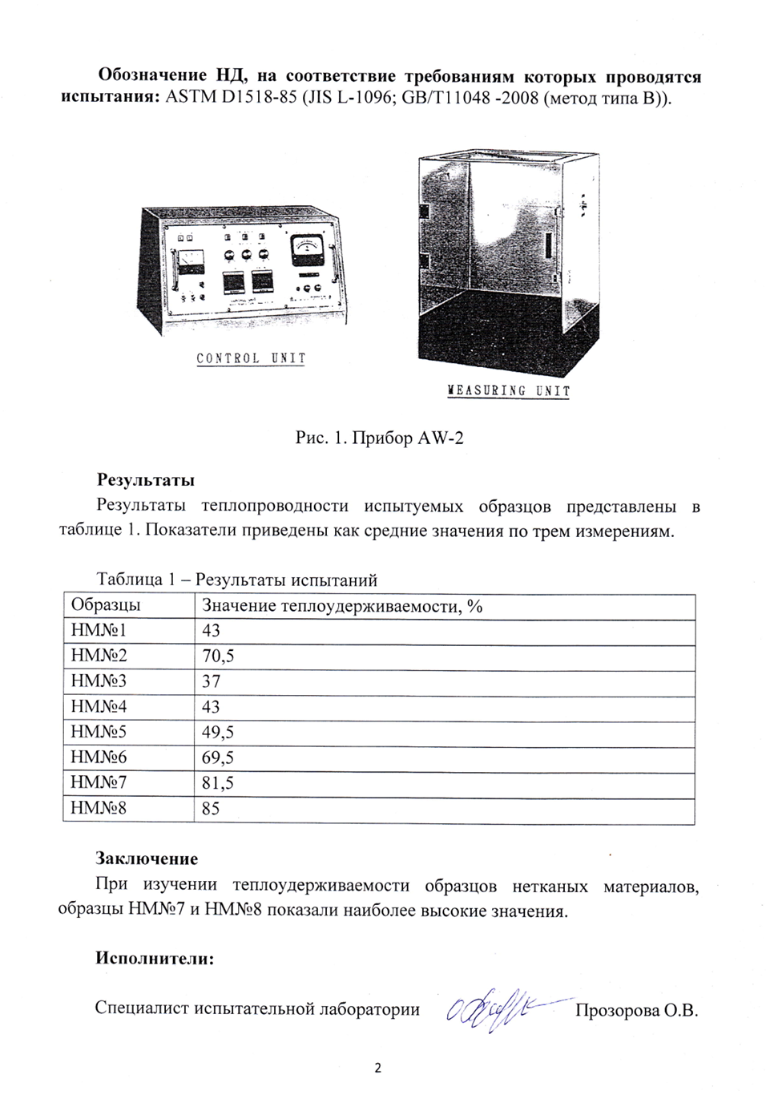

ПРИЛОЖЕНИЕ Г
Документ, подтверждающий прохождение научной стажировки
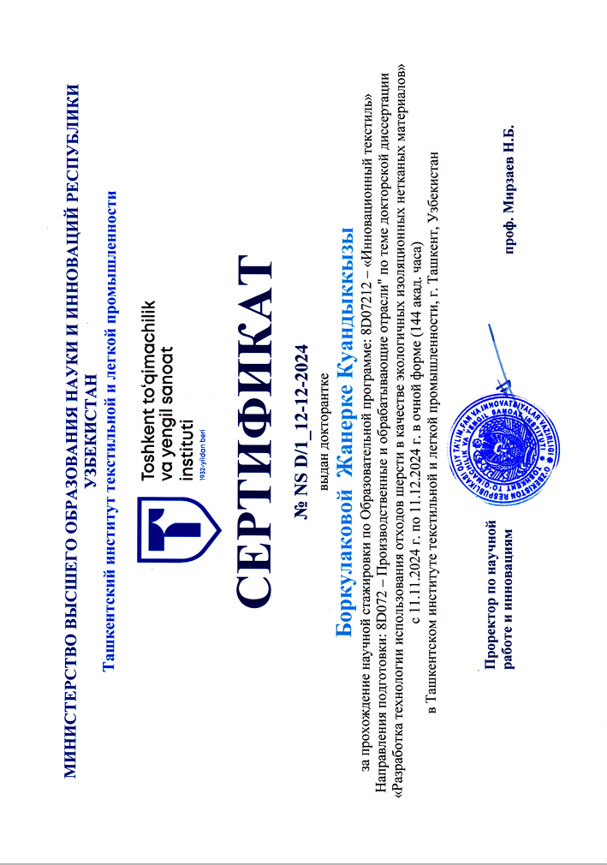

ПРИЛОЖЕНИЕ Д
Акт внедрения результатов диссертационной работы
